

European Union

DOSSIER D’APPEL D’OFFRES
(Contrat de Fournitures – Appel d’offres ouvert local)

COI/RDRM/AO/2024/008

Intitulé du marché :
Fourniture, livraison, installation, mise en service et service après-vente de matériels informatiques et de visio-conférence à la Direction Générale de la Sécurité Civile de l’Union des Comores.

Lieu : Union des Comores

LETTRE D’INVITATION A SOUMISSIONNER

Ébène, le 18 Avril 2025

N/réf. : COI/RDRM/AO/2024/008
Objet : Invitation à soumissionner pour la Fourniture, la livraison, l’installation, la mise en service et le service après-vente de matériels informatiques et de visio-conférence à la Direction Générale de la Sécurité Civile de l’Union des Comores
Madame, Monsieur,

J’ai le plaisir de vous informer que vous êtes invité(e) à participer à la procédure ouverte locale pour le marché de fournitures en objet. Le dossier d’appel d’offres complet comprend les documents suivants:
- Instructions aux soumissionnaires et Avis de marché
- Projet de contrat et conditions particulières, annexes incluses
- projet de contrat
- conditions particulières
- annexe I: conditions générales
- annexes II + III: spécifications techniques + offre technique
- annexe IV: budget ventilé (modèle d'offre financière)
- annexe V: formulaires
- Autres informations
- grille de conformité administrative
- grille d’évaluation
- Bordereau de soumission pour un marché de fournitures et déclaration sur l’honneur relative aux critères d’exclusion et de sélection (Annexe A14a)
Pour obtenir des informations complètes sur les procédures de passation de marché, veuillez-vous référer au Guide pratique des procédures contractuelles applicables à l’action extérieure de l’UE (PRAG) et à ses annexes, que l'on peut télécharger à l'adresse suivante: https://wikis.ec.europa.eu/display/ExactExternalWikiFR/ePRAG
Nous attendons votre offre avant la date limite de soumission mentionnée dans l’avis de marché.

En remettant une offre, vous acceptez d'être informé des résultats de la procédure par voie électronique. Vous êtes réputé avoir reçu cette notification à la date à laquelle le pouvoir adjudicateur l'a envoyée à l'adresse électronique que vous avez indiquée dans votre offre.

Je vous prie d’agréer, Madame, Monsieur, l’expression de ma considération distinguée.

Nom et signature

PARTIE A

Instructions aux soumissionnaires et Avis de marché

INSTRUCTIONS AUX SOUMISSIONNAIRES
RÉFÉRENCE DE LA PUBLICATION: COI/RDRM/AO/2024/008
En soumettant une offre, les soumissionnaires acceptent pleinement et sans restriction les conditions générales et particulières qui régissent le marché comme seule base du présent appel d’offres, quelles que soient leurs propres conditions de vente auxquelles ils déclarent renoncer. Les soumissionnaires sont réputés avoir examiné attentivement tous les formulaires, instructions, dispositions contractuelles et spécifications contenus dans le présent dossier d’appel d’offres et sont tenus de s’y conformer. Les soumissionnaires qui ne soumettent pas une offre contenant toutes les informations et tous les documents nécessaires avant la date limite verront leur offre rejetée. Il ne saurait être tenu compte des remarques éventuelles formulées dans l’offre à propos du dossier d’appel d’offres ; les remarques sont susceptibles d’entraîner le rejet immédiat de l’offre sans qu’il soit procédé à son évaluation.
Les présentes instructions définissent les règles de soumission, de sélection et d’exécution des marchés financés au titre du présent appel d’offres, conformément aux dispositions du Guide pratique des procédures contractuelles applicables à l’action extérieure de l’UE (PRAG), qui est disponible sur l’internet à l’adresse suivante: https://wikis.ec.europa.eu/display/ExactExternalWikiFR/ePRAG).

1. Fournitures faisant l’objet du marché
1.1 Le marché a pour objet la fourniture, la livraison, l’installation, la mise en service et le service après-vente pour les fournitures suivantes
réparti en deux lots:

- Lot 1 : Matériels informatiques

1.1 trente (30) Ordinateurs portables
1.2 Un (01) Serveur NAS
1.3 Vingt-quatre (24) Disques durs NAS
1.4 quatre (04) Écrans
1.5 Deux (02) Micro-PC pour système de mur d’images
1.6 Un (01) Imprimante grand format 36’’
1.7 Quinze (15) Onduleur
1.8 Sept (07) Écran de projection
1.9 Trois (03) Projecteur
1.10 Vingt (20) Téléphone
1.11 Dix (10) Système PBX

- Lot 2: Matériels de visioconférence et Caméra

2.1 Deux (02) Système de visioconférence/audio pour une grande salle de réunion jusqu'à 40 participants
2.2 Huit (08) KIT caméra de sécurité - caméra de sécurité POE + NVR

A livrer et à installer à la Direction Générale de la Sécurité Civile de l’Union des Comores
, Moroni- Itsambouni. Les Incoterms pour les prix sont DDP, la période de mise en œuvre est de Quatre-vingt-dix (90) jours.

1.2 Les fournitures doivent respecter toutes les spécifications techniques énoncées dans le dossier d’appel d’offres (annexe technique) et être conformes, à tous égards, aux plans, métrés, modèles, échantillons, calibres et autres instructions.

1.3 Les soumissionnaires ne sont pas autorisés à soumettre une variante en plus de la présente offre.

2. Calendrier
 | DATE | HEURE (GMT+4) *
Réunion d’information/visite du site (le cas échéant) | Sans objet | Sans objet
Date limite à laquelle les demandes d’éclaircissements doivent être adressées au pouvoir adjudicateur | 28/04/2025 | 16h00
Date limite à laquelle le pouvoir adjudicateur doit répondre aux demandes d’éclaircissements | 09/05/2025 | -
Date limite de soumission des offres | 19/05/2025 | 12h00
Séance d’ouverture des offres | 19/05/2025 | 16h15
Notification de l’attribution à l’attributaire | 03/06/2025 ** | -
Signature du contrat | 13/06/2025 ** | -
* Toutes les heures correspondent au fuseau horaire du pays du pouvoir adjudicateur
** Date provisoire

3. Participation

3.1 Les conditions d’admissibilité détaillées dans les informations complémentaires concernant l’avis de marché (annexe A5f) ou, le cas échéant, dans l’avis de marché (C2), s’appliquent à tous les membres d’une entreprise commune/d’un consortium, à tous les sous-traitants ainsi qu’à toutes les entités aux capacités desquels le soumissionnaire a recours pour les critères de sélection. Tous les soumissionnaires, tous les membres d’une entreprise commune/d’un consortium, toutes les entités pourvoyeuses de capacités et tous les sous-traitants doivent certifier qu’ils remplissent ces conditions. Ils doivent prouver qu’ils remplissent les conditions d’admissibilité par des documents datés de moins d’un an avant la date limite de soumission des offres, établis conformément à leur droit national ou à la pratique ou par des copies des documents originaux relatifs à leur enregistrement et/ou à leur statut juridique, au lieu de leur enregistrement et/ou à leur siège statutaire ainsi que, s’il est différent, au siège de leur administration centrale. Le pouvoir adjudicateur peut accepter d’autres preuves satisfaisantes indiquant que ces conditions sont remplies.

3.2 Les personnes physiques ou morales qui se trouvent dans une des situations visées aux sections 2.4 (mesures restrictives de l’UE), 2.6.10.1 (critères d’exclusion) ou 2.6.10.1.2 (exclusion d’une procédure) du PRAG ne peuvent ni participer au présent appel d’offres ni se voir attribuer un marché. Si elles participent malgré tout au présent appel d’offres, leur offre sera considérée comme inappropriée ou irrégulière, selon le cas. Dans les cas énumérés dans la section 2.6.10.1. du PRAG, les soumissionnaires peuvent également être exclus des procédures financées par l’UE et sont passibles de sanctions financières pouvant atteindre 10 % de la valeur totale du marché, conformément au règlement financier en vigueur. Ces informations peuvent être publiées sur le site internet de la Commission, conformément au règlement financier en vigueur. Les soumissionnaires doivent fournir des déclarations sur l’honneur certifiant qu’ils ne se trouvent dans aucune de ces situations d’exclusion. Ces déclarations doivent être soumises par tous les membres d’une entreprise commune/d’un consortium, par tout sous-traitant et par toute entité pourvoyeuse de capacités. Les soumissionnaires qui se sont rendus coupables de fausses déclarations peuvent en outre être frappés de sanctions financières et d’exclusion, conformément au règlement financier en vigueur. Leur offre sera considérée comme irrégulière.

Les situations d’exclusion visées ci-dessus s’appliquent aussi à tous les membres d’une entreprise commune/d’un consortium, à tous les sous-traitants et à tous les fournisseurs des soumissionnaires, ainsi qu’à toutes les entités aux capacités desquelles le soumissionnaire a recours pour les critères de sélection. En cas de doute à propos de cette déclaration, le pouvoir adjudicateur demandera des pièces justificatives attestant que le sous-traitant et/ou les entités pourvoyeuses de capacités ne se trouvent pas dans une situation d’exclusion.

3.3 Pour être admis à participer au présent appel d’offres, les soumissionnaires doivent apporter la preuve, à la satisfaction du pouvoir adjudicateur, qu’ils remplissent les conditions juridiques, techniques et financières requises et qu’ils ont les moyens nécessaires pour exécuter le marché d’une manière effective.

3.4 Le recours à la sous-traitance est autorisé. Le soumissionnaire et, le cas échéant, les entités aux capacités desquelles le soumissionnaire a recours en ce qui concerne les critères relatifs à la capacité économique et financière sont conjointement responsables de l’exécution du marché.

Lors de la sélection des sous-traitants, les fournisseurs devraient accorder la préférence aux personnes physiques, sociétés ou entreprises des États ACP capables de livrer les fournitures requises aux mêmes conditions.

4. Origine

4.1 Par dérogation, toutes les fournitures achetées dans le cadre du présent marché peuvent parvenir de n’importe quel pays.

4.2 Lorsqu’ils soumettent leur offre, les soumissionnaires doivent déclarer expressément que tous les biens sont conformes aux exigences en matière d’origine et mentionner les pays d’origine. Il peut leur être demandé de fournir des informations complémentaires à cet égard.

5. Type de marché

Montant unitaire

6. Monnaie

Les offres doivent être libellées en EUR.

7. Lots

Le présent appel d’offres est constitué par 2 lots.

7.1 Le soumissionnaire peut soumettre une offre pour un lot seulement ou les deux lots.

7.2 Chaque lot fera l’objet d’un contrat distinct et les quantités indiquées pour les différents lots seront indivisibles. Le soumissionnaire doit offrir l’ensemble de la ou des quantités indiquées pour chaque lot. Les offres partielles ne doivent en aucun cas être prises en considération. Si un soumissionnaire remporte les deux lots, un seul contrat portant sur l’ensemble de ces lots peut être conclu.

7.3 Le soumissionnaire peut faire figurer dans son offre la remise globale qu’il consentirait en cas d’attribution de certains lots ou de tous les lots pour lesquels il a soumis une offre. La remise doit être clairement indiquée pour chaque lot de manière à pouvoir être annoncée lors de la séance publique d’ouverture des offres.

7.4 L’attribution du marché se fera lot par lot, mais le pouvoir adjudicateur peut choisir la solution globale la plus avantageuse après avoir tenu compte des remises consenties.

8. Période de validité

8.1 Les soumissionnaires restent liés par leur offre pendant une période de 90 jours à compter de la date limite de soumission des offres.

8.2 Dans des cas exceptionnels et avant l’expiration de la période initiale de validité de l’offre, le pouvoir adjudicateur peut demander par écrit aux soumissionnaires de prolonger cette période de 40 jours. Ces demandes et les réponses à ces dernières doivent être faites par écrit. Les soumissionnaires qui acceptent de prolonger la période de validité de leur offre ne seront pas autorisés à modifier leur offre et sont tenus de prolonger la validité de leur garantie de soumission afin de couvrir la période de validité révisée de l’offre. En cas de refus, leur participation à l’appel d’offres prend fin sans qu’ils perdent leur garantie de soumission. Lorsque le pouvoir adjudicateur est tenu d’obtenir la recommandation de l’instance visée dans la section 2.6.10.1.1 du PRAG, il peut demander, avant que celle-ci n’expire, que la période de validité des offres soit prolongée jusqu’à l’adoption de cette recommandation.
8.3 L’attributaire reste engagé par son offre pendant une période supplémentaire de 60 jours. La période supplémentaire est ajoutée à la période de validité de l’offre, quelle que soit la date de notification.

9. Langue des offres

9.1 Les offres, la correspondance et les documents associés aux offres échangées entre le soumissionnaire et le pouvoir adjudicateur doivent être rédigés dans la langue de la procédure, à savoir le français.

Si les pièces justificatives ne sont pas rédigées dans l’une des langues officielles de l’Union européenne, une traduction dans la langue de l’appel d’offres doit être jointe. Lorsque les documents sont rédigés dans une langue officielle de l’Union européenne autre que le français, il est vivement recommandé de fournir une traduction en français afin de faciliter leur évaluation.

10. Soumission des offres

10.1 Les offres doivent être envoyées au pouvoir adjudicateur avant la date limite indiquée dans l’avis de marché. Elles doivent comporter tous les documents spécifiés au point 11 des présentes instructions et être envoyées à l’adresse suivante:
Service Contrats et Marchés
Commission de l’océan Indien
Bâtiment Blue Tower, 4ème étage
Rue de l’Institut, Ebène, Ile Maurice
Si les offres sont remises en main propre, elles doivent l’être à l’adresse suivante:
Service Contrats et Marchés
Commission de l’océan Indien
Bâtiment Blue Tower, 4ème étage
Rue de l’Institut, Ebène, Ile Maurice
8h30-16h (du Lundi au Vendredi)

Les offres doivent respecter les conditions suivantes:

10.2 Toutes les offres doivent être soumises sous la forme d’un exemplaire original unique, portant la mention «original», et d’une copie signée de la même façon que l’original et portant la mention «copie».

10.3 Les offres doivent être soumises:

a) soit par la poste ou par messagerie, auxquels cas le cachet de la poste ou la date du récépissé de dépôt fait foi;

b) soit remises en main propre par le participant en personne ou par un agent directement dans les locaux du pouvoir adjudicateur, auquel cas l’accusé de réception fait foi.

Le pouvoir adjudicateur peut, pour des raisons d’efficience administrative, rejeter toute candidature ou offre soumise à temps au service postal mais reçue, pour toute raison échappant au contrôle du pouvoir adjudicateur, après la date effective d’approbation de la liste des candidats présélectionnés ou du rapport d’évaluation, si le fait d’accepter ces candidatures ou offres soumises à temps mais arrivées tardivement risque de retarder exagérément la procédure d’évaluation ou de remettre en cause des décisions déjà prises et communiquées.

10.4 Toutes les offres, y compris leurs annexes et toutes les pièces justificatives, doivent être soumises dans une enveloppe scellée et porter pour seules mentions:
a) l’adresse indiquée ci-dessus;
b) la référence du présent appel d’offres, (à savoir, COI/RDRM/AO/2024/008) ;
c) le cas échéant, le numéro du ou des lots pour lesquels le soumissionnaire présente une offre;
d) la mention «Ne pas ouvrir avant la séance d’ouverture des offres» dans la langue du dossier d’appel d’offres.
e) le nom du soumissionnaire.

Les offres techniques et financières doivent être placées ensemble dans une enveloppe scellée. L’enveloppe doit ensuite être placée dans une autre enveloppe scellée/un autre colis scellé, à moins que leur volume ne nécessite une soumission distincte pour chaque lot.

11. Contenu des offres

Le non-respect des exigences exposées ci-après constitue une irrégularité susceptible d’entraîner le rejet de l’offre. Toutes les offres soumises doivent être conformes aux exigences prévues dans le dossier d’appel d’offres et comporter:

Partie 1: offre technique:

une description détaillée des fournitures proposées, conformément aux spécifications techniques, incluant, le cas échéant, la documentation requise et une proposition de service après-vente pendant 1 an.

L’offre technique doit être présentée au moyen du modèle fourni (annexe II + III* - Offre technique du contractant), des précisions pouvant être ajoutées sur des feuilles séparées, si nécessaire.

Partie 2: offre financière:

Une offre financière, calculée sur une base DDP pour les fournitures proposées, et une offre financière pour le service après-vente pour 1 an
Cette offre financière doit être présentée au moyen du modèle fourni (annexe IV*, Budget ventilé), des précisions pouvant être ajoutées sur des feuilles séparées, si nécessaire.
En cas de doute quant au régime de TVA applicable, il appartient au soumissionnaire de prendre contact avec les autorités de son pays pour obtenir des éclaircissements sur l’exonération de TVA dont bénéficie l’Union européenne.

Partie 3: Documentation:
À fournir au moyen des modèles joints*:
- Le «bordereau de soumission pour un marché de fournitures» ainsi que son annexe 1, («Déclaration sur l’honneur relative aux critères d’exclusion et de sélection»), tous deux dûment complétés, y compris la déclaration du soumissionnaire, point 7 (pour chaque membre, en cas de consortium). Les originaux signés de la déclaration sur l’honneur doivent être fournis.
- Les informations bancaires relatives au compte sur lequel les paiements devront être effectués (formulaire « signalétique financier» — document c4o1_fif_fr) (les soumissionnaires qui ont déjà signé un autre contrat avec la Commission européenne peuvent fournir à la place du formulaire «signalétique financier» le numéro du signalétique financier ou une copie du formulaire qu’ils ont fourni à cette occasion, à condition qu’aucun changement n’ait eu lieu entre-temps).
- Le formulaire «entité légale» (document c4o2_lefind_fr) et les pièces justificatives (les soumissionnaires qui ont déjà signé un autre contrat avec la Commission européenne peuvent fournir à la place du formulaire «entité légale» le numéro de leur entité légale ou une copie du formulaire «entité légale» qu’ils ont fourni à cette occasion, à condition que leur statut juridique n’ait pas changé entre-temps).
À fournir sans contrainte de format:
- Une description des conditions de la garantie, qui doivent être conformes aux conditions énoncées à l’article 32 des conditions générales.
- Une description de l’organisation de la garantie du produit, conformément aux conditions énoncées à l’article 32 des conditions particulières.
- Signature dûment autorisée : un document officiel (statuts, procuration, déclaration devant notaire, etc.) prouvant que la personne qui signe au nom de la société, de l’entreprise commune ou du consortium est habilitée à le faire.

Remarques:
Les soumissionnaires sont priés de respecter cet ordre de présentation.
Le terme annexe* se réfère aux modèles joints au dossier d’appel d’offres. Ces modèles sont également disponibles à l’adresse suivante: https://wikis.ec.europa.eu/display/ExactExternalWikiFR/Annexes#Annexes-AnnexesC(Ch.4):Fournitures

12. Taxes et autres charges

Le régime fiscal et douanier applicable est le suivant:

Les dispositions générales relatives au régime fiscal et douanier sont jointes au dossier d’appel d’offres.

13. Informations complémentaires avant la date limite de soumission des offres
Le dossier d’appel d’offres doit être suffisamment clair afin d’éviter que les soumissionnaires aient à demander des informations complémentaires en cours de procédure. Si le pouvoir adjudicateur, de sa propre initiative ou en réponse à la demande d’un soumissionnaire potentiel, fournit des informations complémentaires sur le dossier d’appel d’offres, il doit communiquer ces informations par écrit et simultanément à tous les autres soumissionnaires potentiels.

Les soumissionnaires peuvent envoyer leurs questions par écrit à l’adresse suivante au plus tard le 21 jours avant la date limite de remise des offres, en précisant la référence de la publication et l’intitulé du marché:

Service Contrats et Marchés
Commission de l’océan Indien
Bâtiment Blue Tower, 4ème étage
Rue de l’Institut, Ebène, Ile Maurice
smc@coi-ioc.org
Tout éclaircissement sur le dossier d’appel d’offres sera communiqué simultanément par écrit à tous les soumissionnaires au plus tard le 8 jours avant la date limite pour la soumission des offres indiquée dans l’avis de marché.
Les soumissionnaires potentiels, qui chercheraient à organiser des réunions individuelles avec le pouvoir adjudicateur et/ou la Commission européenne au cours de la période de l’appel d’offres, peuvent être exclus de l’appel d’offres.

14. Réunion d’information / visite du site
14.1 Aucune réunion d’information / visite du site n’est prévue. Aucune visite ne peut être organisée pour les soumissionnaires potentiels au cours de la période de l’appel d’offres.

15. Modification ou retrait des offres

15.1 Les soumissionnaires peuvent modifier ou retirer leur offre par notification écrite avant la date limite de soumission des offres. Aucune offre ne pourra être modifiée après cette date. Les retraits sont inconditionnels et mettent fin à toute participation à l’appel d’offres.

Toute notification de modification ou de retrait doit être préparée et soumise conformément aux instructions énoncées à la section 10. L’enveloppe extérieure doit porter la mention «Modification» ou «Retrait» selon le cas.

15.2 Aucune offre ne peut être retirée entre la date limite de soumission des offres et l’expiration de la période de validité des offres. Le retrait d’une offre au cours de ce laps de temps peut entraîner la perte de la garantie de soumission.

16. Frais inhérents à la préparation des offres
Les frais supportés par le soumissionnaire pour la préparation et la soumission de l’offre ne sont pas remboursables. Tous ces frais sont à la charge du soumissionnaire.

17. Propriété des offres
Le pouvoir adjudicateur conserve la propriété de toutes les offres reçues dans le cadre du présent appel d’offres. En conséquence, les soumissionnaires ne peuvent exiger que leur offre leur soit renvoyée.

18. Entreprise commune ou consortium

18.1 Lorsque le soumissionnaire est une entreprise commune ou un consortium de deux personnes ou plus, l’offre doit être une offre unique dont l’objet est de constituer un seul contrat. Chacune de ces personnes doit signer l’offre et est conjointement et solidairement responsable de l’offre et de tout contrat qui pourrait en résulter. Ces personnes doivent désigner parmi elles un chef de file habilité à engager l’entreprise commune ou le consortium. La composition de l’entreprise commune ou du consortium ne peut être modifiée sans le consentement préalable écrit du pouvoir adjudicateur.

18.2 L’offre ne peut être signée par le représentant de l’entreprise commune ou du consortium que si celui-ci a été expressément mandaté à cet effet, par écrit, par les membres de l’entreprise commune ou du consortium et l’acte notarié ou l’acte sous seing privé conférant ce mandat doit être soumis au pouvoir adjudicateur conformément au point 11 des présentes instructions aux soumissionnaires. Toutes les signatures apposées au bas du mandat doivent être certifiées conformes selon les lois et les règlements nationaux de chacune des parties composant l’entreprise commune ou le consortium, de même que la procuration écrite établissant que les signataires de l’offre sont habilités à prendre des engagements au nom des membres de l’entreprise commune ou du consortium. Chaque membre de l’entreprise commune ou du consortium doit fournir les preuves requises au point 3.5 comme s’il était lui-même le soumissionnaire.

19. Ouverture des offres

19.1 La séance d’ouverture a pour objet de vérifier si les offres ont été soumises conformément aux conditions de forme de l’appel d’offres.

19.2 La date et le lieu de la séance d’ouverture des offres se tiendra le 19 mai 2025 à 16h15 à l’adresse suivante :
Commission de l’Océan Indien
Blue Tower, 4^{ième} étage
Rue de l’Institut, Ebène, Maurice

Le comité établira un procès-verbal de la réunion, qui sera disponible sur demande.
Si, à la date de la séance d’ouverture, certaines offres n’ont pas été remises au pouvoir adjudicateur, mais que leurs représentants peuvent prouver qu’elles ont été envoyées à temps, le pouvoir adjudicateur les autorisera à participer à la première séance d’ouverture et informera tous les représentants des soumissionnaires de la tenue d’une deuxième séance d’ouverture.

19.3 Lors de la séance d’ouverture des offres, les noms des soumissionnaires, le montant des offres, les remises éventuelles, les notifications écrites de modification et de retrait, la présence de la garantie de soumission requise (si exigée) et toute autre information que le pouvoir adjudicateur estime appropriée peuvent être annoncés.

19.4 Après l’ouverture publique des offres, aucune information relative à l’examen, à la clarification, à l’évaluation des offres ni aucune recommandation concernant l’attribution du marché ne pourra être divulguée jusqu’à ce que le marché ait été attribué.

19.5 Toute tentative d’un soumissionnaire visant à influencer le comité d’évaluation durant la procédure d’examen, de clarification, d’évaluation et de comparaison des offres, dans le but d’obtenir des informations sur le déroulement de la procédure ou d’influencer la décision du pouvoir adjudicateur quant à l’attribution du marché entraînera le rejet immédiat de son offre.

19.6 Le pouvoir adjudicateur conservera toutes les offres reçues après la date limite de soumission des offres indiquée dans l’avis de marché ou dans les présentes instructions. Les garanties correspondantes seront renvoyées aux soumissionnaires. Le pouvoir adjudicateur ne peut être tenu pour responsable en cas de retard dans la livraison des offres. Les offres reçues hors délai seront rejetées et ne seront pas évaluées.

20. Évaluation des offres

20.1 Examen de la conformité administrative des offres

Cette phase a pour objet de vérifier si les offres sont conformes aux exigences essentielles du dossier d’appel d’offres. Une offre est conforme lorsqu’elle respecte toutes les conditions, modalités et spécifications contenues dans le dossier d’appel d’offres, sans s’en écarter sensiblement ni y apporter des restrictions substantielles.

Les restrictions ou écarts substantiels sont ceux qui affectent l’objet, la qualité ou l’exécution du marché, qui diffèrent largement des termes du dossier d’appel d’offres, qui limitent les droits du pouvoir adjudicateur ou les obligations du soumissionnaire au titre du marché ou qui faussent la concurrence à l’égard des soumissionnaires ayant présenté des offres conformes. Toute décision ayant pour effet de déclarer qu’une offre n’est pas conforme sur le plan administratif doit être dûment justifiée dans le procès-verbal d’évaluation.

Si une offre n’est pas conforme au dossier d’appel d’offres, elle est immédiatement rejetée et ne peut, par la suite, être rendue conforme par des corrections ou par la suppression des écarts ou des restrictions.

20.2 Évaluation technique

À l’issue de l’analyse des offres jugées conformes sur le plan administratif, le comité d’évaluation statuera sur la conformité technique de chaque offre et classera les offres en deux catégories : les offres conformes aux exigences techniques et les offres non conformes aux exigences techniques.

Les qualifications minimales requises (voir les critères de sélection dans les informations complémentaires concernant l’avis de marché) doivent être évaluées dès le début de cette étape.

Dans le cas de marchés comportant des services après-vente et/ou de formation, la qualité technique de ces services doit également être évaluée en utilisant des critères «oui/non» tels que spécifiés dans le dossier d’appel d’offres.

20.3 Dans un souci de transparence et d’égalité de traitement, et afin de faciliter l’examen et l’évaluation des offres, le comité d’évaluation peut demander à chaque soumissionnaire des éclaircissements sur son offre, y compris sur la ventilation des prix, dans un délai raisonnable qui sera fixé par le comité d’évaluation. La demande d’éclaircissements et la réponse doivent être formulées par écrit, mais aucune modification du prix ou du contenu de l’offre ne pourra être demandée, proposée ou autorisée, sauf si elle est nécessaire pour confirmer la correction d’erreurs arithmétiques découvertes pendant l’évaluation des offres conformément au point 20.4. Aucune demande d’éclaircissements ne peut fausser la concurrence. Toute décision ayant pour effet de déclarer qu’une offre n’est pas conforme aux exigences techniques doit être dûment justifiée dans le procès-verbal d’évaluation.

20.4 Évaluation financière
a) Les offres jugées conformes aux exigences techniques seront vérifiées en vue d’y déceler d’éventuelles erreurs arithmétiques dans les calculs et les totaux. Les erreurs seront corrigées par le comité d’évaluation de la manière suivante:

– en cas de divergence entre le montant en chiffres et le montant en lettres, le montant en lettres sera retenu;

– sauf pour les marchés à forfait, en cas de divergence entre un prix unitaire et le montant total obtenu en multipliant ce prix unitaire par la quantité, le prix unitaire indiqué sera retenu.
b) Les montants ainsi corrigés seront contraignants pour le soumissionnaire. Si ce dernier ne les accepte pas, son offre sera rejetée.
c) Sauf indication contraire, l’évaluation financière a pour objet d’identifier le soumissionnaire offrant le prix le plus bas. Si les spécifications techniques le prévoient, l’évaluation des offres peut tenir compte, non seulement des coûts d’acquisition, mais aussi, dans la mesure où ils sont pertinents, des coûts supportés pendant tout le cycle de vie des fournitures (par exemple, les frais de maintenance et les frais de fonctionnement), conformément aux spécifications techniques. En pareil cas, le pouvoir adjudicateur examinera en détail toutes les informations fournies par les soumissionnaires et formera son jugement en se basant sur le coût total le plus bas incluant les coûts additionnels.

20.5 Variantes
Les variantes ne seront pas prises en considération.

20.6 Critères d’attribution

Le seul critère d’attribution sera le prix. Le marché sera attribué à l’offre conforme la moins-disante.

Lorsque les offres sont de qualité économique et technique équivalente, la préférence sera accordée à celles qui permettent la participation la plus large des États ACP. Pour de plus amples détails, voir la section 2.6.9. du PRAG.
  - Pièces justificatives relatives aux critères d’exclusion et de sélection

À tout moment au cours de la procédure de passation de marché et avant l’attribution du marché, le pouvoir adjudicateur peut demander les pièces justificatives attestant la conformité avec les critères d’exclusion et de sélection (situation financière et économique et capacité technique et professionnelle) définis dans les présentes instructions. Veuillez noter qu’une demande de justificatifs ne signifie aucunement que le soumissionnaire a été retenu. Tous les soumissionnaires sont invités à préparer à l’avance les documents relatifs aux justificatifs, étant donné qu’ils peuvent être invités à les fournir dans un bref délai. En tout état de cause, le soumissionnaire proposé par le comité d’évaluation pour l’attribution du marché sera invité à fournir ces preuves v dans un bref délai.

Le cas échéant, pour ce qui est des critères d’exclusion, les soumissionnaires devraient être en mesure de fournir les pièces justificatives ou les déclarations requises par la législation nationale du pays dans lequel la société (ou chacune des sociétés en cas de consortium) est établie, et ce, afin de démontrer qu’ils ne se trouvent pas dans l’une des situations d’exclusion visées dans la section 2.6.10.1. du PRAG.

La date de ces preuves, documents ou déclarations ne doit pas être antérieure de plus d’un an à la date de soumission de l’offre.

Les documents susmentionnés doivent être soumis pour chaque membre d’une entreprise commune/d’un consortium, tous les sous-traitants et chaque entité pourvoyeuse de capacités.

Le pouvoir adjudicateur peut dispenser un soumissionnaire de l’obligation de fournir les pièces justificatives visées ci-dessus si ces pièces ont déjà été soumises dans le cadre d’une autre procédure de passation de marché, pour autant que la date à laquelle ces documents ont été délivrés ne remonte pas à plus d’un an et qu’ils soient toujours valables. Dans ce cas, le soumissionnaire doit déclarer sur l’honneur que les pièces justificatives ont déjà été fournies lors d’une précédente procédure de passation de marché et confirmer que sa situation n’a pas changé.

Lorsque les pièces justificatives fournies sont établies dans une des langues officielles de l’Union européenne autre que celle de la procédure, il est vivement recommandé de fournir une traduction dans la langue de la procédure afin de faciliter l’évaluation des documents.

La non-présentation de pièces justificatives valables à la demande du pouvoir adjudicateur dans le délai établi par celui-ci peut conduire au rejet de l’offre pour l’attribution du marché, à moins que le soumissionnaire puisse justifier ce manquement par des motifs d’impossibilité matérielle.

Si l’attributaire ne fournit pas les pièces justificatives ou la déclaration ou s’il s’avère qu’il a soumis des fausses informations, l’attribution sera considérée nulle et non avenue. Dans ce cas, le pouvoir adjudicateur peut attribuer le marché au deuxième soumissionnaire le moins-disant ou annuler l’appel d’offres

21. Notification de l’attribution
En soumettant une offre, chaque soumissionnaire accepte d’être informé des résultats de la procédure par voie électronique. Cette notification est réputée avoir été reçue à la date à laquelle le pouvoir adjudicateur l’envoie à l’adresse électronique indiquée dans l’offre.

Le pouvoir adjudicateur informera simultanément et individuellement tous les soumissionnaires de la décision d’attribution. Les garanties de soumission seront restituées aux soumissionnaires non retenus une fois que le contrat aura été signé. L’attributaire sera informé par écrit que son offre a été retenue (notification de l’attribution).

22. Signature du contrat et garantie de bonne exécution

22.1 Le pouvoir adjudicateur se réserve le droit de modifier les quantités prévues dans l’offre de plus ou moins 100 % au moment de la passation du marché et au cours de la période de validité du marché. L’augmentation ou la réduction de la valeur totale des fournitures résultant de cette modification ne peut excéder 25 % du montant de l’offre financière originale. Les prix unitaires qui figurent dans l’offre seront utilisés.

22.2 Dans un délai de 30 jours à compter de la réception du contrat signé par le pouvoir adjudicateur, l’attributaire doit signer et dater le contrat et le renvoyer, accompagné de la garantie de bonne exécution (si applicable), au pouvoir adjudicateur. Dès le moment où il signe le contrat, l’attributaire devient le contractant et le contrat entre en vigueur.

22.3 Si l’attributaire ne signe pas le contrat et ne le renvoie pas, accompagné de la garantie financière requise, dans un délai de 30 jours à compter de la réception de la notification, le pouvoir adjudicateur peut considérer l’acceptation de l’offre comme nulle et non avenue, sans préjudice du droit de ce dernier de saisir la garantie, de demander une réparation ou d’exercer tout autre recours du fait de ce manquement et l’attributaire n’aura aucune possibilité de contestation.

22.4 La garantie de bonne exécution mentionnée dans les conditions générales est fixée à 5 % du montant du marché. La garantie de bonne exécution doit être présentée sous la forme précisée dans l’annexe du dossier d’appel d’offres. Elle sera libérée dans les 60 jours suivant la délivrance du certificat de réception définitive par le pouvoir adjudicateur, sauf pour la partie correspondant au service après-vente. Pour les marchés dont la valeur est inférieure ou égale à 150 000 EUR, le pouvoir adjudicateur peut décider, en se basant sur des critères objectifs tels que le type et la valeur du marché, de ne pas exiger cette garantie.

23. Garantie de soumission

Aucune garantie de soumission n’est requise.

24. Clauses déontologiques et code de conduite

24.1 Absence de conflit d’intérêts
Le soumissionnaire ne peut avoir aucun conflit d’intérêts ni aucun lien spécifique équivalent avec d’autres soumissionnaires ou d’autres parties au projet. Toute tentative d’un soumissionnaire visant à se procurer des informations confidentielles, à conclure des accords illicites avec ses concurrents ou à influencer le comité d’évaluation ou le pouvoir adjudicateur au cours de la procédure d’examen, de clarification, d’évaluation et de comparaison des offres entraînera le rejet de son offre et l’expose à des sanctions administratives conformément au règlement financier en vigueur.

24.2 Respect des droits de l’homme, de la législation en matière d’environnement et des normes fondamentales du travail

Le soumissionnaire et son personnel doivent respecter les droits de l’homme ainsi que les règles applicables en matière de protection des données. En particulier et conformément à l’acte de base applicable, les soumissionnaires et les candidats qui se voient attribuer un marché ou une subvention respectent la législation environnementale, notamment les accords multilatéraux en matière environnementale, ainsi que les normes fondamentales en matière de travail applicables, telles que définies dans les conventions pertinentes de l’Organisation internationale du travail (notamment les conventions sur la liberté syndicale et la négociation collective, l’abolition du travail forcé et obligatoire; l’abolition du travail des enfants).

Tolérance zéro pour l’exploitation, l’abus et le harcèlement sexuels
la Commission européenne applique une politique de «tolérance zéro» en ce qui concerne l’ensemble des comportements fautifs ayant une incidence sur la crédibilité professionnelle du soumissionnaire.

Toute forme de violence physique ou de punition, ainsi que les menaces de violence physique, les abus et l’exploitation sexuels, le harcèlement et la violence verbale, ou toute autre forme d’intimidation sont interdits.

24.3 Lutte contre la corruption
Le soumissionnaire doit respecter l’ensemble des législations, réglementations et codes applicables ayant trait à la lutte contre la corruption. La Commission européenne se réserve le droit de suspendre ou d’annuler le financement des projets si des pratiques de corruption de quelque nature qu’elles soient sont découvertes à toute étape de la procédure de passation du marché ou pendant l’exécution d’un marché et si le pouvoir adjudicateur ne prend pas toutes les mesures appropriées pour remédier à cette situation. Au sens de la présente disposition, on entend par «pratiques de corruption» l’offre faite à toute personne d’un paiement illicite, d’un présent, d’une gratification ou d’une commission à titre d’incitation ou de récompense pour qu’elle accomplisse ou s’abstienne d’accomplir des actes ayant trait à l’attribution d’un marché ou à l’exécution d’un marché déjà conclu avec le pouvoir adjudicateur.

24.4 Frais commerciaux extraordinaires
Toute offre sera rejetée ou tout marché annulé s’il s’avère que l’attribution du marché ou son exécution a donné lieu à des frais commerciaux extraordinaires. Les frais commerciaux extraordinaires sont des commissions qui ne sont pas mentionnées dans le marché principal ou qui ne résultent pas d’un marché passé en bonne et due forme faisant référence au marché principal, des commissions qui ne sont pas versées en échange d’un service légitime effectif, des commissions versées dans un paradis fiscal, des commissions versées à un bénéficiaire non clairement identifié ou à une société qui a toutes les apparences d’une société écran.
Les contractants convaincus d’avoir payé des frais commerciaux extraordinaires sur des projets financés par l’Union européenne s’exposent, en fonction de la gravité des faits constatés, à la résiliation du marché ou à une exclusion définitive du bénéfice des financements de l’UE.

24.5 Violation des obligations, irrégularités ou fraude
Le pouvoir adjudicateur se réserve le droit de suspendre ou d’annuler la procédure lorsqu’il s’avère que la procédure d’attribution du marché est entachée d’une violation des obligations, d’irrégularités ou de fraude. Lorsqu’une violation des obligations, des irrégularités ou une fraude sont découvertes après l’attribution du marché, le pouvoir adjudicateur peut s’abstenir de conclure le marché.

25. Annulation de l’appel d’offres
En cas d’annulation d’un appel d’offres, les soumissionnaires sont informés de cette annulation par le pouvoir adjudicateur.
Si l’appel d’offres est annulé avant la séance d’ouverture des offres, les enveloppes scellées sont renvoyées aux soumissionnaires sans avoir été ouvertes.
Un appel d’offres peut être annulé, par exemple, si:
- l’appel d’offres est demeuré infructueux, c’est-à-dire lorsqu’aucune offre méritant d’être retenue sur le plan qualitatif ou financier ou aucune réponse valable n’ont été reçues;
- les éléments techniques ou économiques du projet ont été fondamentalement modifiés;
- des circonstances exceptionnelles ou un cas de force majeure rendent impossible l’exécution normale du projet;
- toutes les offres acceptables sur le plan technique excèdent les ressources financières disponibles;
- une violation des obligations, des irrégularités ou une fraude ont été constatées au cours de la procédure, notamment si elles ont constitué une entrave à une concurrence loyale;
- l’attribution du marché ne respecte pas les principes de bonne gestion financière, c’est-à-dire les principes d’économie, d’efficience et d’efficacité (par exemple, lorsque le prix proposé par le soumissionnaire auquel le marché doit être attribué est objectivement disproportionné par rapport au prix du marché).
Le pouvoir adjudicateur ne sera en aucun cas tenu de verser des dommages-intérêts de quelque nature que ce soit, y compris, sans que cela soit limitatif, une indemnisation pour manque à gagner, liés d’une quelconque manière à l’annulation d’un appel d’offres, même s’il a été informé de la possibilité d’un préjudice. La publication d’un avis de marché n’engage pas le pouvoir adjudicateur à exécuter le programme ou le projet annoncé.

26. Recours
Les soumissionnaires qui s’estiment lésés par une erreur ou irrégularité commise dans le cadre de la procédure d’attribution peuvent introduire une plainte. Voir la section 2.12. du PRAG.

27. Protection des données
Le traitement des données à caractère personnel liées à cet appel d’offres par le pouvoir adjudicateur est effectué conformément à la législation nationale de l’État du pouvoir adjudicateur et conformément aux dispositions de la convention de financement correspondante.
L’appel d’offres et le contrat renvoient à une action extérieure financée par l’UE, représentée par la Commission européenne. Si le traitement de votre réponse à l’invitation à soumissionner nécessite le transfert de données à caractère personnel (tel que des noms, des coordonnées et des CV) à la Commission européenne, ces données ne seront traitées qu’aux fins de la surveillance de la procédure de passation de marché et de l’exécution du marché par la Commission, pour que cette dernière respecte ses obligations conformément au cadre législatif applicable et conformément à la convention de financement signée entre l’UE et le pays partenaire, sans préjudice d’une transmission possible aux entités chargées des tâches de surveillance ou d’inspection en application de la législation de l’UE. Pour les données transférées par le pouvoir adjudicateur à la Commission européenne, le responsable du traitement des données à caractère personnel mené au sein de la Commission est le chef de l’unité « Affaires juridiques » de la DG partenariats internationaux

Des précisions quant au traitement de vos données à caractère personnel par la Commission sont disponibles dans la déclaration de confidentialité à l’adresse suivante:
https://wikis.ec.europa.eu/display/ExactExternalWikiFR/Annexes#Annexes-AnnexesA(Ch.2):G%C3%A9n%C3%A9ral
Lorsque des données à caractère personnel sont traitées dans le cadre d’une participation à un appel d’offres (par exemple, des CV d’experts principaux ou d’experts techniques) et/ou de l’exécution d’un marché (par exemple, le remplacement d’experts), il convient de dûment informer les personnes concernées d’une transmission possible de leurs données aux institutions et organismes de l’UE et de leur communiquer la déclaration de confidentialité mentionnée ci-dessus.

28. Système de détection rapide et d’exclusion
Les soumissionnaires et, s’il s’agit d’entités légales, les personnes ayant sur elles un pouvoir de représentation, de décision ou de contrôle, sont informés du fait que, s’ils se trouvent dans une des situations de détection rapide ou d’exclusion, leurs coordonnées (nom/dénomination, prénom si personne physique, adresse, forme juridique et nom et prénom des personnes ayant un pouvoir de représentation, de décision ou de contrôle, si personne morale) peuvent être enregistrées dans le système de détection rapide et d’exclusion et communiquées aux personnes et entités énumérées dans la décision précitée, dans le cadre de l’attribution ou de l’exécution d’un marché public.

AVIS DE MARCHÉ DE FOURNITURES

APPEL D’OFFRES : INFORMATIONS D’ORDRE GÉNÉRAL
I.1) Nom et adresse du pouvoir adjudicateur

Nom officiel: COMMISSION DE L’OCEAN INDIEN
Adresse postale: Blue Tower, 3^{ième} étage
Ville: Ebène, Maurice
Code postal: 72202
E-mail: smc@coi-ioc.org
Adresse internet: https://www.commissionoceanindien.org/

II.1.1) Intitulé
Fourniture, livraison, installation, mise en service et service après-vente de matériels informatiques et de visio-conférence à la Direction Générale de la Sécurité Civile de l’Union des Comores.

II.1.2) Code CPV principal

Non applicable
II.1.3) Type de marché
Fournitures

II.1.4) Description succincte du marché
Acquisition de matériels informatiques (ordinateurs portables, imprimantes, disques dur externe, écrans d’ordinateur, onduleurs, vidéo projecteur avec écran de projection, système de téléphone fixe) et des matériels de visio-conférence et des matériels de caméra de surveillance

IV.1.1) Type de procédure

Ouverte

Numéro de l’avis au JO S: Non applicable

II.1.6) Informations sur les lots

Ce marché est divisé en lots:

Les offres peuvent être soumises pour:
- l’ensemble des lots
- un seul lot

APPEL D’OFFRES: INFORMATIONS PAR LOT

II.2) Description
Lot nº 1
Intitulé: Matériels informatiques

Lot nº 2
Intitulé: Matériels de visio-conférence et caméra

II.2.2) Code(s) CPV supplémentaire(s)

Non applicable

II.2.3) Lieu d’exécution

Zone géographique bénéficiaire de l’action: Comores

II.2.5) Critères d’attribution

Prix

II.2.14) Informations complémentaires

Répétition de services/travaux similaires

Pour autant qu’ils soient conformes au projet de base, de nouveaux services ou travaux consistant dans la répétition de services ou travaux similaires peuvent être confiés, jusqu’à concurrence de 25% du marché initial, au contractant initial au moyen d’une procédure négociée sans publication préalable d’un avis de marché.

IV.2.2) Date limite de soumission des offres ou des demandes de participation

Date: 19/05/2025
Heure locale : 12h00

IV.2.6) Délai minimal pendant lequel le soumissionnaire est tenu de maintenir son offre

Durée en mois: Trois (03) mois (à compter de la date limite de réception des offres)

IV.2.7) Modalité d’ouverture des offres

Date: 19/05/2025
Heure locale : 16h15
Lieu: Bureau de la COI à Ebène

Informations complémentaires concernant l’avis de marché

Fourniture, livraison, installation, mise en service et le service après-vente de matériels informatiques et de visio-conférence à la Direction Générale de la Sécurité Civile de l’Union des Comores.
Lieu(x) d’exécution : Comores
- Nature du marché
Prix unitaire
- Intitulé du programme
RESILIENCE BUILDING AND DISASTER RESPONSE MANAGEMENT IN THE INDIAN OCEAN (RDRM-IO)
- Financement
Convention de financement : RSO/FED/042-521/ RDRM-IO

- Base juridique, éligibilité et règles d’origine
La base juridique de la présente procédure est l’annexe IV de l’accord de partenariat entre les membres du groupe des États d’Afrique, des Caraïbes et du Pacifique, d’une part, et la Communauté européenne et ses États membres, d’autre part, signé à Cotonou le 23 juin 2000, tel que modifié à Luxembourg le 25 juin 2005 et à Ouagadougou le 22 juin 2010. Il est fait référence à l’annexe IV telle que révisée par la décision nº 1/2014 du Conseil des ministres ACP-UE du 20 juin 2014.

La participation à la procédure est ouverte à égalité de conditions à toutes les personnes physiques et morales (qu’elles participent à titre individuel ou dans le cadre d’un groupement – consortium – de soumissionnaires) qui sont établies dans l’un des États membres de l’Union européenne, dans l’un des États ACP, ou dans un pays ou sur un territoire autorisé par l’accord de partenariat ACP-CE au titre duquel le marché est financé.
La participation est également ouverte aux organisations internationales.

Toutes les fournitures achetées dans le cadre du présent marché peuvent provenir de n’importe quel pays.

Pour les candidats ou soumissionnaires britanniques: veuillez noter qu’à la suite de l’entrée en vigueur, le 1er février 2020, de l’accord de retrait entre l’UE et le Royaume-Uni*, et notamment de son article 127, paragraphe 6, et de ses articles 137 et 138, les références aux personnes physiques ou morales résidant ou établies dans un État membre de l’Union européenne et les références aux biens provenant d’un des pays éligibles, tels qu’ils sont définis dans le règlement (UE) nº 236/2014** et à l’annexe IV de l’accord de partenariat ACP-UE***, s’entendent comme incluant, respectivement, les personnes physiques ou morales résidant ou établies au Royaume-Uni et les biens provenant du Royaume-Uni****. Lesdites personnes et lesdits biens sont par conséquent éligibles dans le cadre du présent appel.

* Accord sur le retrait du Royaume-Uni de Grande-Bretagne et d’Irlande du Nord de l’Union européenne et de la Communauté européenne de l’énergie atomique.
** Règlement (UE) nº 236/2014 du Parlement européen et du Conseil du 11 mars 2014 énonçant des règles et des modalités communes pour la mise en œuvre des instruments de l’Union pour le financement de l’action extérieure.
*** Annexe IV de l’accord de partenariat ACP-UE, tel que révisé par la décision nº 1/2014 du Conseil des ministres ACP-UE (JO L 196 du 3.7.2014, p. 40).
**** Y compris des pays et territoires d’outre-mer entretenant des relations particulières avec le Royaume-Uni, mentionnés dans la quatrième partie et énumérés à l’annexe II du TFUE.]

- Candidature
Toute personne physique ou morale éligible (au sens du point 4 ci-dessus) ou tout groupement de telles personnes (consortium) peut participer ou soumettre une offre.
Un consortium peut être, soit un groupement permanent doté d’un statut juridique, soit un groupement informel créé aux fins d’une procédure de passation de marché spécifique. Tous les partenaires d’un consortium (c’est-à-dire le chef de file et tous les autres partenaires) sont conjointement et solidairement responsables devant le pouvoir adjudicateur.
La participation ou l’offre d’une personne physique ou morale inéligible entraînera l’exclusion automatique de la personne concernée. En particulier, si cette personne fait partie d’un consortium, son exclusion entraînera celle du consortium dans son ensemble.
- Nombres de demandes de participation ou d’offres
Une personne physique ou morale ne peut pas soumettre plus d’une demande de participation ou offre, quelle que soit la forme de sa participation (en tant qu’entité légale individuelle ou en tant que chef de file ou partenaire d’un consortium soumettant une demande de participation ou une offre). Si une personne physique ou morale soumet plus d’une demande de participation ou offre, toutes les demandes de participation ou offres auxquelles cette personne participe seront rejetées.
En cas de lots, les candidats ou soumissionnaires ne peuvent soumettre qu’une seule demande de participation ou offre pour chaque lot. Les marchés seront attribués lot par lot et chaque lot fera l’objet d’un contrat distinct.

13. Période de mise en œuvre des tâches
Quatre-vingt-dix (90) jours après la signature du contrat par les 2 parties
14. Langue de la procédure
Le français sera utilisé dans toute communication écrite relative au présent appel d’offres et au présent marché.
15. Informations complémentaires
Les données financières que le candidat doit fournir dans le formulaire de demande de participation ou dans le formulaire de soumission d’une offre doivent être exprimées en EUR. Le cas échéant, lorsqu’un candidat mentionne des montants initialement exprimés dans une autre monnaie, la conversion en EUR est effectuée conformément au taux de change InforEuro de Mai 2025, qui peut être consulté à l’adresse suivante: https://ec.europa.eu/info/funding-tenders/procedures-guidelines-tenders/information-contractors-and-beneficiaries/exchange-rate-inforeuro_fr.

CRITÈRES DE SÉLECTION

16. Critères de sélection
Entités pourvoyeuses de capacités
Un opérateur économique (soit un candidat ou un soumissionnaire) peut, le cas échéant et pour un marché déterminé, avoir recours aux capacités d’autres entités, quelle que soit la nature juridique des liens entre lui-même et ces entités. Si l’opérateur économique s’appuie sur d’autres entités, il doit alors prouver au pouvoir adjudicateur qu’il disposera des ressources nécessaires pour exécuter le marché en produisant un document par lequel ces entités s’engagent à mettre ces ressources à sa disposition. Ces entités, par exemple la société mère de l’opérateur économique, doivent respecter les mêmes règles d’éligibilité, notamment celle de la nationalité, et remplir les mêmes critères de sélection que l'opérateur économique. En outre, les informations relatives à ces entités tierces au regard des critères de sélection applicables devront figurer dans un document séparé. La preuve de leur capacité devra également être fournie à la demande du pouvoir adjudicateur.
En ce qui concerne les critères techniques et professionnels, un opérateur économique ne pourra avoir recours aux capacités d’autres entités que lorsque ces dernières exécuteront les tâches pour lesquelles ces capacités sont requises.
En ce qui concerne les critères économiques et financiers, les entités aux capacités desquelles l’opérateur économique a recours deviennent conjointement et solidairement responsables pour l’exécution du marché.
Les critères de sélection suivants seront appliqués aux candidats. Si une demande de participation est soumise par un consortium, ces critères de sélection s’appliqueront au consortium dans son ensemble, sauf disposition contraire. Les critères de sélection ne s’appliqueront pas aux personnes physiques et aux sociétés unipersonnelles lorsqu’elles participent en tant que sous-traitants.
Le candidat ne peut invoquer comme référence au regard des critères de sélection une expérience antérieure qui s'est soldée par la rupture du contrat et sa résiliation par le pouvoir adjudicateur.

Les critères de sélection pour les soumissionnaires du lot nº 1 sont les suivants:
- Capacité économique et financière (à préciser en fonction de la rubrique 3 du formulaire de demande de participation, ou de la rubrique 3 du bordereau de soumission pour les marchés de fournitures). Si le candidat est un organisme public, des informations équivalentes doivent être fournies. La période de référence qui sera prise en considération correspond aux trois derniers exercices clos.
1- le chiffre d’affaires annuel moyen du soumissionnaire doit être supérieur à EUR 225.000
2- le ratio de liquidité générale (actif à court terme par rapport au passif à court terme) doit être d’au moins 1 pour le dernier exercice clos. Dans le cas d’un consortium, ce critère doit être rempli par chacun des membres de celui-ci.

2) Capacité professionnelle (à préciser en fonction des rubriques 4 et 5 du formulaire de demande de participation pour les marchés de services et des rubriques 4 et 5 du bordereau de soumission pour les marchés de fournitures). La période de référence qui sera prise en considération correspond aux trois derniers exercices précédant la date limite de soumission.
1- le soumissionnaire est titulaire d’un certificat d’aptitude professionnelle correspondant aux besoins du présent marché, tel que la vente des matériels informatiques

3) Capacité technique (à préciser en fonction des rubriques 5 et 6 du formulaire de demande de participation pour les marchés de services et des rubriques 5 et 6 du bordereau de soumission pour les marchés de fournitures). La période de référence qui sera prise en considération correspond aux trois derniers exercices précédant la date limite de soumission.
Le soumissionnaire a fourni des fournitures dans le cadre d'au moins 1 marché doté d’un budget d'au moins 150.000 EUR dans le domaine de la vente des matériels informatiques qui ont été exécutés durant la période suivante : mars 2022 à février 2025.
Lot nº 2
Les critères de sélection pour les soumissionnaires du lot nº 2 sont les suivants:
- Capacité économique et financière (à préciser en fonction de la rubrique 3 du formulaire de demande de participation, ou de la rubrique 3 du bordereau de soumission pour les marchés de fournitures). Si le candidat est un organisme public, des informations équivalentes doivent être fournies. La période de référence qui sera prise en considération correspond aux trois derniers exercices clos.
1- le chiffre d’affaires annuel moyen du soumissionnaire doit être supérieur à EUR 30.000
2- le ratio de liquidité générale (actif à court terme par rapport au passif à court terme) doit être d’au moins 1 pour le dernier exercice clos

2) Capacité professionnelle (à préciser en fonction des rubriques 4 et 5 du formulaire de demande de participation pour les marchés de services et des rubriques 4 et 5 du bordereau de soumission pour les marchés de fournitures). La période de référence qui sera prise en considération correspond aux trois derniers exercices précédant la date limite de soumission.
1- le soumissionnaire est titulaire d’un certificat d’aptitude professionnelle correspondant aux besoins du présent marché, tel que la vente des matériels de visioconférence
3) Capacité technique (à préciser en fonction des rubriques 5 et 6 du formulaire de demande de participation pour les marchés de services et des rubriques 5 et 6 du bordereau de soumission pour les marchés de fournitures). La période de référence qui sera prise en considération correspond aux trois derniers exercices précédant la date limite de soumission.
Le soumissionnaire a fourni des fournitures dans le cadre d'au moins 1 marché doté d’un budget d'au moins 20.000 EUR dans le domaine de la vente des matériels informatiques qui ont été exécutés durant la période suivante : mars 2022 à février 2025.

Cela signifie que le marché auquel le candidat se réfère peut avoir commencé à tout moment au cours de la période indiquée, mais ne doit pas nécessairement avoir été achevé durant cette période, ni avoir été exécuté pendant toute la période concernée. Les candidats peuvent se référer, soit à des projets qui ont été achevés pendant la période de référence (même s’ils ont démarré avant cette période), soit à des projets qui ne sont pas encore achevés. Seule la partie qui a été menée à bien pendant la période de référence sera prise en compte. La bonne réalisation de cette partie devra être étayée par des pièces justificatives (déclaration ou attestation émanant de l’entité qui a attribué le marché, preuve de paiement), avec indication du montant correspondant. Si le projet a été mis en œuvre par un consortium, les pièces justificatives devront montrer clairement quelle est la part (en pourcentage) que le candidat a menée à bien. Si des critères de sélection relatifs à la pertinence de l’expérience sont appliqués, les pièces justificatives devront également contenir une description de la nature des services fournis/des fournitures livrées.
Si un candidat présente simultanément une offre pour les lots 1 et 2, le soumissionnaire doit satisfaire aux critères de sélection suivants:

- Capacité économique et financière (à préciser en fonction de la rubrique 3 du formulaire de demande de participation, ou de la rubrique 3 du bordereau de soumission pour les marchés de fournitures). Si le candidat est un organisme public, des informations équivalentes doivent être fournies. La période de référence qui sera prise en considération correspond aux trois derniers exercices clos.
1- le chiffre d’affaires annuel moyen du soumissionnaire doit être supérieur à EUR 255.000
2- le ratio de liquidité générale (actif à court terme par rapport au passif à court terme) doit être d’au moins 1 pour le dernier exercice clos. Dans le cas d’un consortium, ce critère doit être rempli par chacun des membres de celui-ci.

2) Capacité professionnelle (à préciser en fonction des rubriques 4 et 5 du formulaire de demande de participation pour les marchés de services et des rubriques 4 et 5 du bordereau de soumission pour les marchés de fournitures). La période de référence qui sera prise en considération correspond aux trois derniers exercices précédant la date limite de soumission.
1- le soumissionnaire est titulaire d’un certificat d’aptitude professionnelle correspondant aux besoins du présent marché, tel que la vente de matériels informatiques (Lot 1) et de matériels de visioconférence (Lot 2)

3) Capacité technique (à préciser en fonction des rubriques 5 et 6 du formulaire de demande de participation pour les marchés de services et des rubriques 5 et 6 du bordereau de soumission pour les marchés de fournitures). La période de référence qui sera prise en considération correspond aux trois derniers exercices précédant la date limite de soumission.

Le soumissionnaire a fourni des fournitures dans le cadre d'au moins 1 marché doté d’un budget d'au moins : EUR 170 000 dans la vente des matériels informatiques et audio-visuels : mars 2022 à février 2025.

PARTIE B

Projet de contrat et conditions particulières, plus annexes

PROJET DE CONTRAT
CONTRAT DE FOURNITURES
POUR LES ACTIONS EXTÉRIEURES DE L'UNION EUROPÉENNE
N° COI/RDRM/AO/2024/008
financé par le FED

La Commission de l’Océan Indien, sis à Blue Tower, 3émé étage, Rue de l’Institut, Ebène, République de Maurice
(le «pouvoir adjudicateur»),
d'une part,
et
<Dénomination officielle complète du contractant>
[<Forme juridique/titre>]
[<N° d'enregistrement légal>]
<Adresse officielle complète>
[<N° de TVA>], (le «contractant»)
d'autre part,
sont convenus de ce qui suit:

PROJET :

RESILIENCE BUILDING AND DISASTER RESPONSE MANAGEMENT IN THE INDIAN OCEAN (RDRM)

RSO/FED/042-521/ RDRM-IO

INTITULÉ DU MARCHÉ :
Fourniture, livraison, installation, mise en service et service après-vente de matériels informatiques et de visio-conférence à la Direction Générale de la Sécurité Civile de l’Union des Comores.

.

Numéro d'identification : COI/RDRM/AO/2024/008

Article 1 Objet
  - Le contrat a pour objet : la fourniture, la livraison, la mise en service et le service après-vente pour les fournitures suivantes réparti en 2 lots :
suivante réparti en :

- Lot 1 : Matériels informatiques

1.1 trente (30) Ordinateurs portables
1.2 Un (01) Serveur NAS
1.3 Vingt-quatre (24) Disques durs NAS
1.4 quatre (04) Ecrans
1.5 Deux (02) Micro-PC pour système de mur d’images
1.6 Un (01) Imprimante grand format 36’’
1.7 Quinze (15) Onduleur
1.8 Sept (07) Ecran de projection
1.9 Trois (03) Projecteur
1.10 Vingt (20) Téléphone
1.11 Dix (10) Système PBX

- Lot 2: Matériels de visioconférence et Caméra

2.1 Deux (02) Système de visioconférence/audio pour une grande salle de réunion jusqu'à 40 participants
2.2 Huit (08) KIT caméra de sécurité - caméra de sécurité POE + NVR

Le lieu de livraison et d’installation doit être à la Direction Générale de la Sécurité Civile de l’Union des Comores , Moroni-Itsambouni la date limite de livraison est <insérer la date et l'heure> et les Incoterms applicables sont DDP. La période de mise en œuvre des tâches court à partir <spécifier la date à partir de laquelle la mise en oeuvre des tâches commence> jusqu'à <date de réception provisoire>.

1.2 Le contractant doit se conformer scrupuleusement aux stipulations des conditions particulières et à l'annexe technique.

Article 2 Origine

La règle d'origine des biens est définie à l'article 10 des conditions particulières.

Le cas échéant, un certificat d’origine des biens devra être produit par le contractant, au plus tard en même temps que sa demande de réception provisoire des fournitures. Le manquement à cette condition peut aboutir à la résiliation du contrat et/ou à la suspension des paiements.

Article 3 Prix
3.1 Le prix des biens est celui figurant dans le modèle d’offre financière (annexe IV). Le montant total maximum du marché est de………. EUR
3.2 Les paiements seront effectués conformément aux dispositions des conditions générales et/ou des conditions particulières (articles 26 à 28).

Article 4 Ordre hiérarchique des documents contractuels
Les documents suivants sont considérés comme faisant partie intégrante du présent marché dans l’ordre hiérarchique suivant:
- le contrat;
- les conditions particulières;
- les conditions générales (annexe I);
- les spécifications techniques (annexe II), [incluant les clarifications demandées avant la date limite de soumission des offres
- l'offre technique (annexe III [incluant les clarifications faites par le soumissionnaire pendant la procédure d'évaluation des offres]);
- le budget ventilé (annexe IV);
- [les formulaires spécifiques ou documents pertinents (annexe V)].
- Les différents documents constituant le marché sont réputés s’expliquer mutuellement; en cas d’ambiguïtés ou de divergences, ces documents seront appliqués selon l’ordre hiérarchique ci-dessus.

Article 5 Autres conditions particulières applicables au contrat

Aux fins de l’article 44 des conditions générales, pour la partie des données transférées par le pouvoir adjudicateur à la Commission européenne:

a) le responsable du traitement des données à caractère personnel effectué au sein de la Commission est
le chef de l’unité «Affaires juridiques» de la DG Partenariats internationaux

b) L’avis relatif à la protection des données est disponible à l’adresse suivante: https://wikis.ec.europa.eu/display/ExactExternalWikiFR/Annexes#Annexes-AnnexesA(Ch.2):G%C3%A9n%C3%A9ral

Fait en français en deux exemplaires originaux, un original remis au pouvoir adjudicateur et un original remis au contractant.

Pour le contractant |  | Pour le pouvoir adjudicateur
Nom: |  | Nom:
Titre: |  | Titre:
Signature: |  | Signature:
Date: |  | Date:

CONDITIONS PARTICULIÈRES
Les présentes conditions particulières précisent et complètent, au besoin, les dispositions des conditions générales applicables au marché. Sauf si les conditions particulières en disposent autrement, les dispositions des conditions générales susmentionnées demeurent pleinement applicables. La numérotation des articles des conditions particulières n’est pas consécutive et suit la numérotation des articles des conditions générales. À titre exceptionnel et avec l’autorisation des services compétents de la Commission, d’autres clauses peuvent être introduites pour couvrir des situations particulières.
Article 2 Langue du marché
2.1 La langue utilisée est le français.
Article 4 Communications
4.1 Personne à contacter

Pouvoir adjudicateur :

Chargé de mission
Secrétariat général de la COI
Blue Tower, 3éme étage, Rue de l’Institut
Ebène, Maurice
Tél : (230) 402 6100
Email:

Contractant :

4.2 Le pouvoir adjudicateur et le contractant utilisent un système électronique à toutes les étapes de l’exécution du marché, y compris, notamment, pour la gestion du marché (modifications et ordres de service), l’élaboration de rapports (y compris sur les résultats) et les paiements. Le contractant est tenu de s’inscrire sur le système d’échange électronique approprié et d’en faire usage pour assurer la gestion électronique du marché
La gestion électronique du marché au moyen du système susmentionné peut débuter à la date du début de l’exécution du marché, comme décrit à l’article 18 ci-dessous, ou à une date ultérieure. Dans ce dernier cas, le pouvoir adjudicateur informe le contractant par écrit de son obligation d’utiliser le système électronique pour toutes les communications dans un délai maximal de trois mois.

Article 6 Sous-traitance

Lors de la sélection des sous-traitants, le contractant donne la préférence aux personnes physiques, sociétés et entreprises des États ACP capables d’exécuter le marché dans les mêmes conditions.
Article 10 Origine
10.1 Par dérogation, toutes les fournitures achetées dans le cadre du présent marché peuvent parvenir de n’importe quel pays
Article 11 Garantie de bonne exécution
11.1Le montant de la garantie de bonne exécution est fixé à 5% du montant total du marché, y compris les montants mentionnés dans ses avenants éventuels.

Article 18 Ordre de commencer la mise en œuvre des tâches

18.1 La date de commencement de mise en œuvre des tâches sera la date de signature du contrat par les 2 parties.
Article 19 Période de mise en œuvre des tâches
19.1 La période de mise en œuvre des tâches est pour une période de quatre-vingt-dix (90) jours.
Article 26 Principes généraux des paiements
26.1 Les paiements sont effectués en Euro.
Le préfinancement n’est pas applicable à ce contrat
Les paiements sont autorisés et effectués par le service financier du projet RDRM
26.5 En vue d’obtenir les paiements, le contractant doit introduire auprès de l’autorité visée à l’article 26, paragraphe 1, ci-dessus:

a) Pour le paiement de la totalité du solde ; la (les) facture(s) en 2 exemplaires ainsi que la demande de réception provisoire des fournitures.
Article 28 Retards de paiement
28.2 Par dérogation à l’article 28, paragraphe 2, des conditions générales, à l’expiration du délai prévu à l’article 26, paragraphe 3, il est versé au contractant des intérêts de retard s’il en fait la demande au taux et pour la période visée aux conditions générales. La demande doit être reçue dans les deux mois suivant la date du paiement tardif.
Article 29 Livraison
29.3 Les emballages deviennent la propriété du bénéficiaire, sous réserve de respecter l’environnement.
Article 31 Réception provisoire
Pour la réception provisoire, il y a lieu d’utiliser le certificat de l'annexe C11.
Par dérogation à l’article 31, paragraphe 2, deuxième alinéa, le délai de délivrance du certificat de réception provisoire par le pouvoir adjudicateur au contractant n’est pas réputé inclus dans le délai de paiement indiqué à l’article 26, paragraphe 3.
Article 32 Obligations au titre de la garantie
32.6 La garantie commerciale accordée par le fabricant doit rester valable pendant au moins deux ans après la réception finale
32.7 Cette garantie demeure valable pendant un (01) an à compter de la réception provisoire.
Article 33 Service après-vente
33.1 Le fournisseur doit fournir des services d'assistance sur site avec une intervention technique dans les 5 jours suivant l'appel reçu du client. Les services d'assistance doivent être fournis pendant les heures de travail pendant un an à compter de la réception définitive des fournitures.
La proportion de la garantie de bonne exécution attribuée à cette activité. est de 10 %.
Article 40 Règlement des différends
40.4 Tout litige entre les parties résultant du marché ou ayant un lien avec le marché, qui ne peut être réglé autrement:
a) en cas de marché national, sera réglé conformément à la législation nationale de l’État du pouvoir adjudicateur; et
b) en cas de marché transnational, sera réglé soit:
i) si les parties contractantes sont d’accord à cet égard, conformément à la législation nationale de l’État du pouvoir adjudicateur ou de ses pratiques internationales établies; ou
ii) par arbitrage conformément au règlement de procédure de conciliation et d’arbitrage pour les marchés financés par le Fonds européen de développement, adopté par la décision nº 3/90 du Conseil des ministres ACP-CE du 29 mars 1990 (JO L 382 du 31.12.1990. Voir annexe a12 du Guide pratique)
Article 44 Protection des données

1. Le traitement des données à caractère personnel liées à l’exécution du marché par le pouvoir adjudicateur se déroule conformément à la législation nationale de l’État du pouvoir adjudicateur et aux dispositions de la convention de financement correspondante.

2. Dans la mesure où le marché couvre une action financée par l’Union européenne, le pouvoir adjudicateur peut partager avec la Commission européenne les communications relatives à l’exécution du marché. Ces échanges sont faits à la Commission, uniquement dans le but de permettre à cette dernière d’exercer ses droits et obligations en vertu du cadre législatif applicable et de la convention de financement avec le pays partenaire - le pouvoir adjudicateur. Les échanges peuvent impliquer des transferts de données à caractère personnel (telles que les noms, les coordonnées, les signatures et les CV) de personnes physiques participant à l’exécution du marché (telles que les contractants, le personnel, les experts, les stagiaires, les sous-traitants, les assureurs, les garants, les auditeurs et les conseillers juridiques). Dans les cas où le contractant traite des données à caractère personnel dans le cadre de l’exécution du marché, il informe en conséquence les personnes concernées de la transmission éventuelle de leurs données à la Commission. Toute donnée à caractère personnel transmise à la Commission sera traitée par cette dernière conformément aux dispositions du règlement (UE) 2018/1725 du Parlement européen et du Conseil du 23 octobre 2018 relatif à la protection des personnes physiques à l’égard du traitement des données à caractère personnel par les institutions, organes et organismes de l’Union et à la libre circulation de ces données, et abrogeant le règlement (CE) nº 45/2001 et la décision nº 1247/2002/CE, et comme détaillé dans la déclaration relative à la protection de la vie privée disponible dans ePRAG.
Article 45 Dispositions complémentaires
Sans objet* * *
* * *

ANNEXE I

CONDITIONS GENERALES

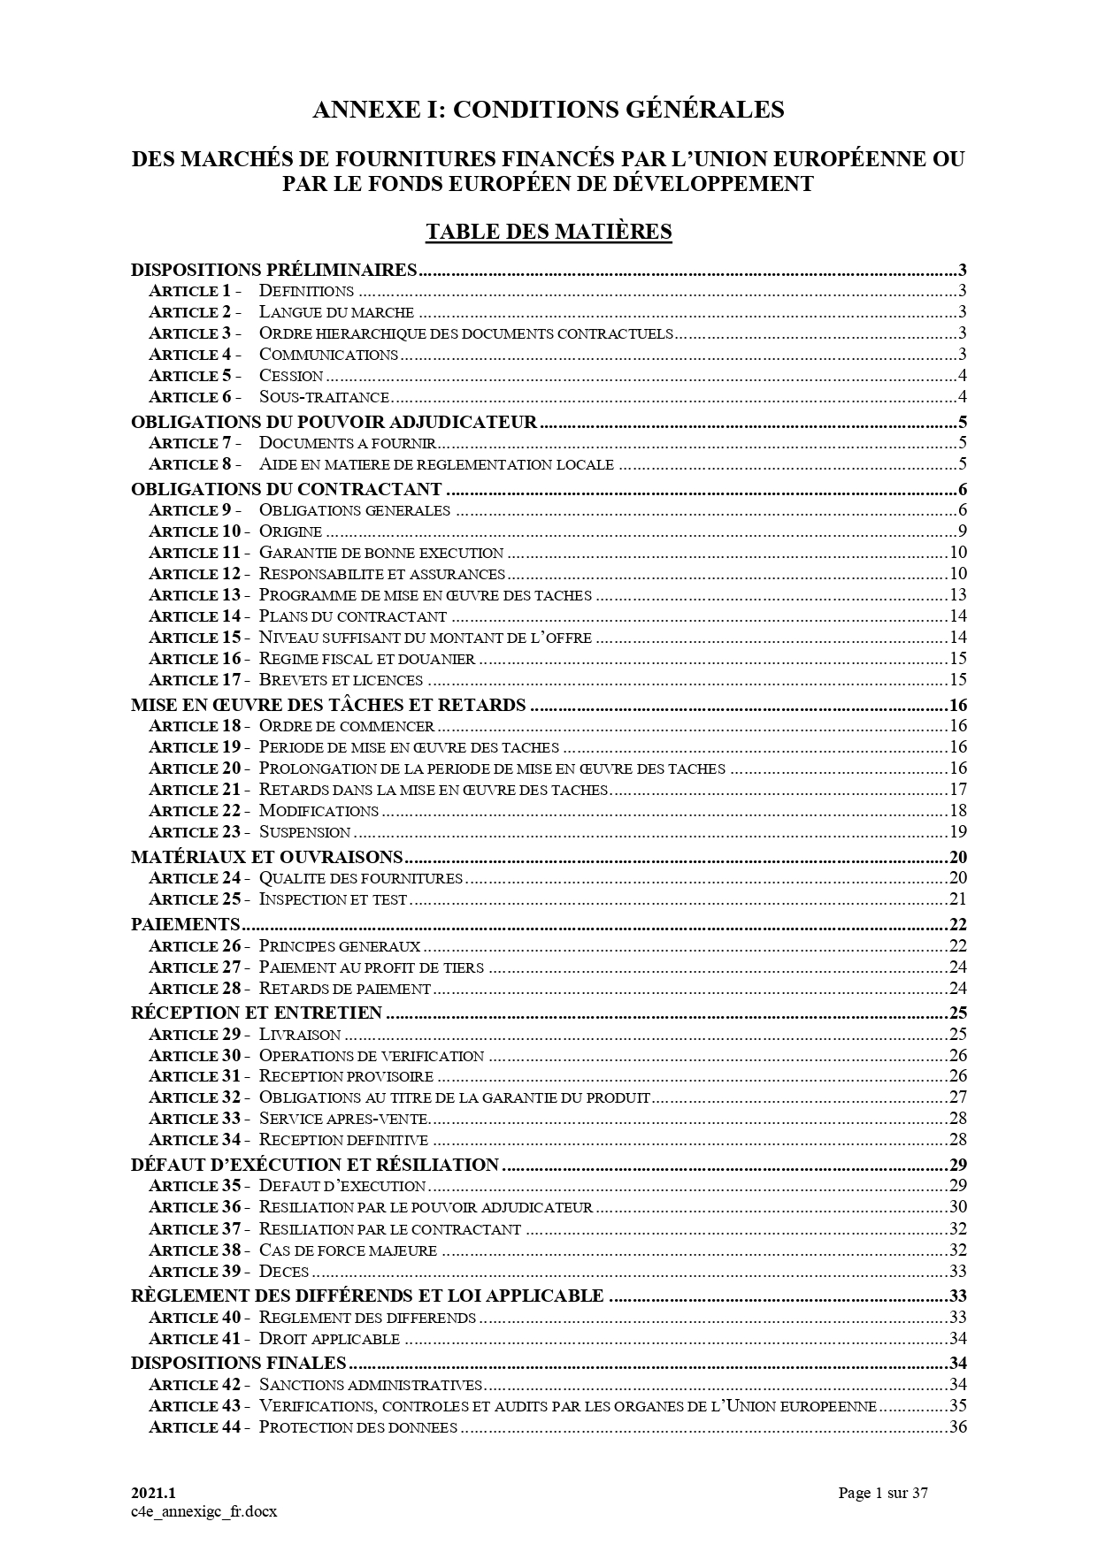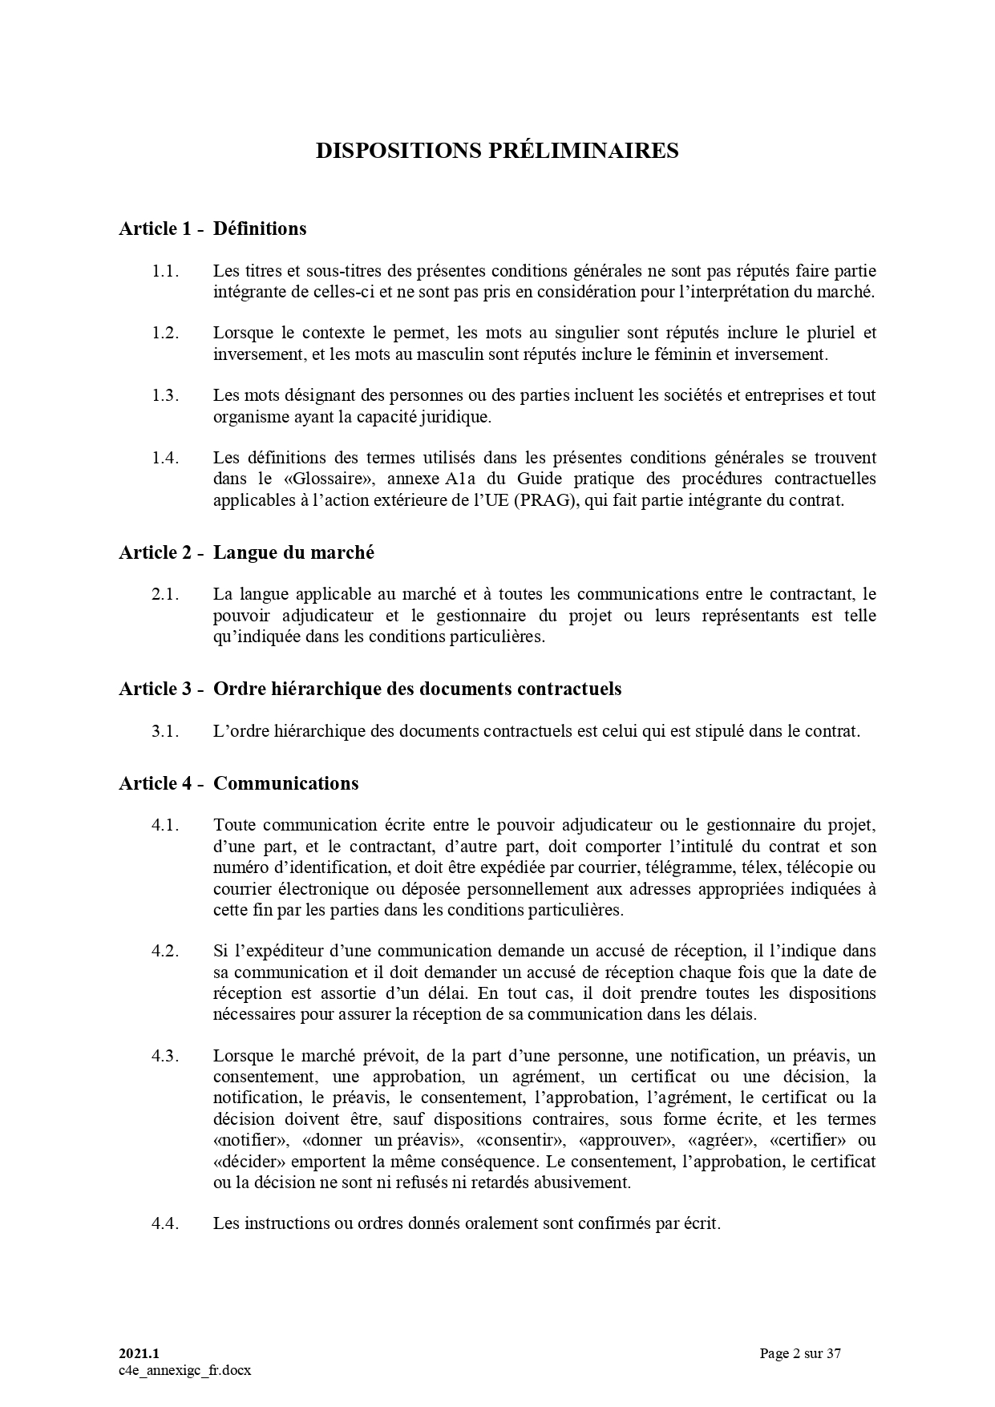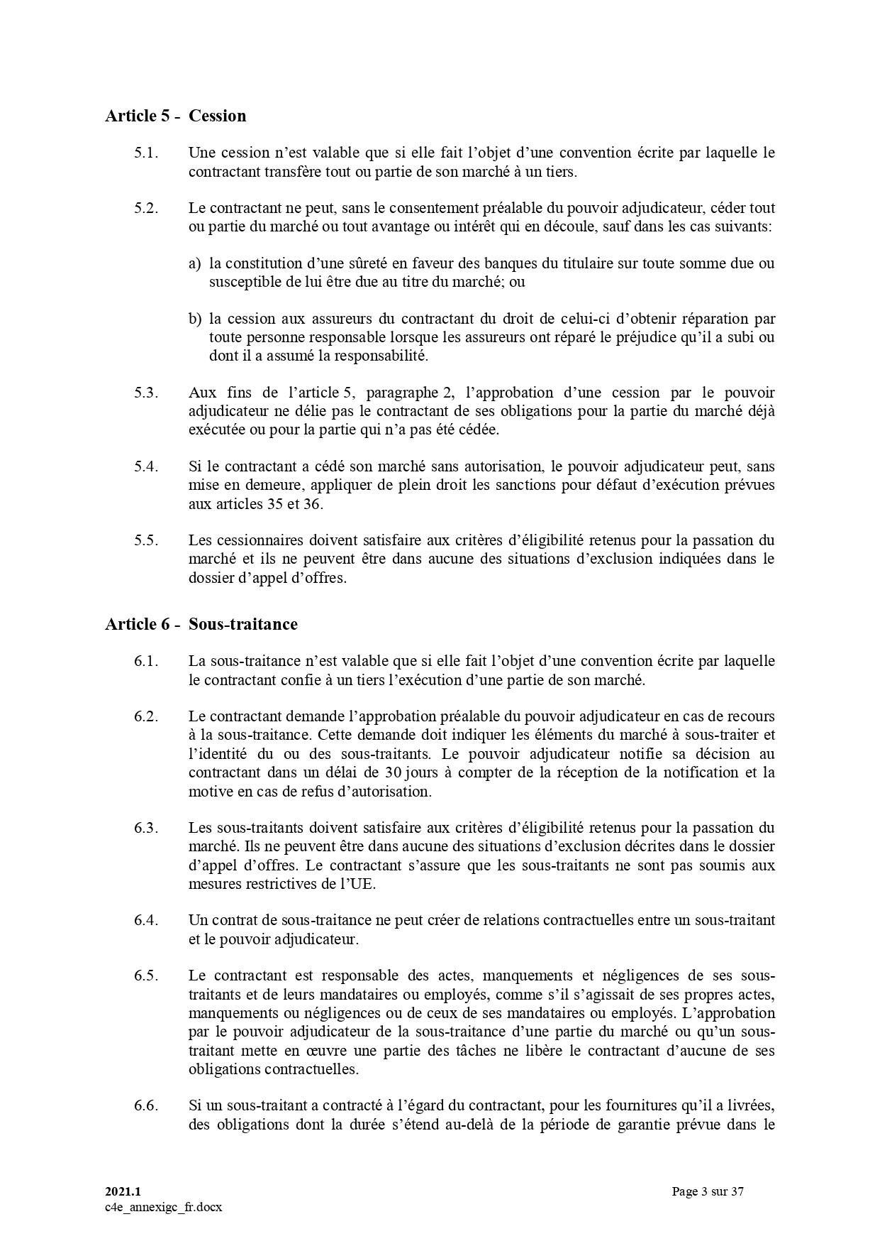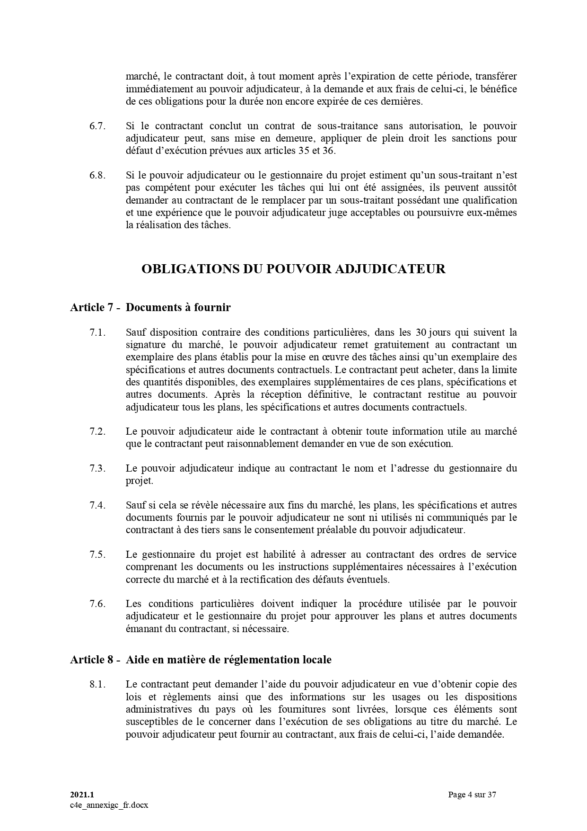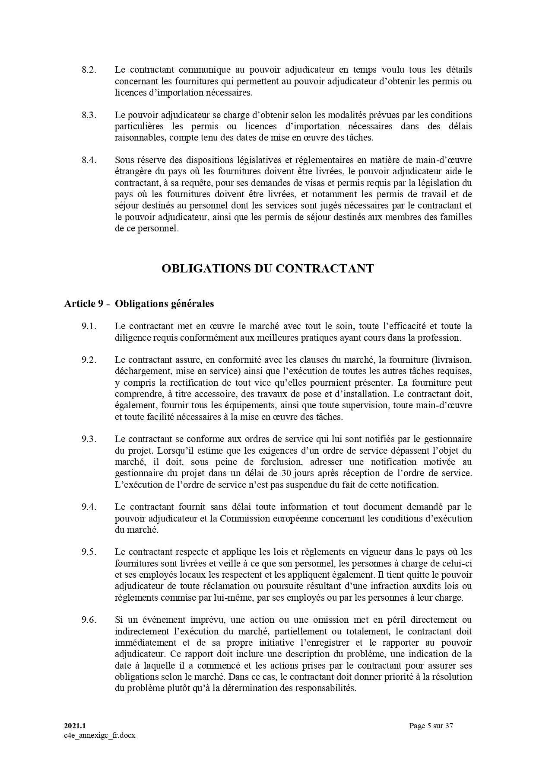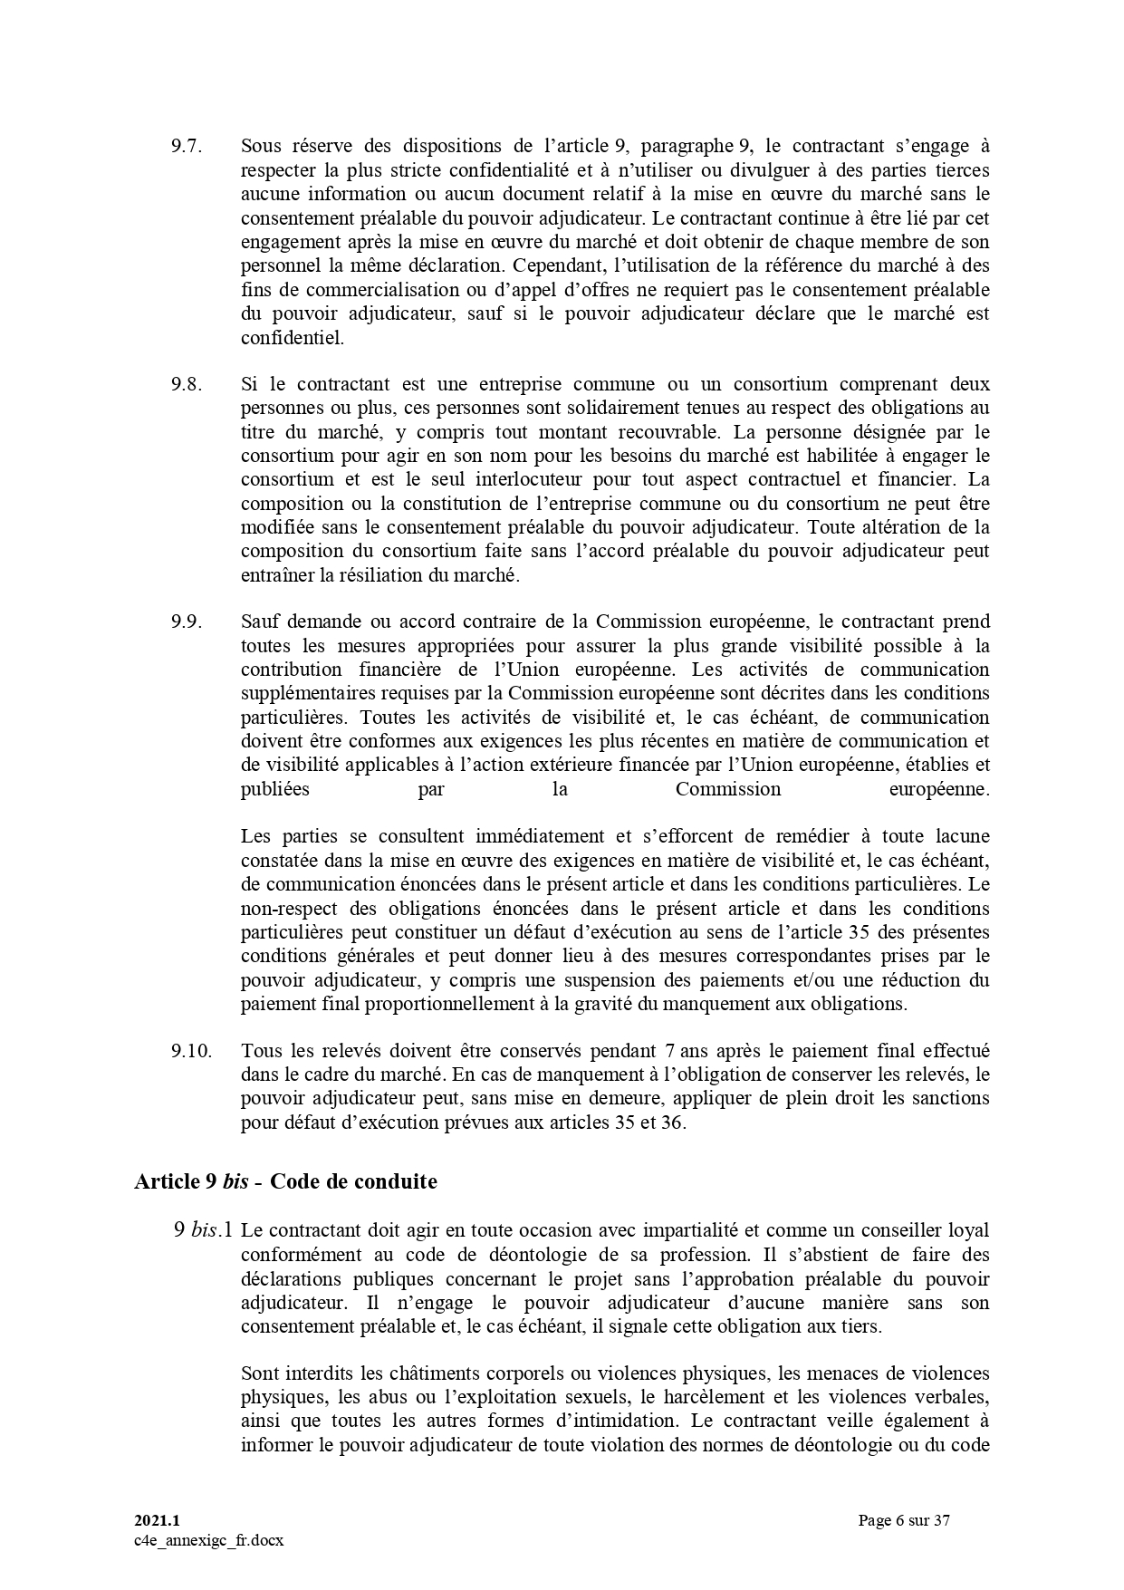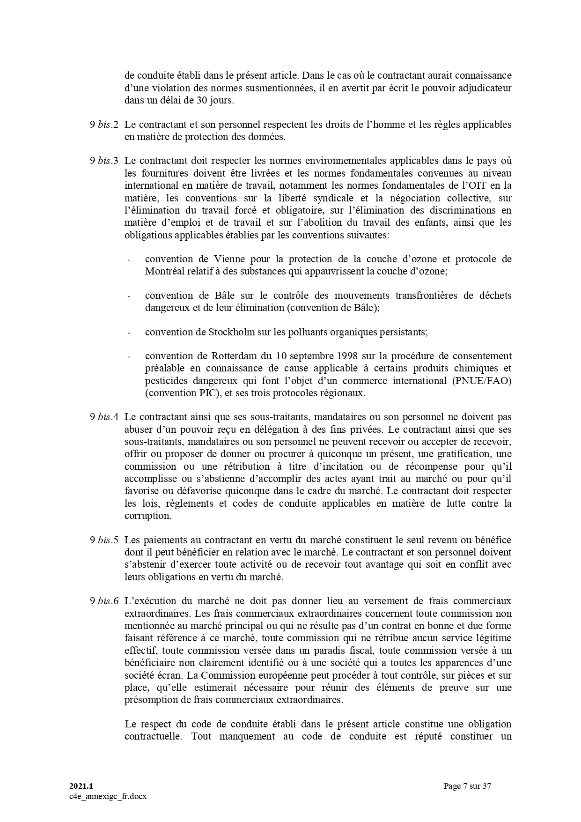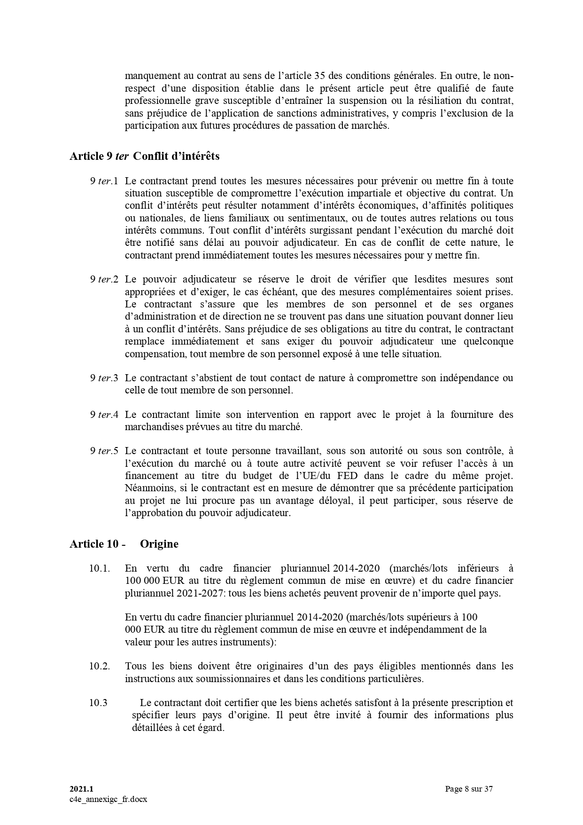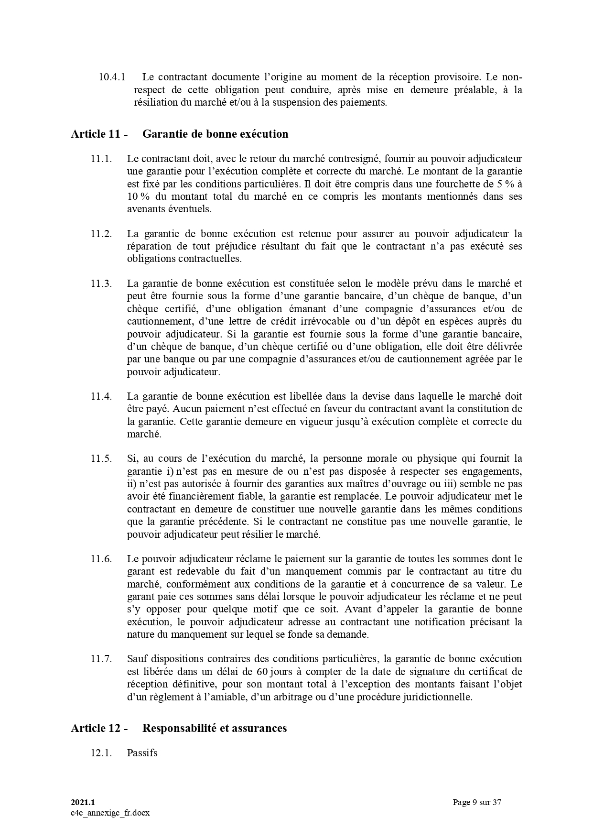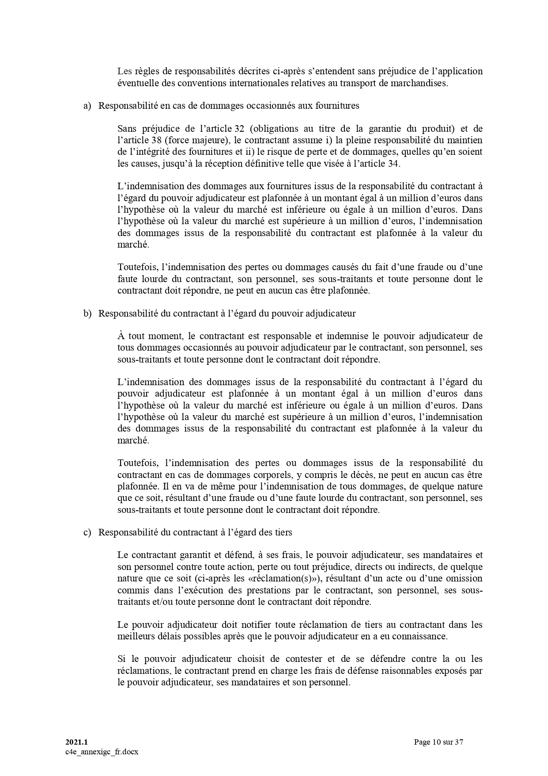

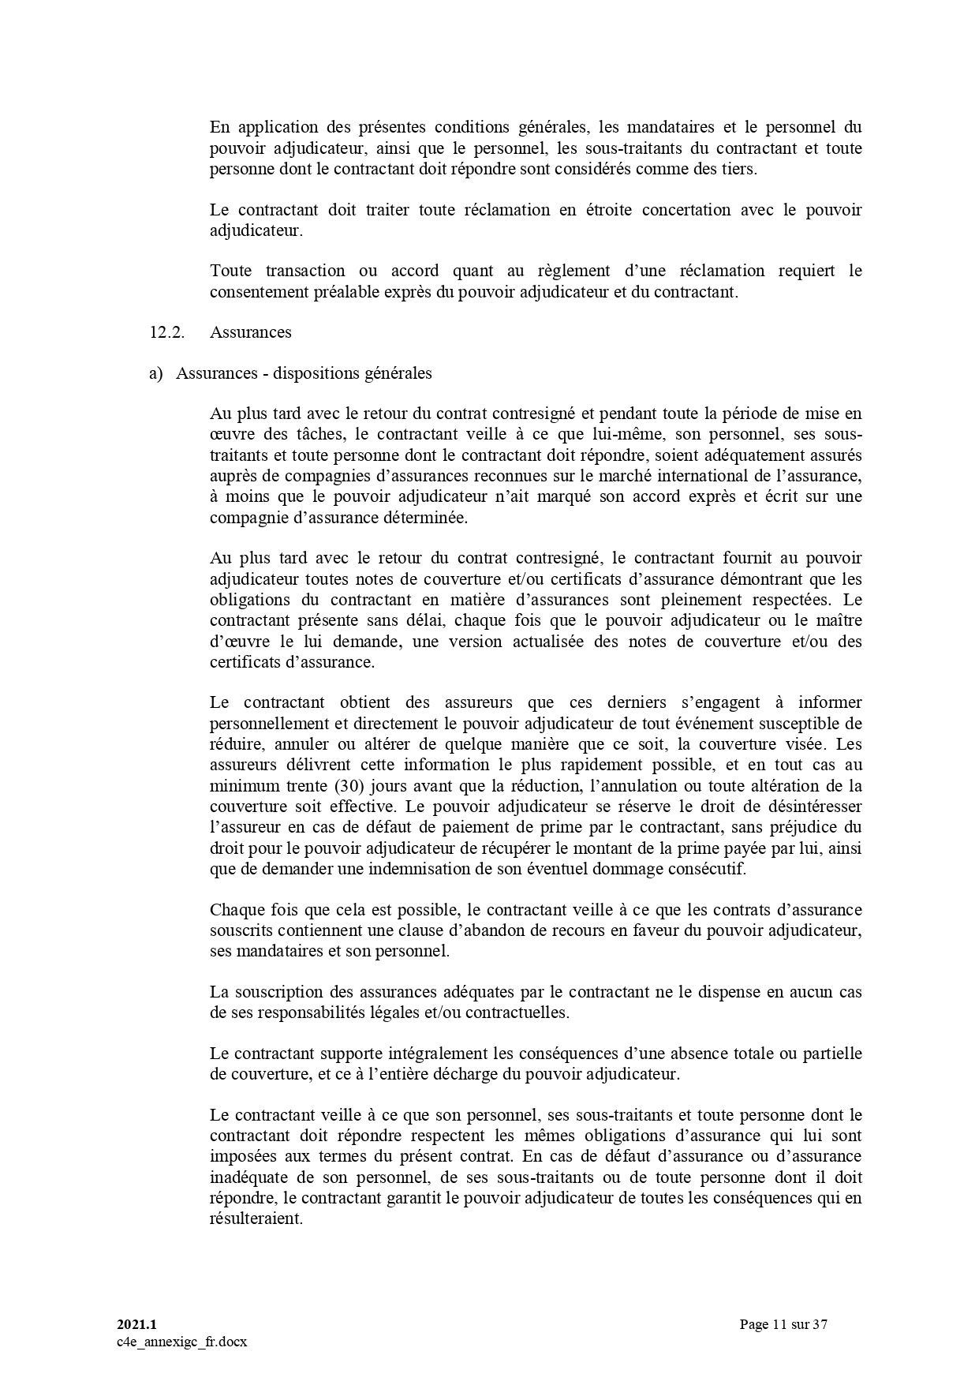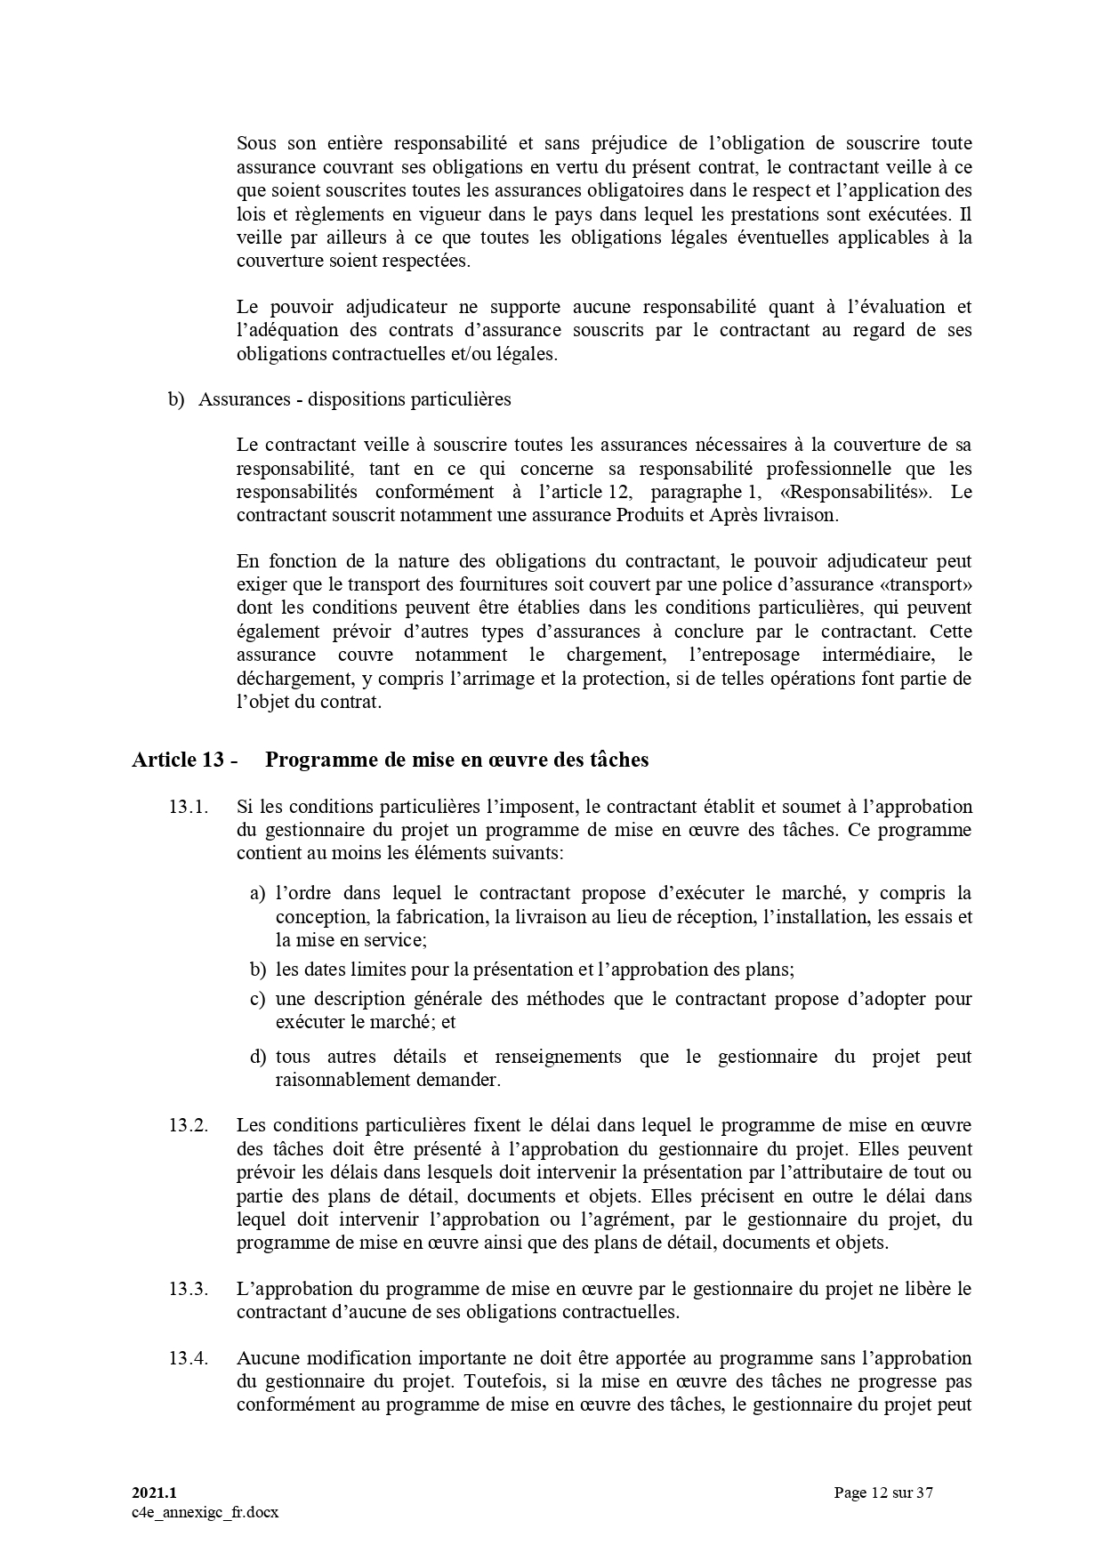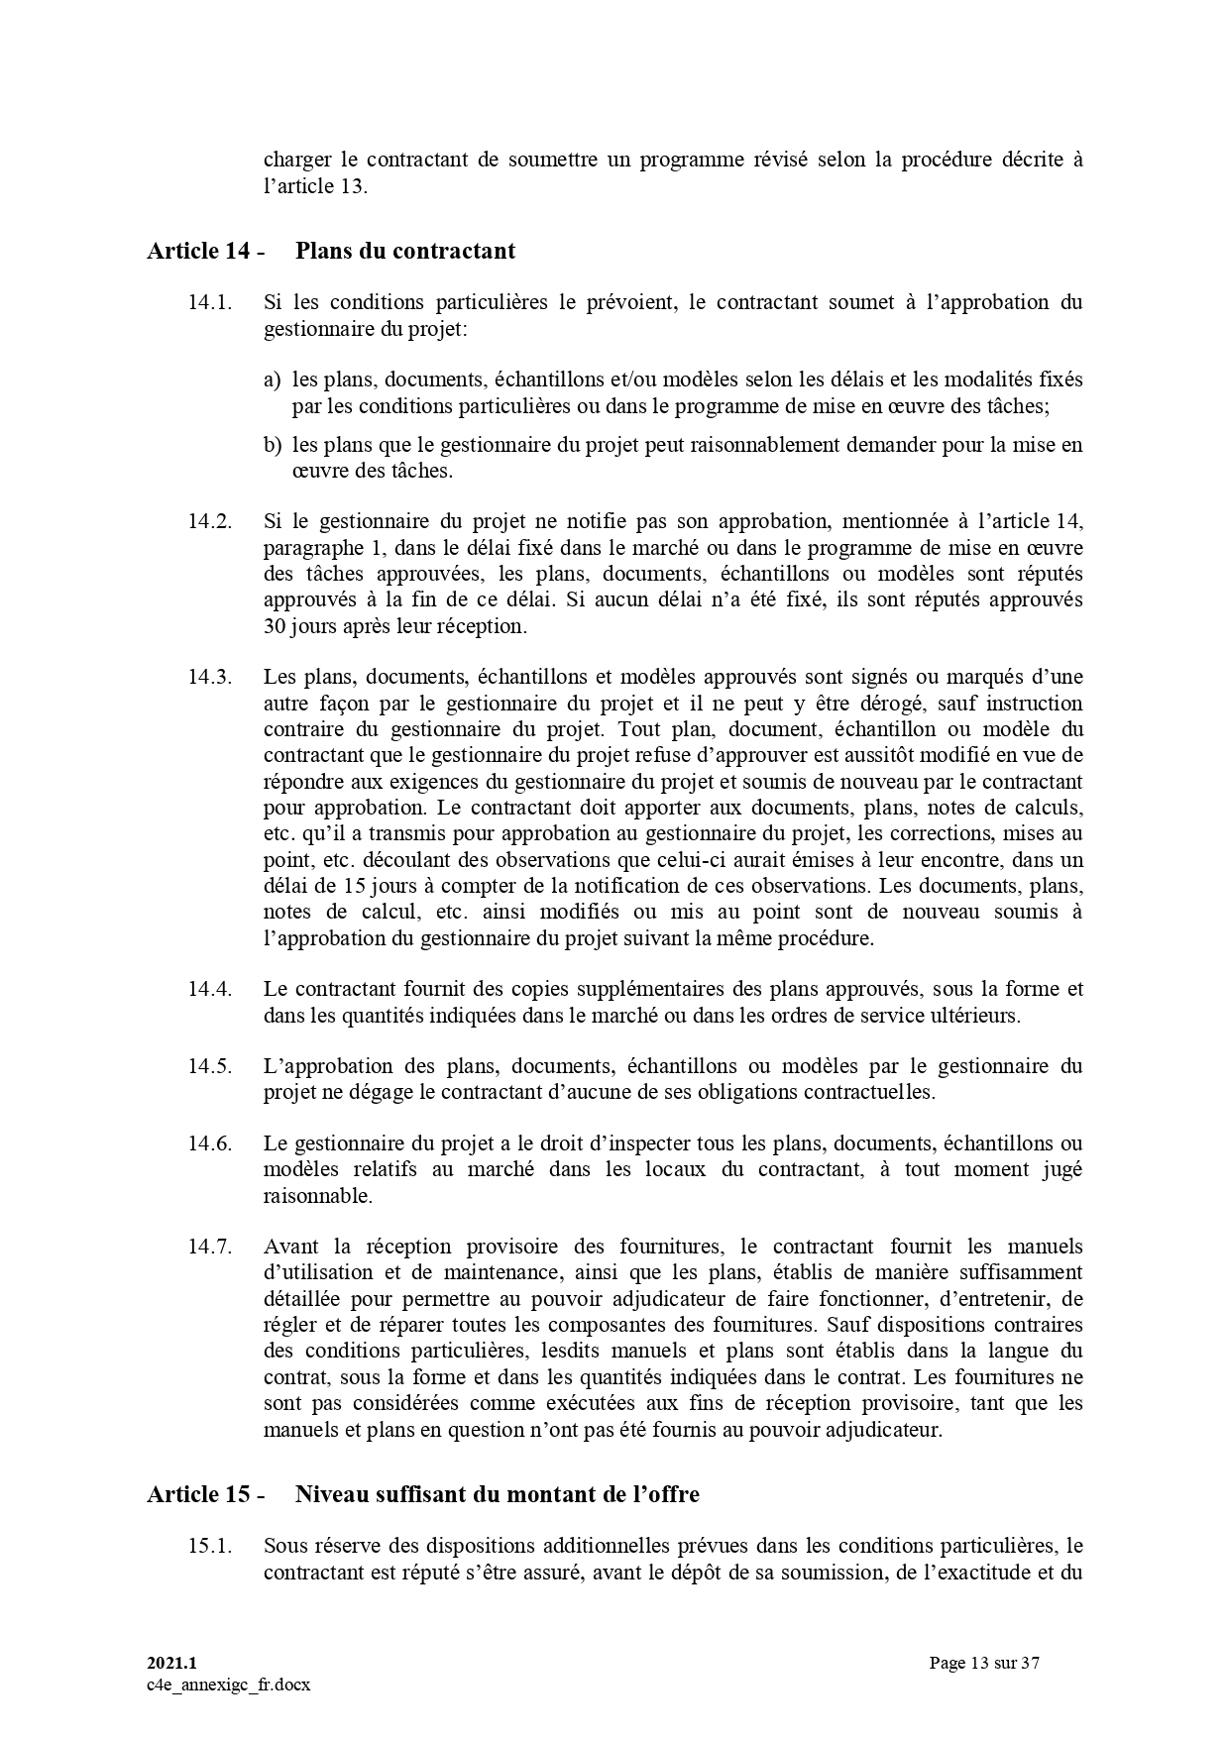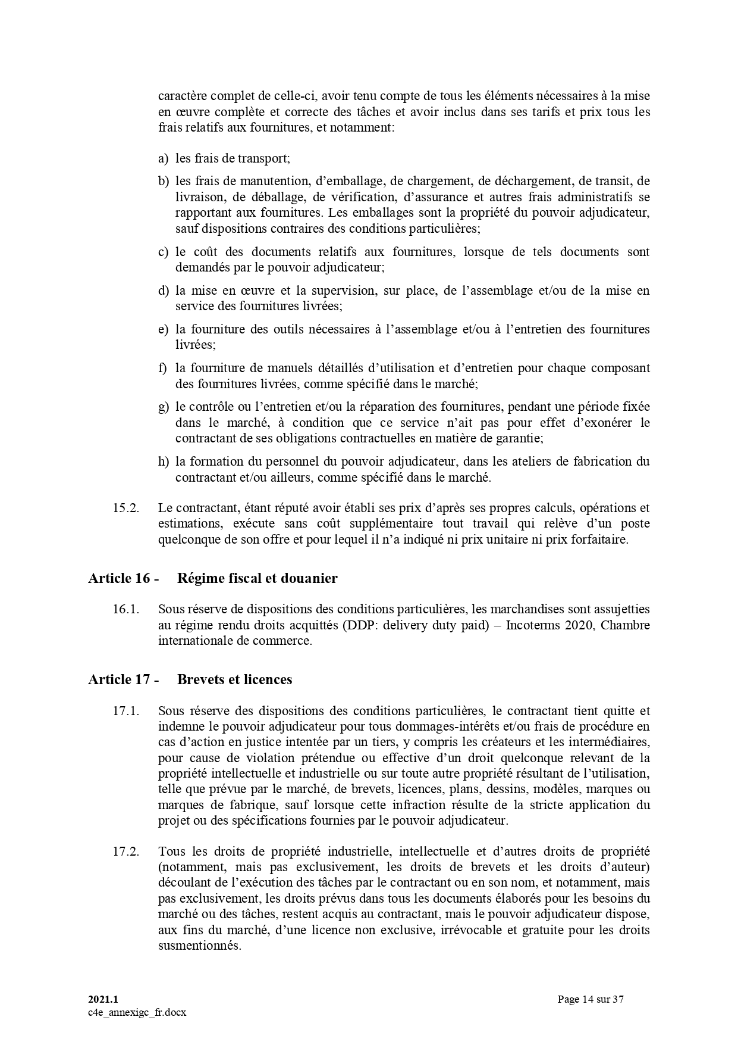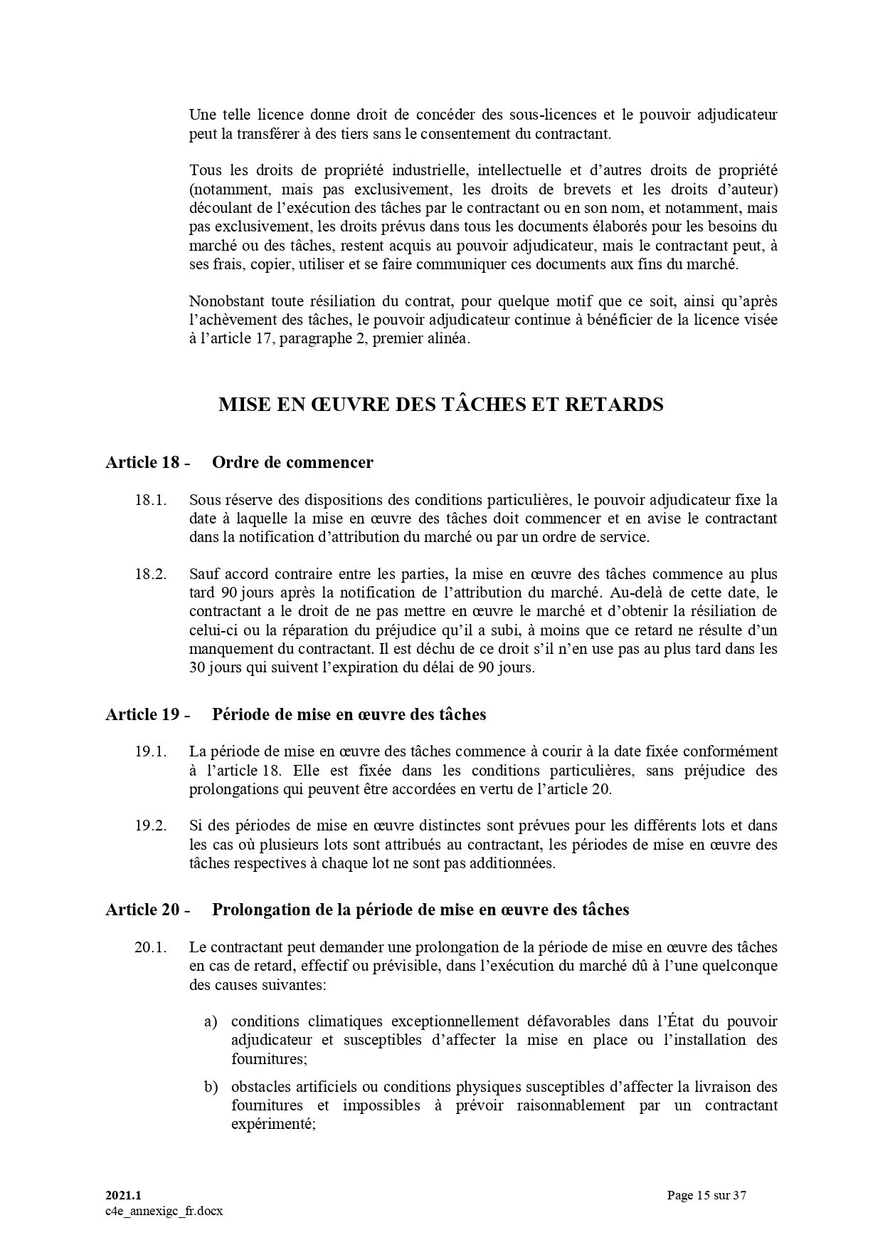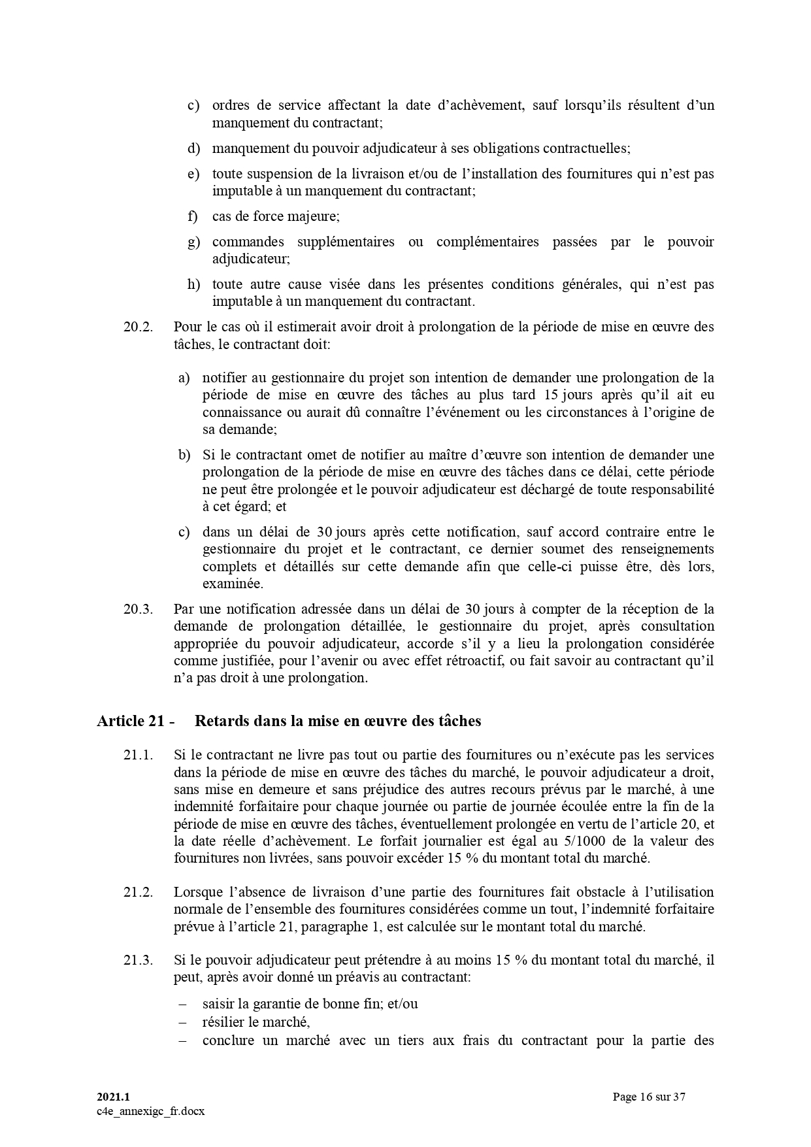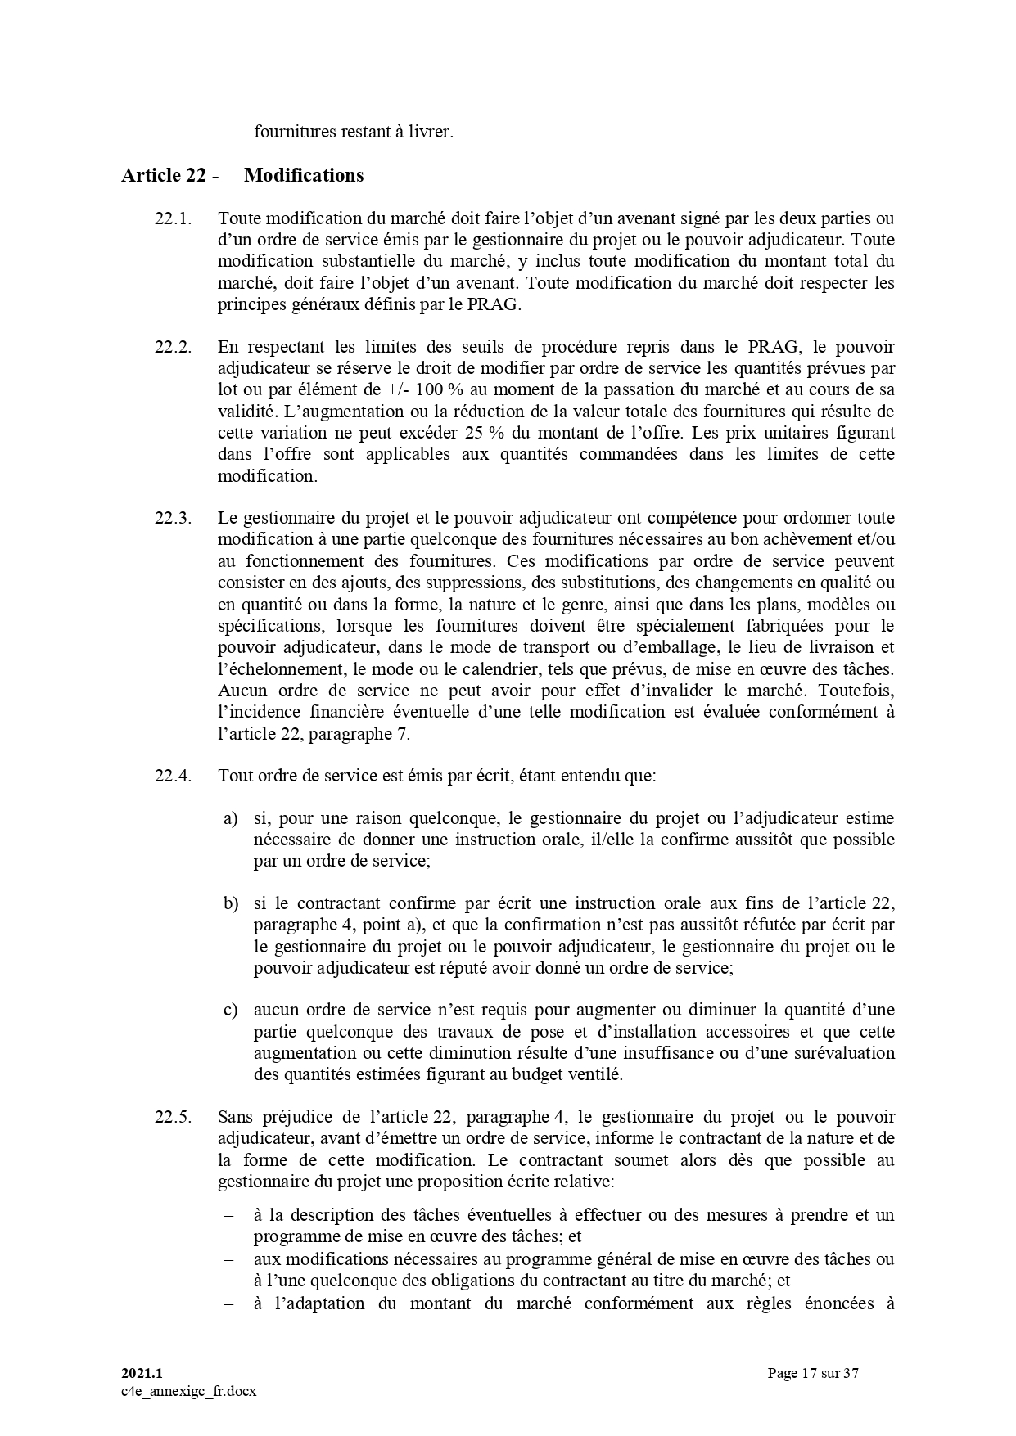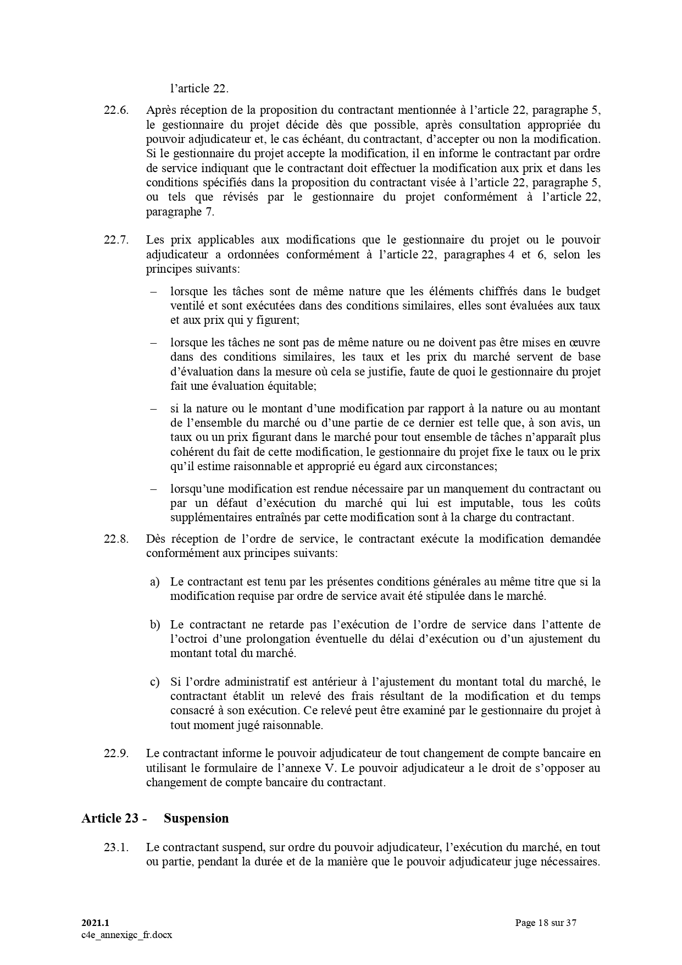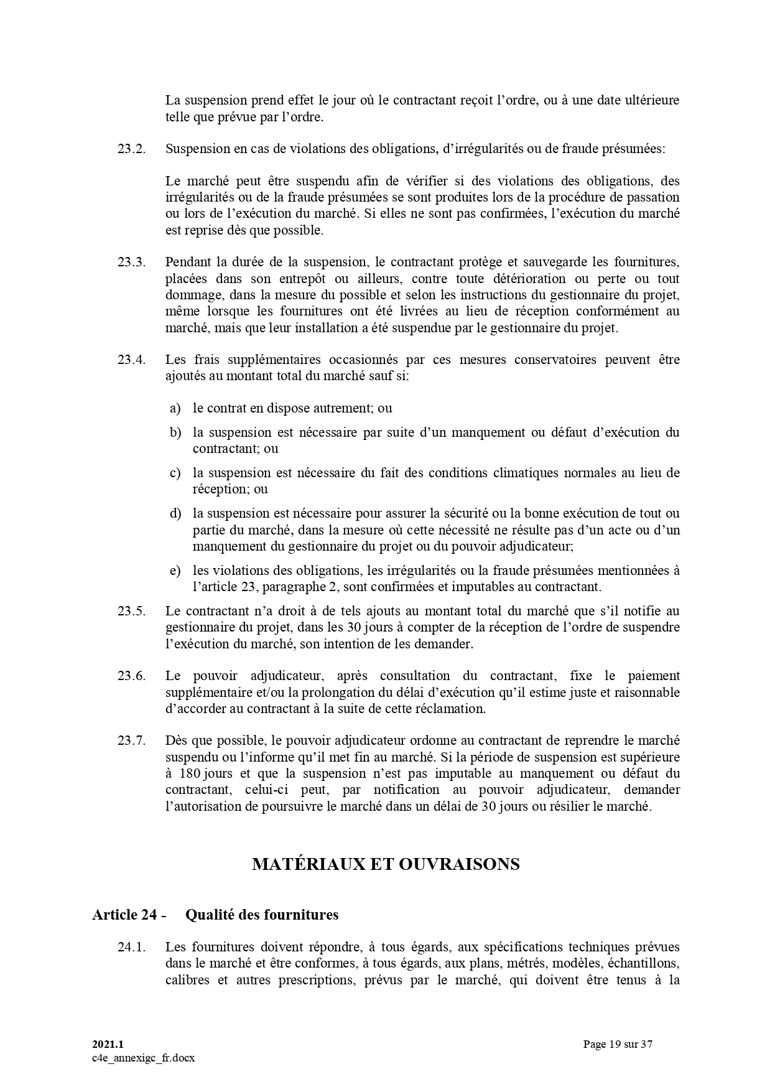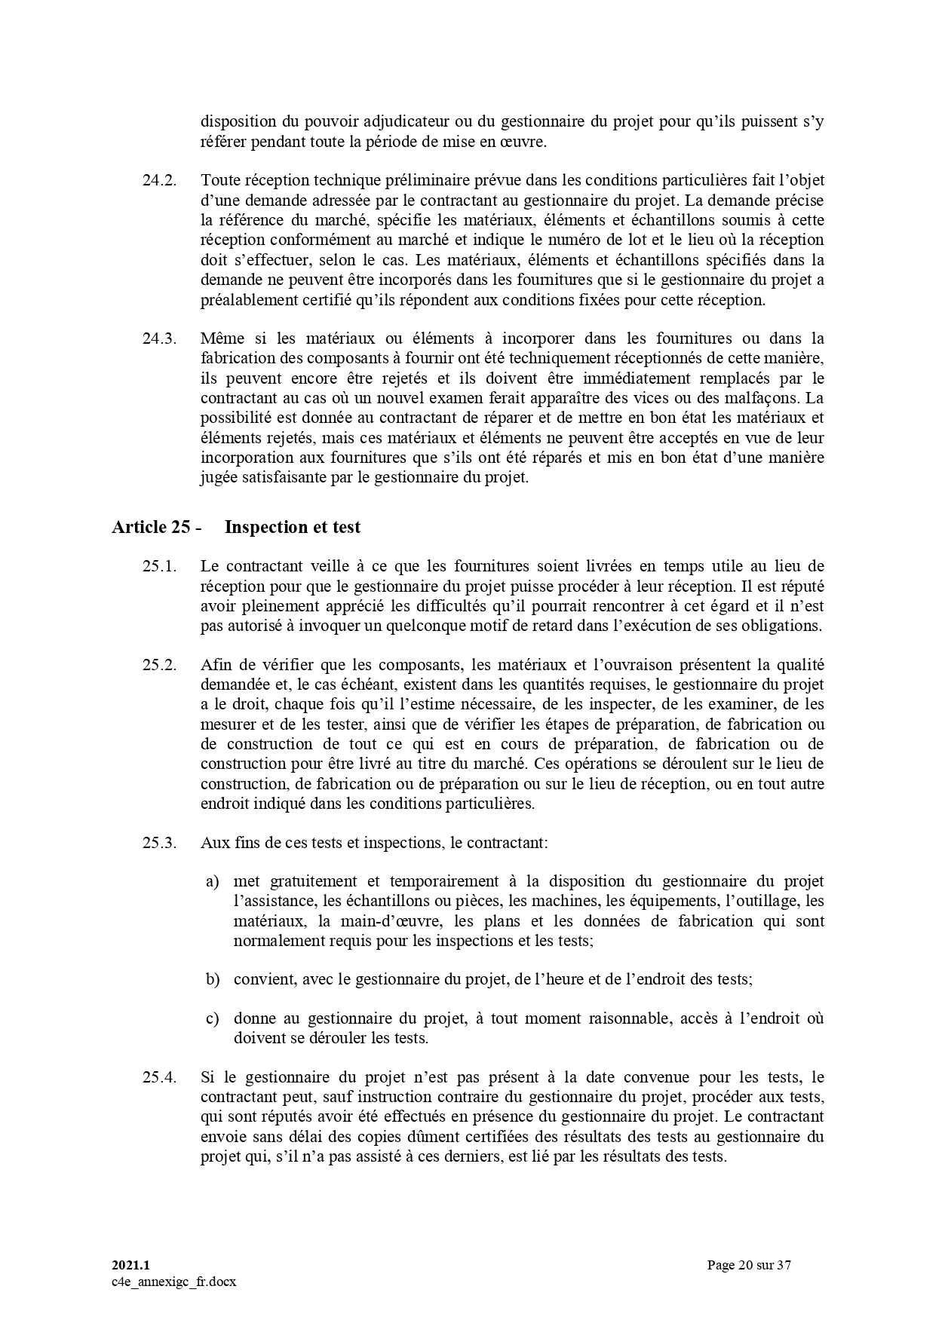

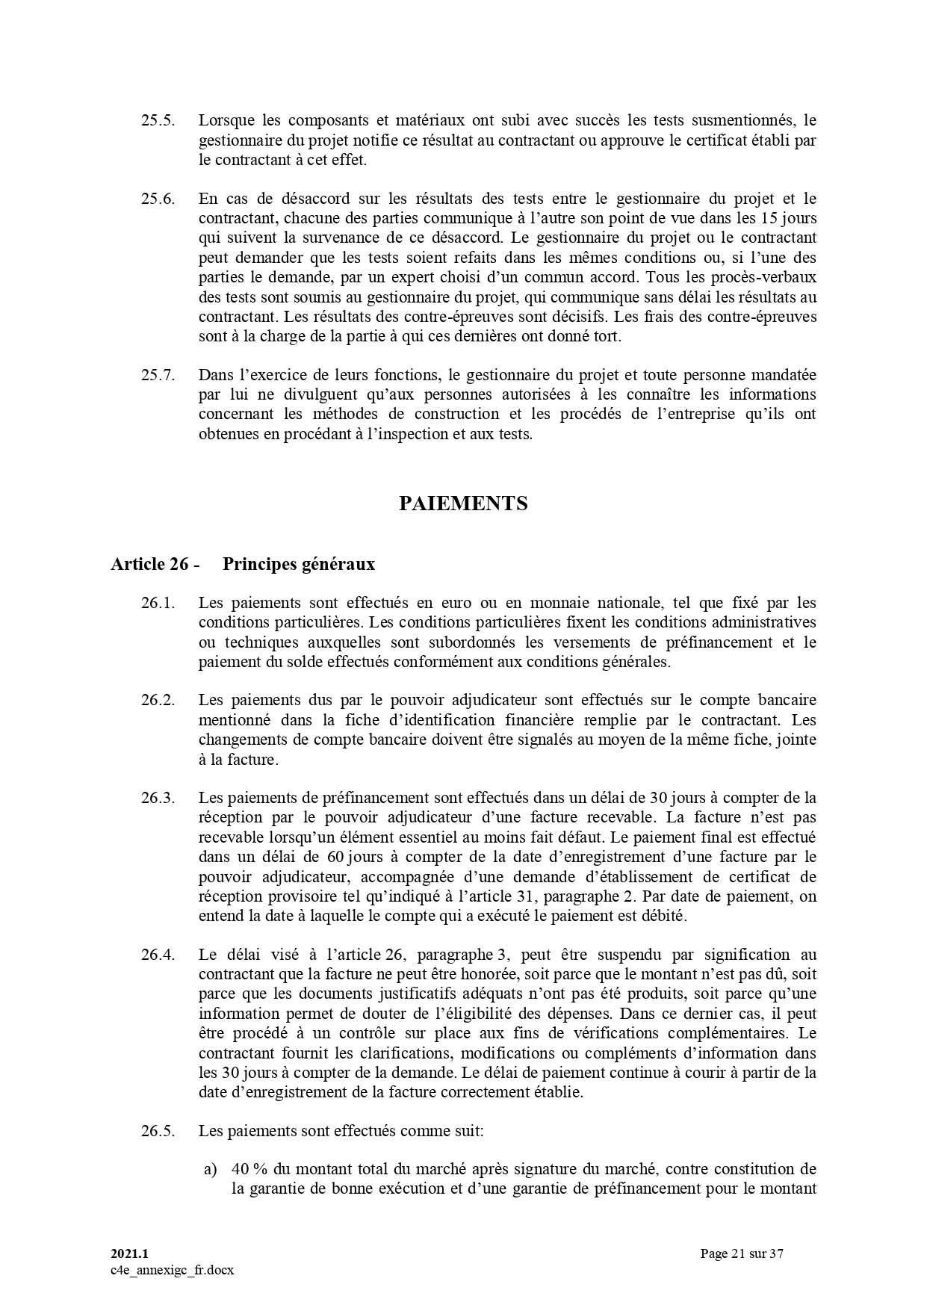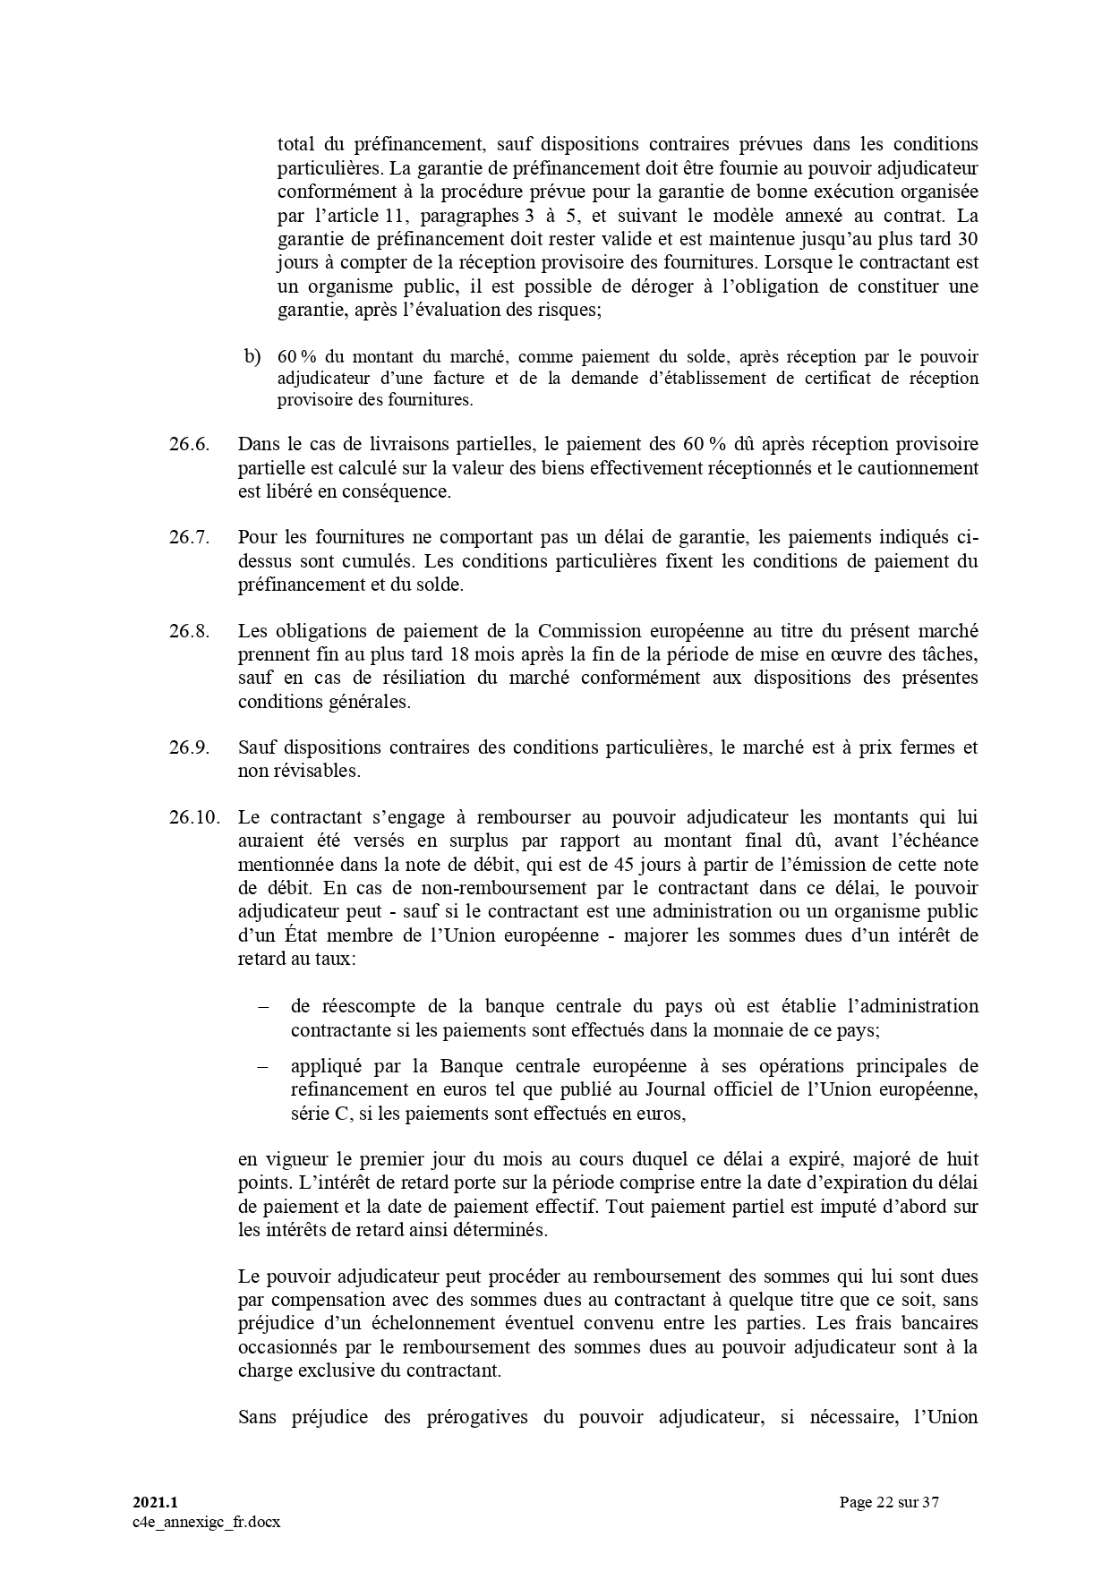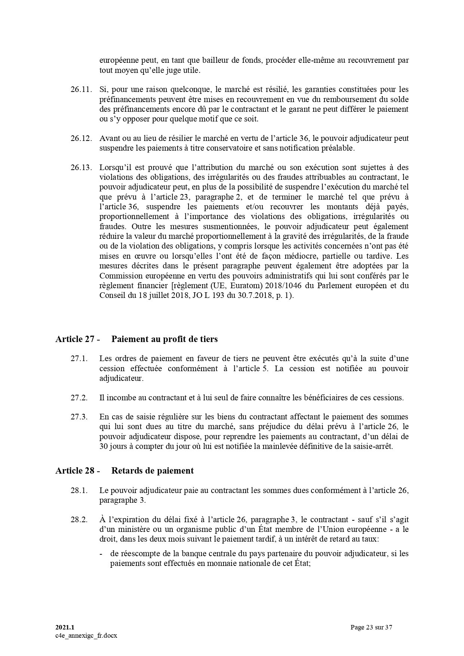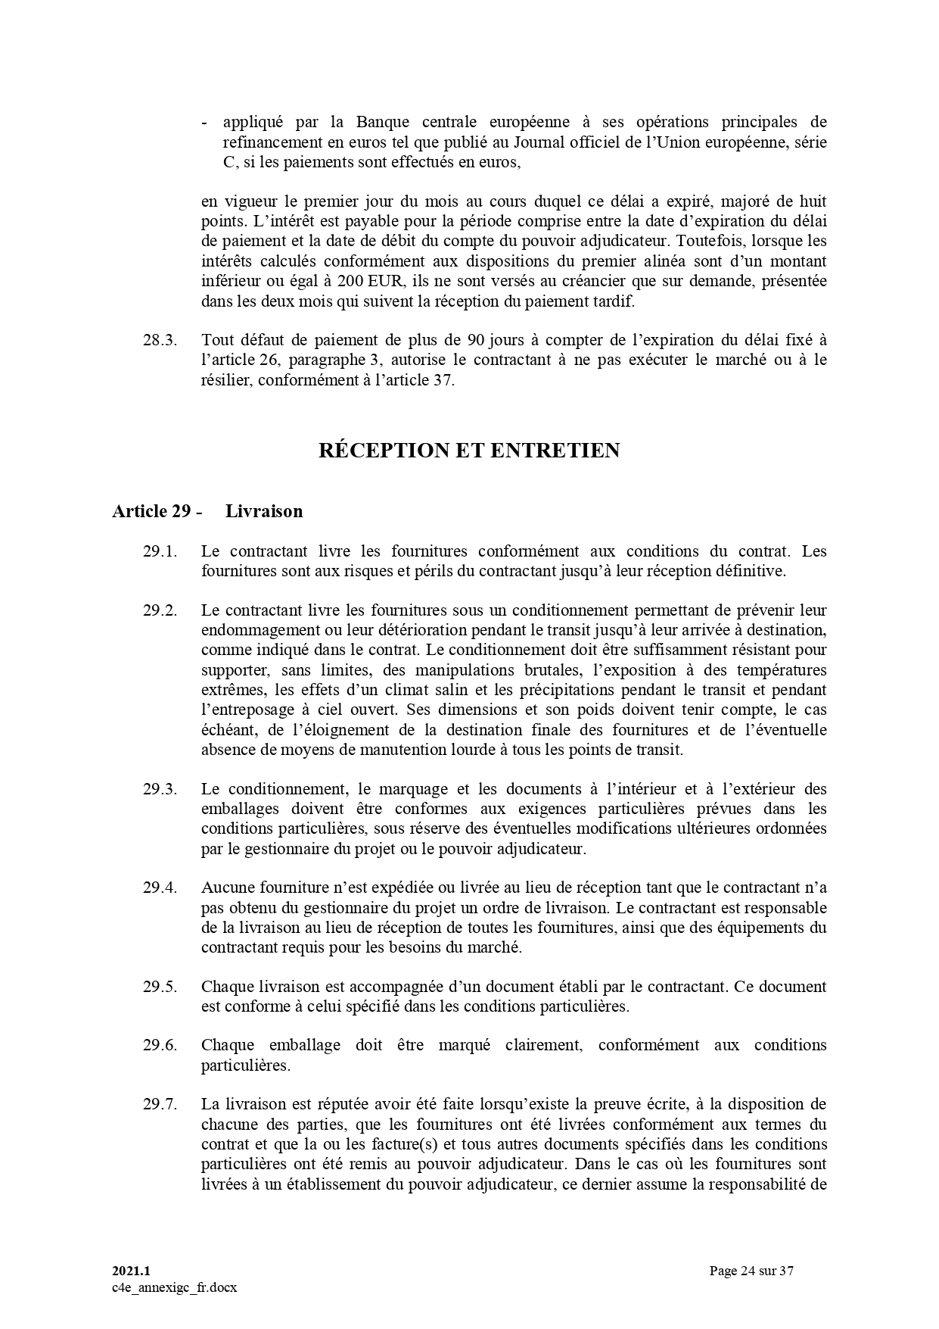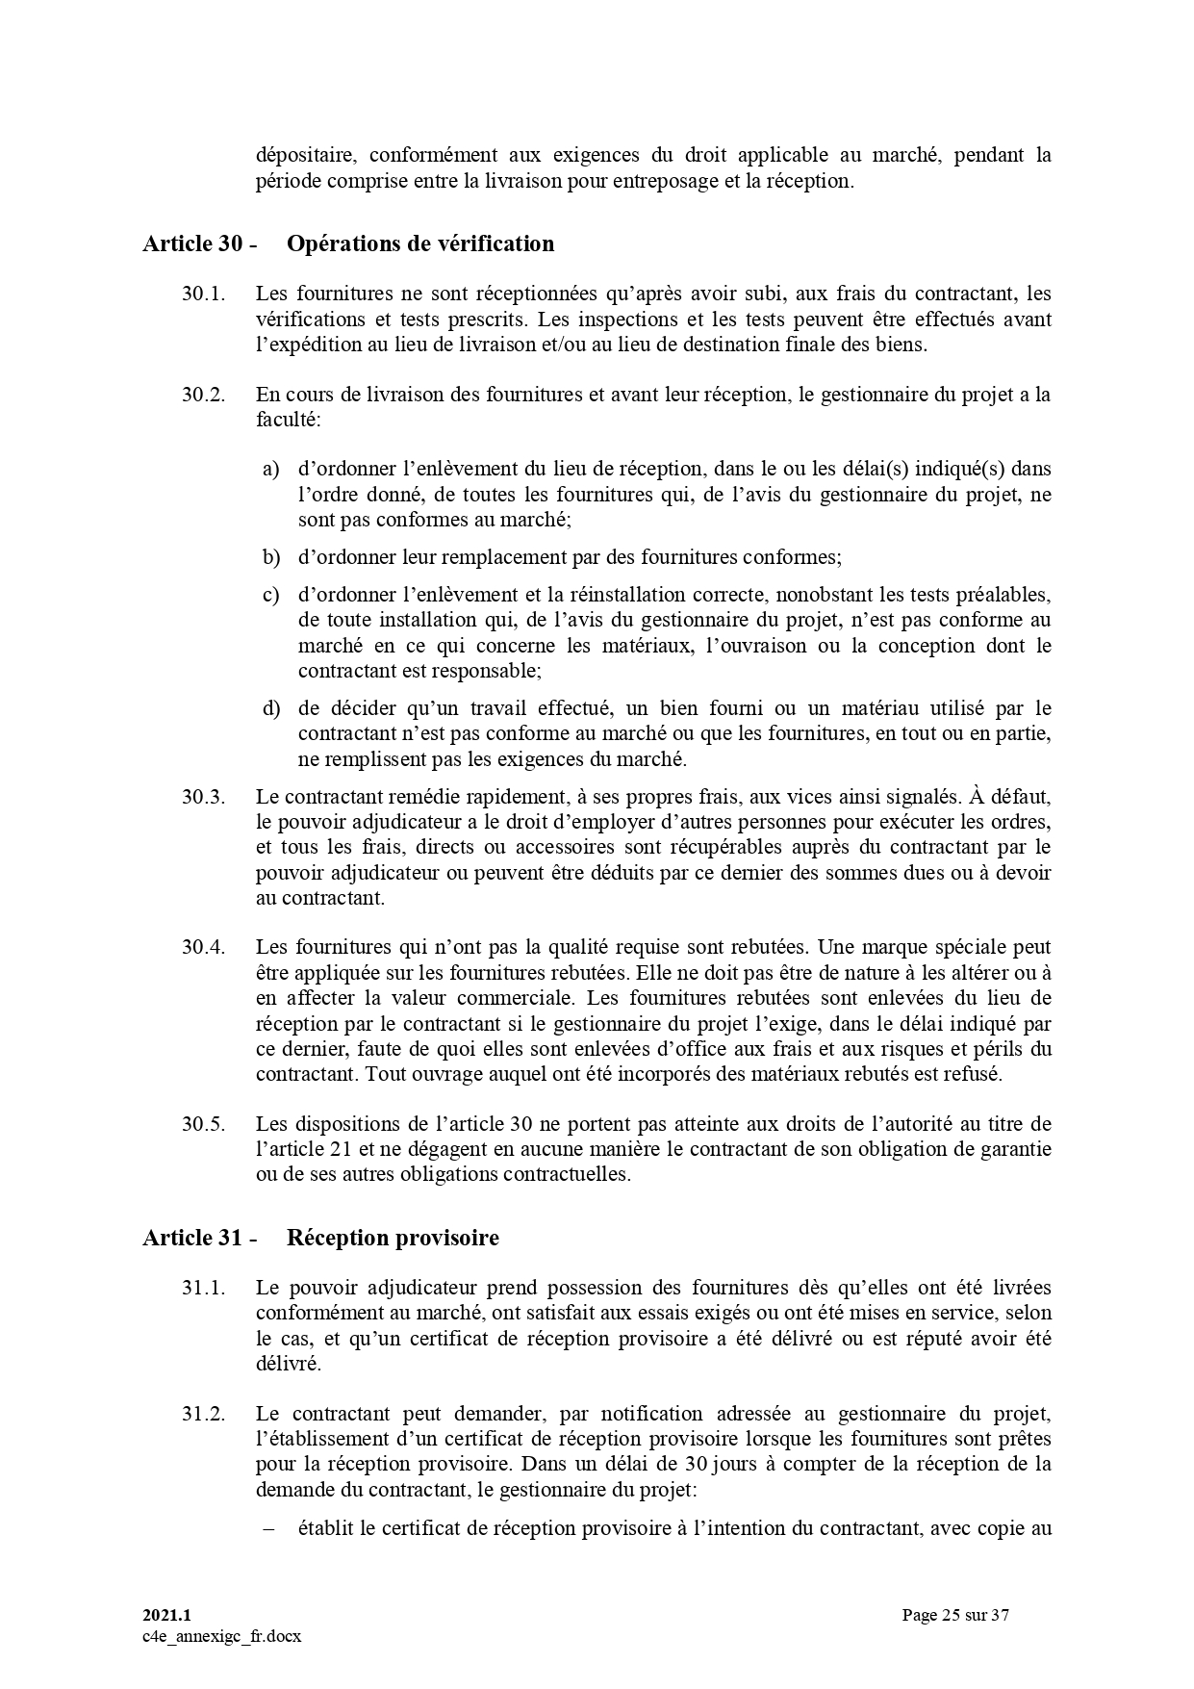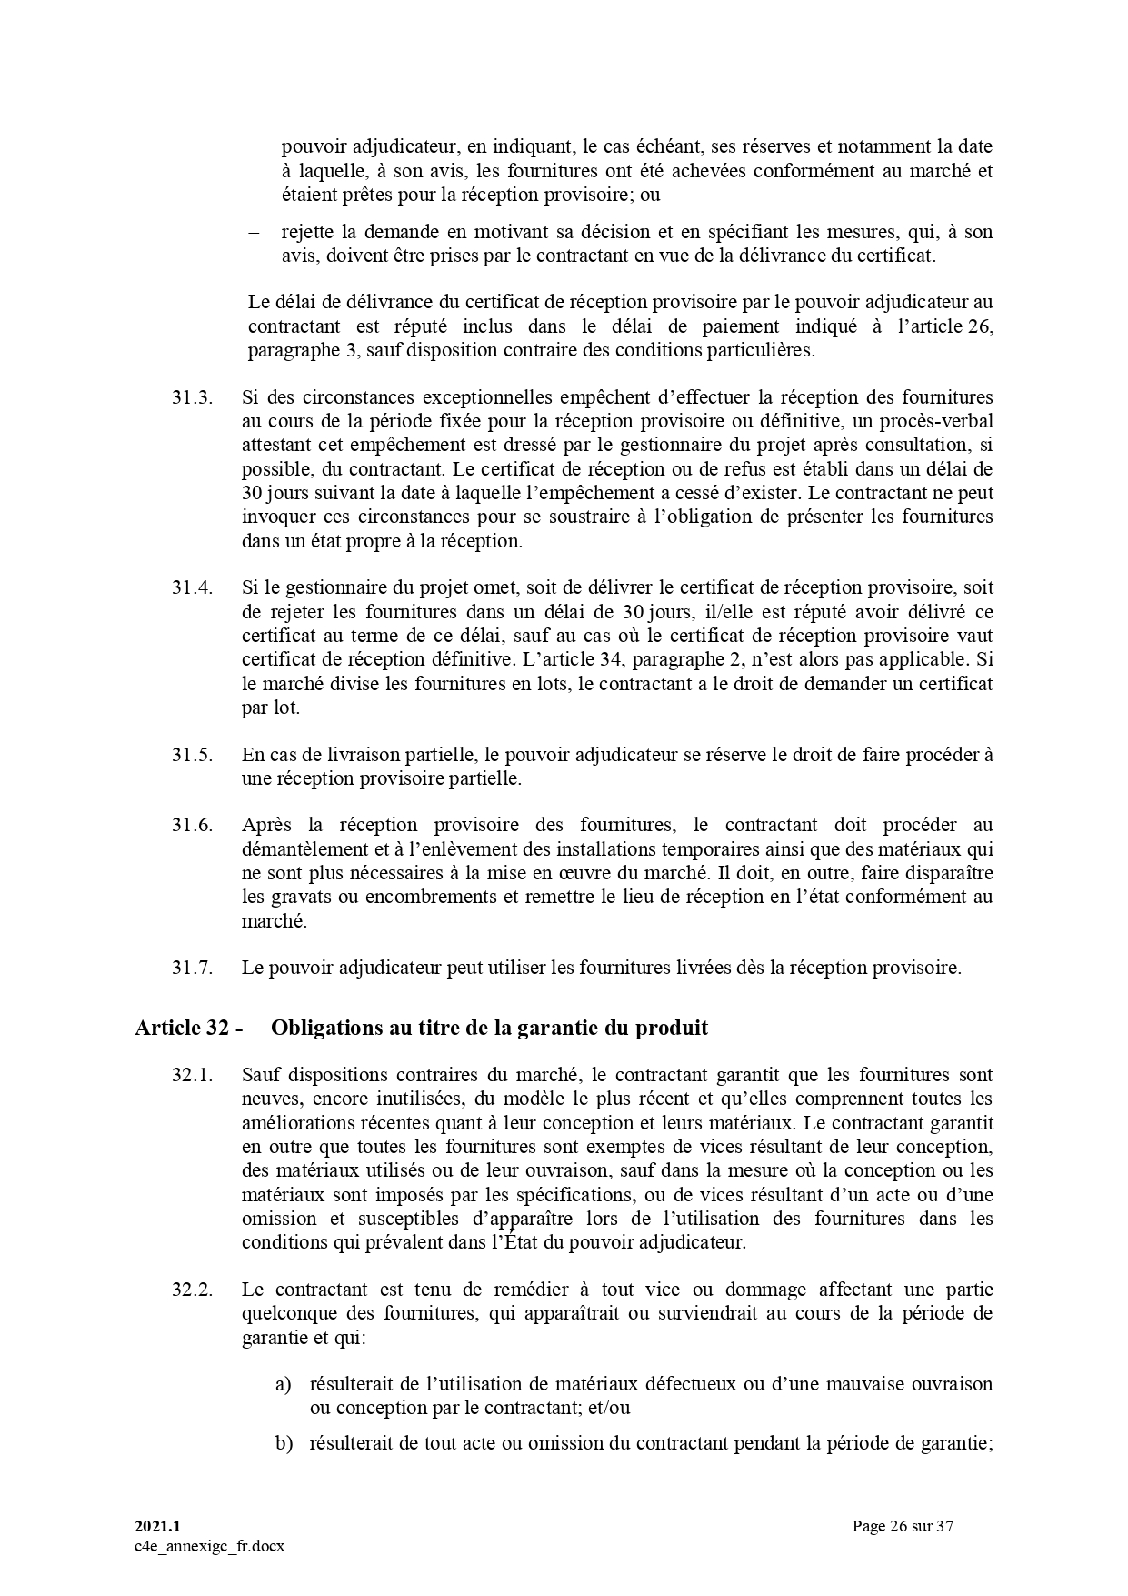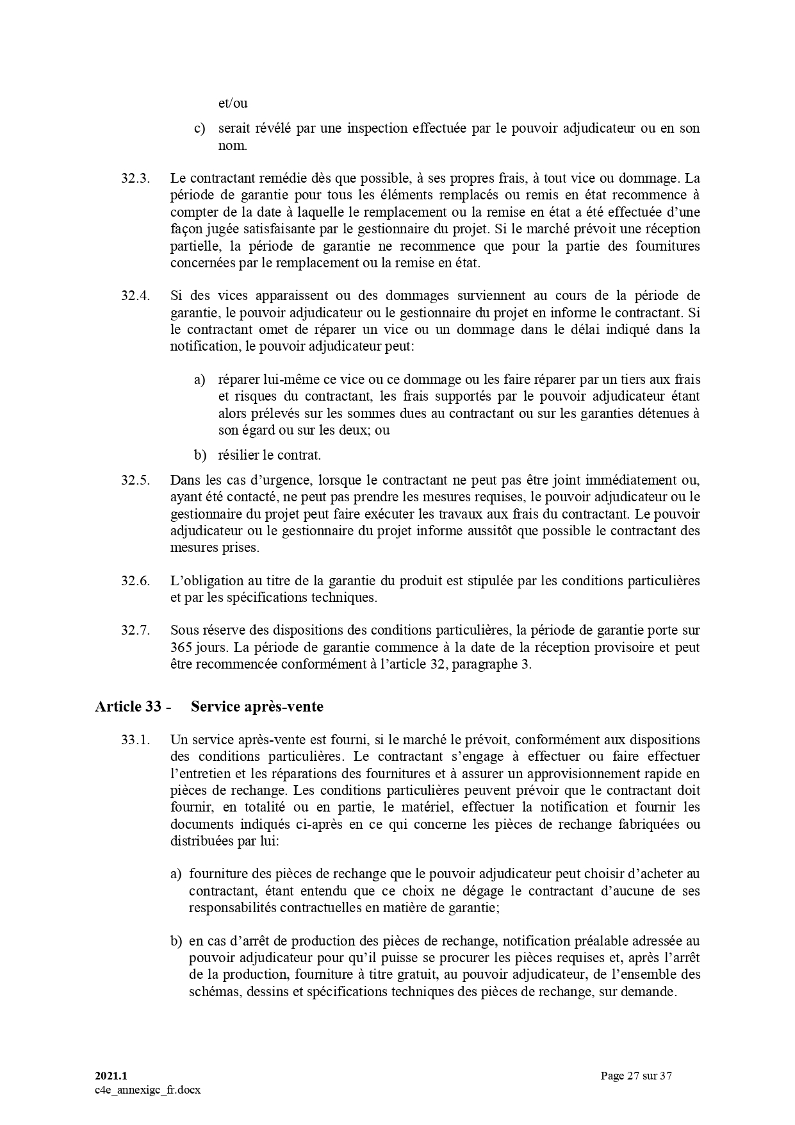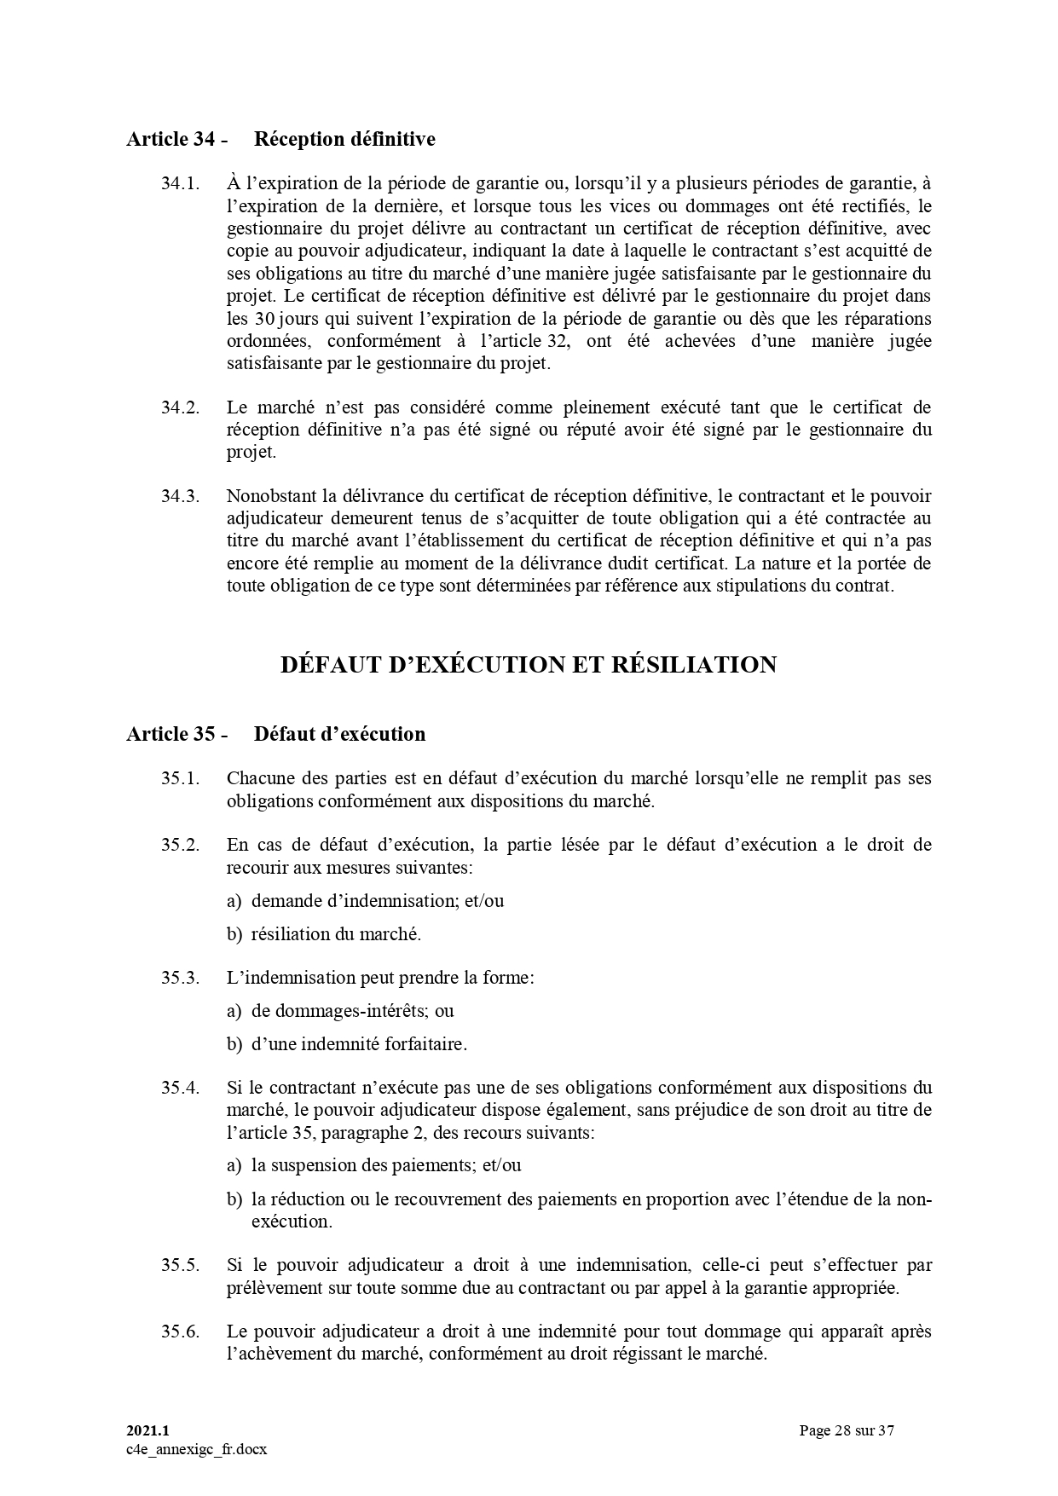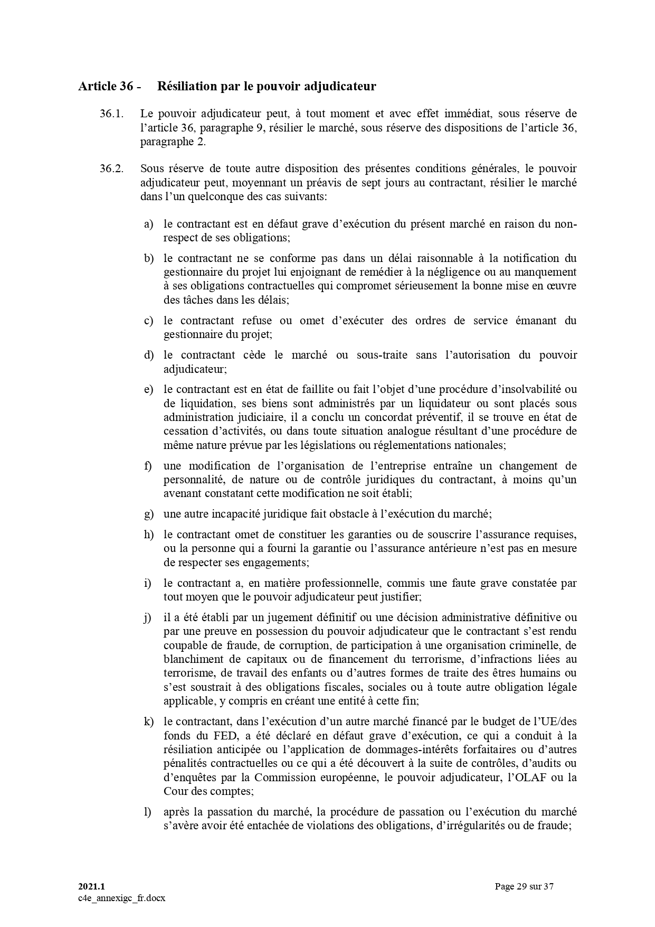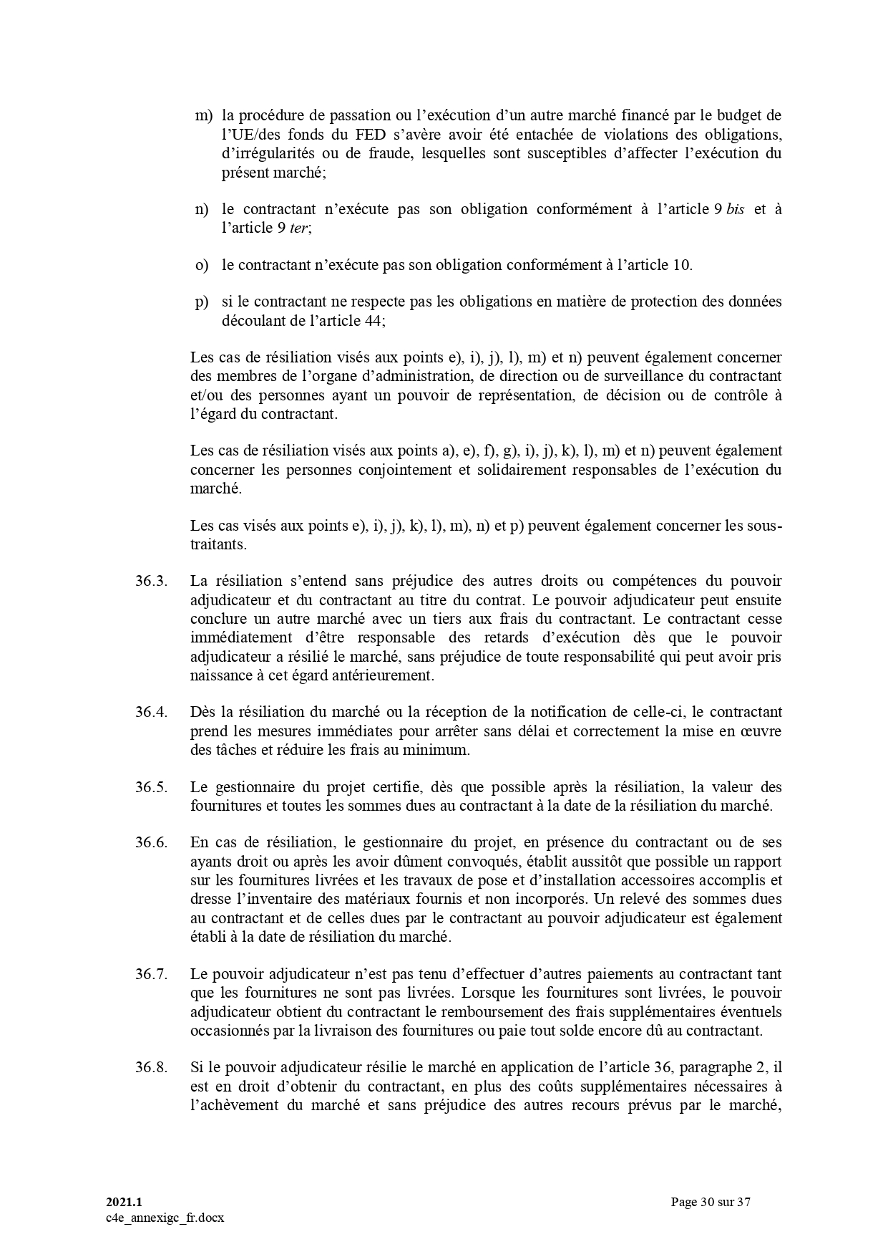

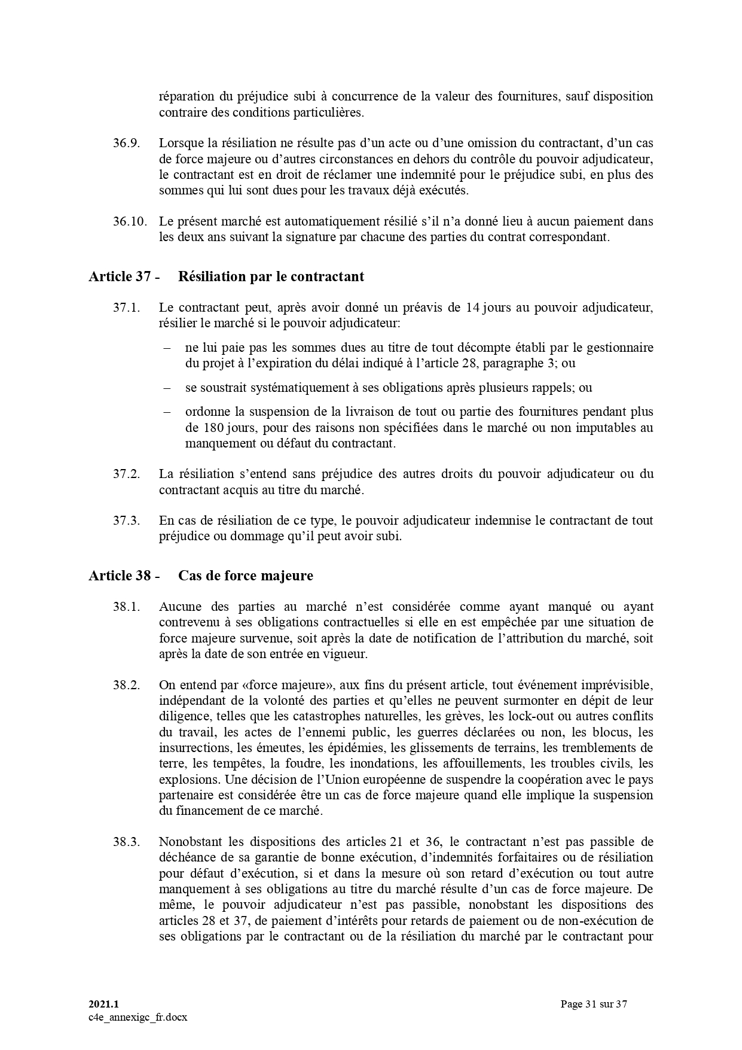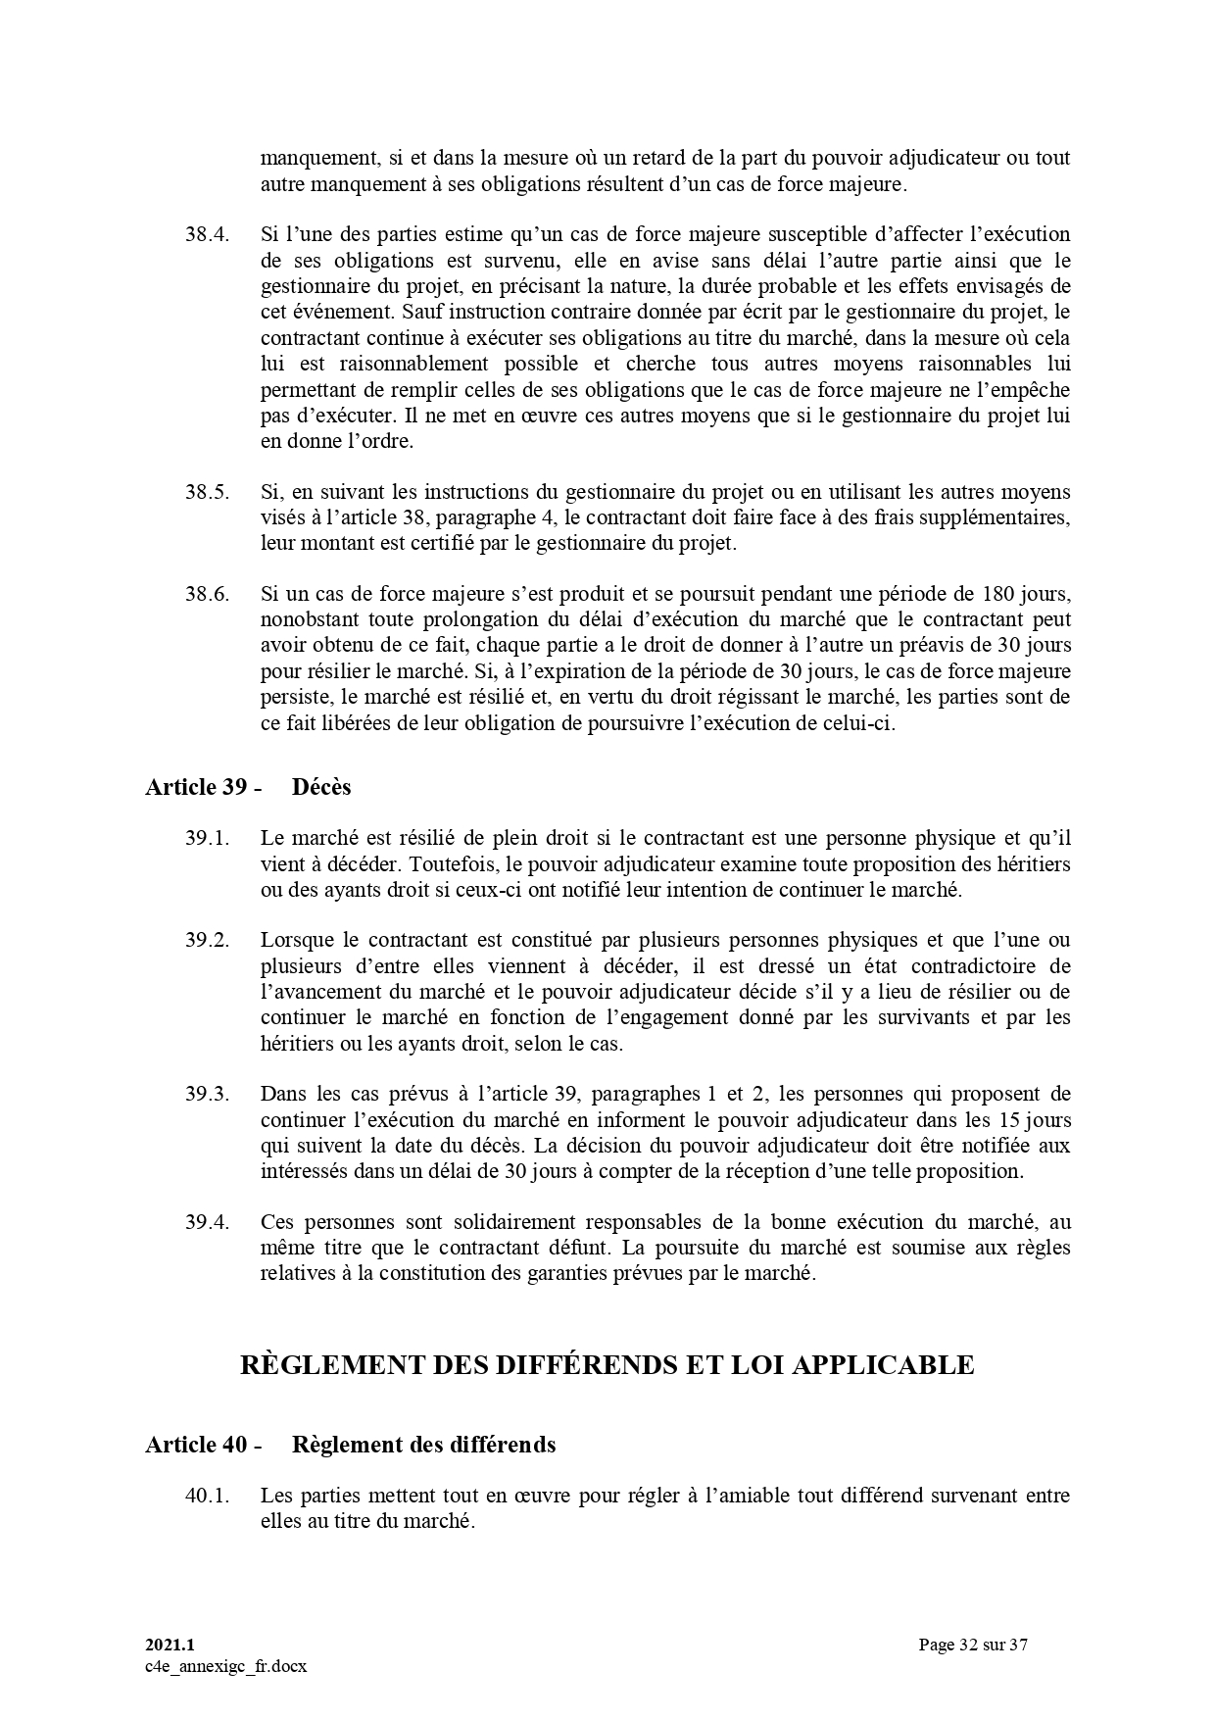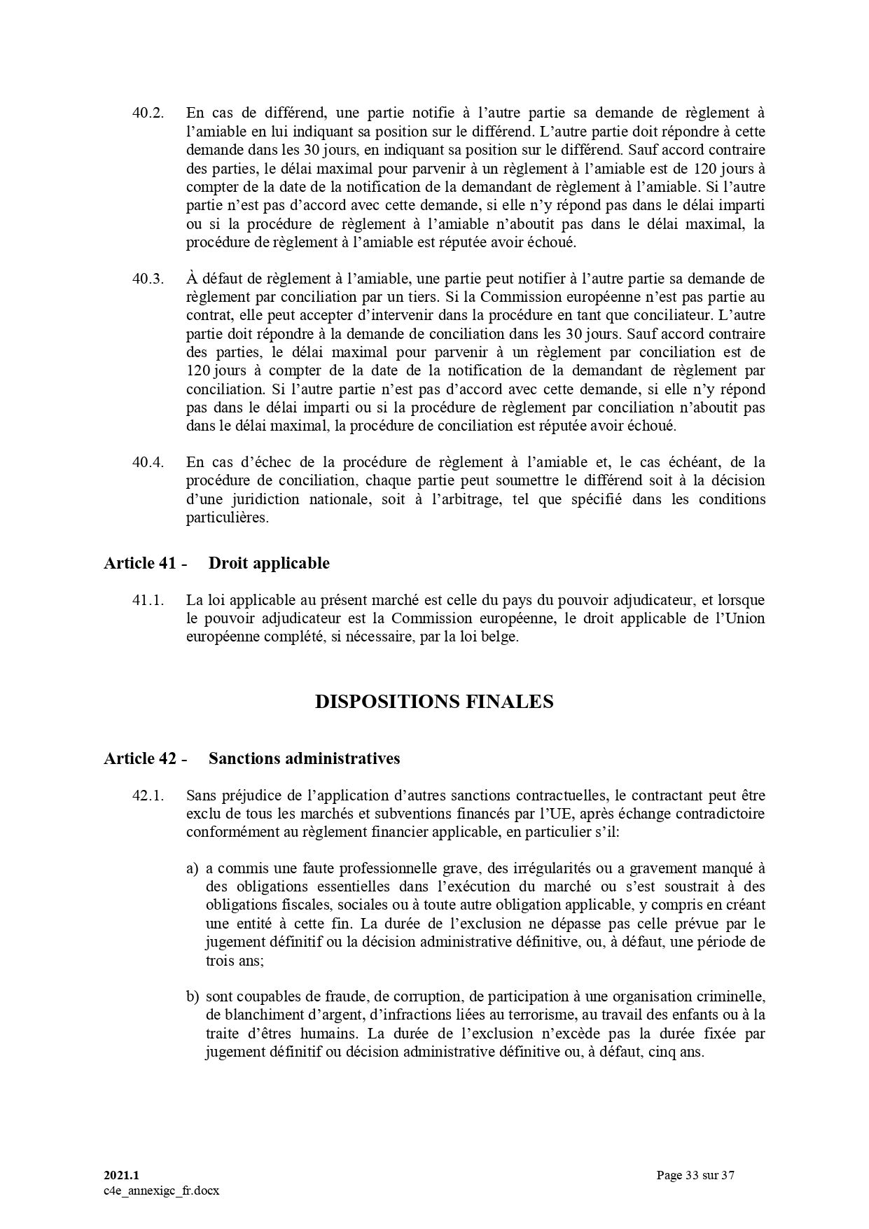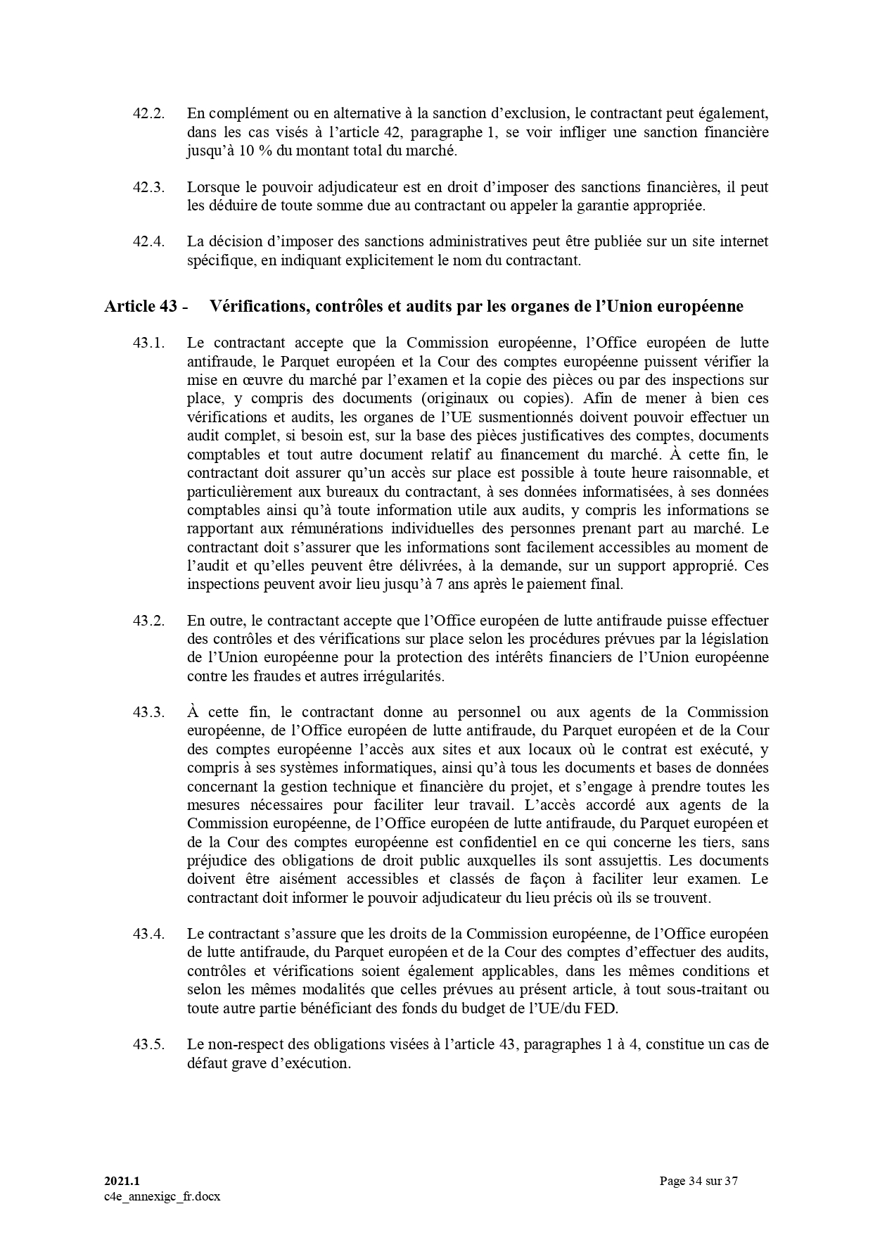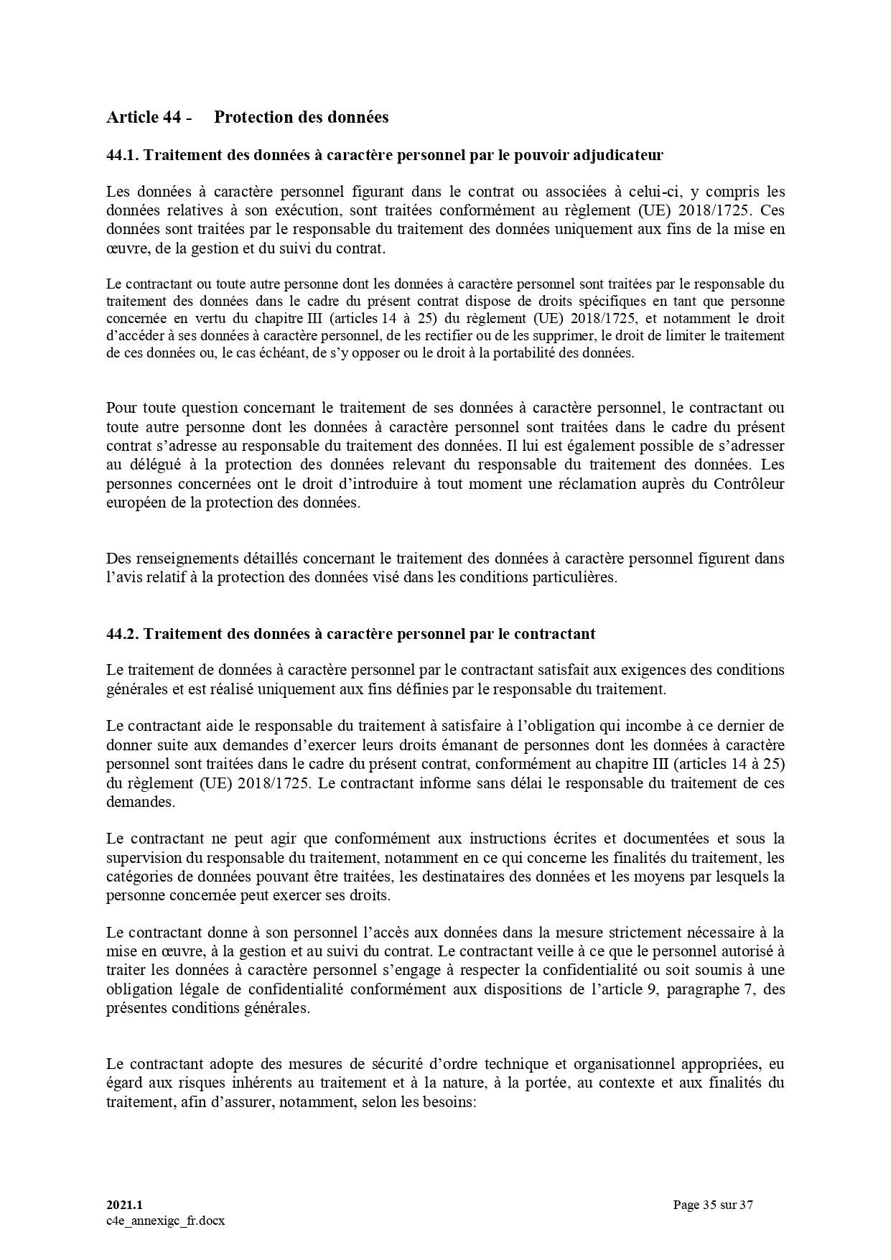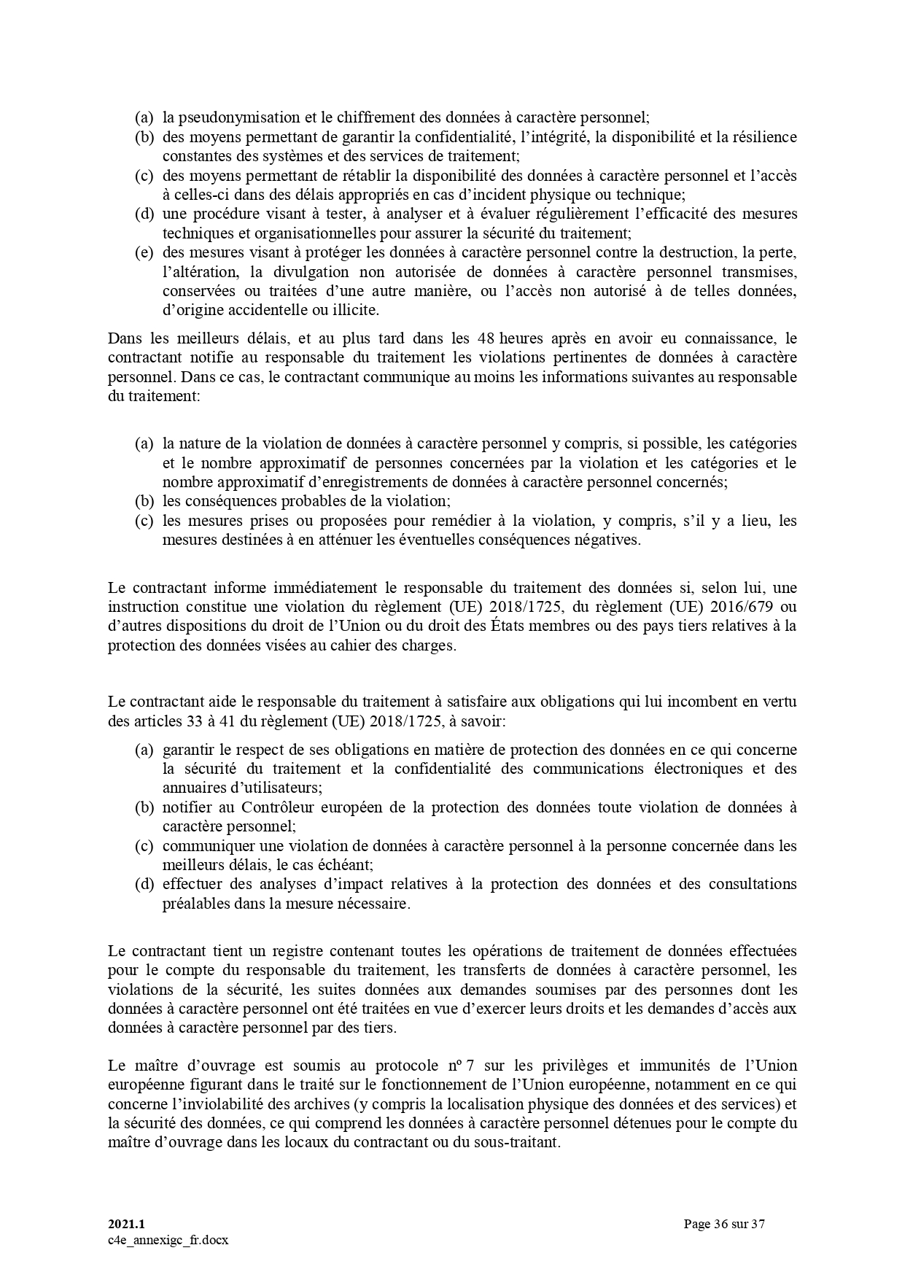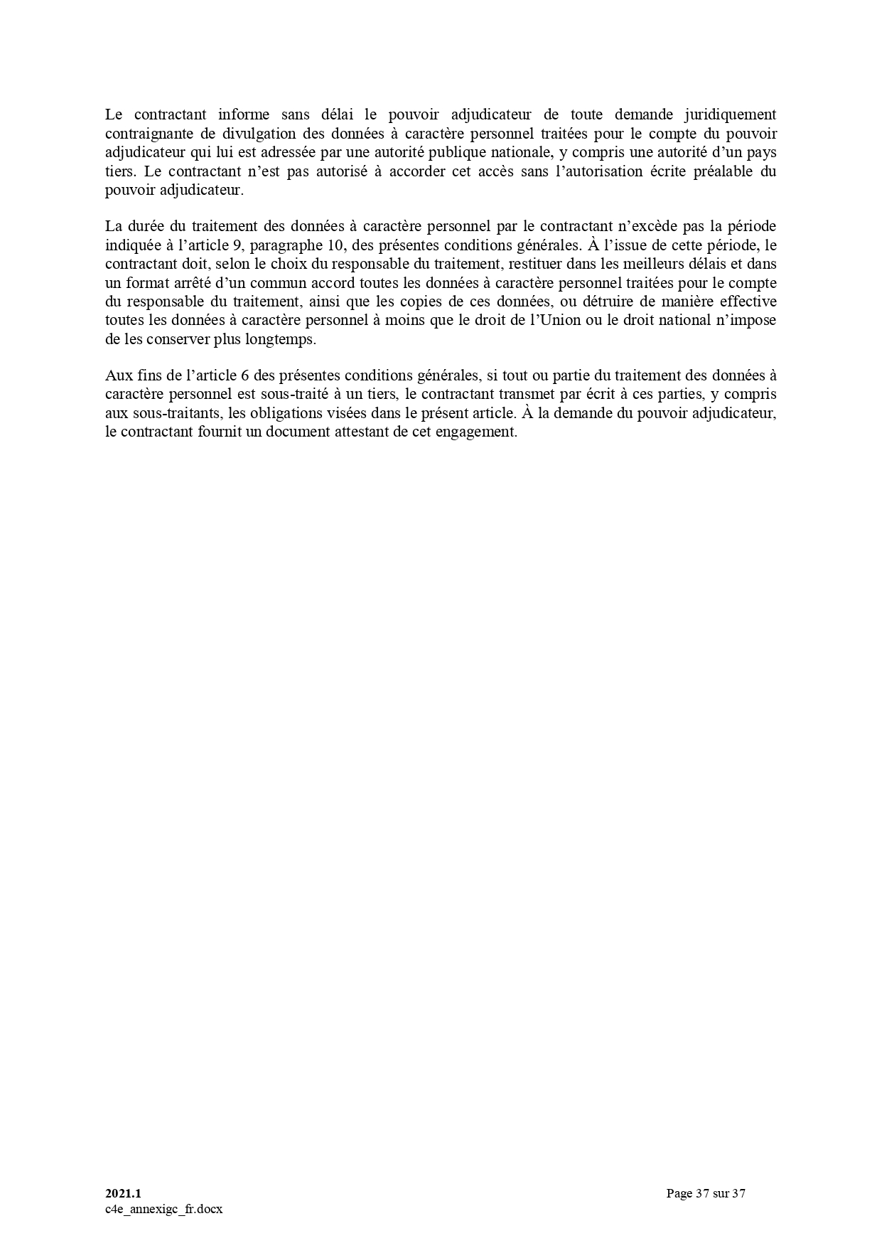

ANNEXE II + III : SPÉCIFICATIONS TECHNIQUES + OFFRE TECHNIQUE
Intitulé du marché :
Fourniture, livraison, installation, mise en service et le service après-vente de matériels informatiques et de visio-conférence à la Direction Générale de la Sécurité Civile de l’Union des Comores.

p 1 /…

Référence de la publication : COI/RDRM/AO/2024/008

Colonnes 1-2 à compléter par le pouvoir adjudicateur
Colonnes 3-4 à compléter par le soumissionnaire
Colonne 5 réservée au comité d’évaluation

Annexe III - L’offre technique du titulaire

Les soumissionnaires doivent compléter le modèle suivant:
- La colonne 2, complétée par le pouvoir adjudicateur, précise les spécifications demandées (à ne pas modifier par le soumissionnaire)
- La colonne 3 doit être remplie par le soumissionnaire et doit détailler l’offre (l’utilisation des mots «conforme» et «oui» sont à cet égard insuffisants)
- La colonne 4 permet au soumissionnaire de formuler des commentaires sur son offre de fournitures et de faire éventuellement référence à des documents
La documentation éventuellement fournie doit clairement indiquer (souligné, remarques) les modèles offerts et les options incluses, s’il y a lieu, afin que les évaluateurs puissent voir l’exacte configuration. Les offres ne permettant pas d’identifier précisément les modèles et les spécifications pourront se voir rejetées par le comité d’évaluation.
L’offre doit être suffisamment claire pour permettre aux évaluateurs d'effectuer aisément une comparaison entre les spécifications demandées et les spécifications proposées.

1  Article numéro | 2  Spécifications requises | 3  Spécifications proposées | 4  Notes, remarques,  Réf. de la documentation | 5  Notes du comité d’évaluation
Lot 1 : Matériels informatiques
1.1 | Ordinateurs portables  Quantité:30  Exigences techniques minimales :  CPU: 13ème Génération Intel ® Core ™ i7-13650HX (24 MB cache, 14 cores, 20 threads, up to 4.90 GHz Turbo)  Systeme d‘exploitation: Windows 11 Pro, 64 Bits RAM: 16 GB: 2x 8GB DDR5  Disque dur: 512 GB M.2, PCIe  Ecran: 15.6", FHD  WifiBluetooth  Batterie: 6 Cell, 86 Wh  Carte graphique Intel UHD Graphics ou Carte graphique Intel Iris Xe  Microsoft office Professionel 2021  Sacs pour ordinateur portable  Antivirus
1.2 | Serveur NAS  Quantité: 1  Exigences techniques minimales:  - CPU: AMD Ryzen  - Nombres de CPU pris en charge: 1  - Nombre de coeurs: 4  - Fréquence CPU : 2.2GHz  - Mémoire 4GB  - Emplacement mémoire : 2  - Capacité du mémoire: jusqu’à 32G  - Baies de stockage: 8  - Port externe: 1  - RJ-45 1Gbe Lan port: 4  - USB 3.2: 2  - Type de boîtier: Rack-montable-2U  - : Type de disque compatible  - 3.5” Sata HDD  - 2.5” Sata HDD  - 2.5” Sata SSD
1.3 | Disque dur NAS  Quantité: 24  Exigences techniques minimales :  Capacité: 4TB  Interface: SATA 6Gb/s  Format: 3.5 inch  Débit de transfert interne : 267 MB/s  Cache (MB): 256  RPM: 7200
1.4 | Ecrans (Mur d’images)  Quantité : 4  Exigences techniques minimales:  - Taille de l’écran : 86”  - Pixel Pitch Pas de pixel 0.4935 mm x 0.4935 mm  - Orientation de l’affichage: Paysage  - Rapport d’aspect: 16:9  - Résolution: 3840 x 2160 (pixels)  - Luminosité : 350 cd/ m²  - Système de barre lumineuse à led  - Nombre de couleurs: 1.07 milliards de couleur  - Panneau IPS  - Connectivité du moniteur  - 1 DP 1.2  - 1 USB Type-C (  - 4 HDMI 2.0  - 3 USB 3.1 downstream port  - 1 USB BC1.2 charging port at 2A (max) 3 USB 3.1 upstream port  - 1 Analog 2.0 audio line out (3.5 mm jack)  - 1 RJ-45  - 1 RS232  - Point de montage VESA (mur/support)  - Support mural inclus avec les accessoires de montage
1.5 | Micro-pc pour système de mur d’images  Quantité : 2  Exigences techniques minimales:  Processeur  13th Gen Intel Core™ i5-13500T (24 MB cache, 14 cores, 20 threads, 1.60  GHz to 4.60 GHz Turbo, 35W)  Système d’exploitation  Windows 11 Pro, English, French, Spanish  RAM: 16 GB: 1 x 16 GB, DDR5  Disque dur: 256 GB, M.2 2230, PCIe NVMe, SSD, Class 35  WiFi  Clavier  Wireless Keyboard and Mouse – Clavier (AZERTY) et souris sans fil  Microsoft Office  Microsoft Office Professional 2021  Support mural VESA avec manchon d'alimentation  1 RJ45 Ethernet port  1 optional video port (HDMI 2.1b/DisplayPort 1.4a (HBR3)/VGA/USB Type-C with DisplayPort Alt mode)  1 optional PS2/Serial port  1 USB 3.2 Gen 1 port with Smart Power on  2 USB 3.2 Gen 2 ports  3 DisplayPort 1.4a (HBR2)  1 power-adapter port  + Installation sur le site
1.6 | Imprimante multifonctions Grand format  Quantité : 1  Exigences techniques minimales :  Résolution d’impression 2400 x 1200 DPI  Technologie d'impression : jet d'encre thermique, standard  langages d'impression : HP-GL/2, HP-RTL.  Format d'impression maximal : A0 (841 x 1189 mm)  Épaisseur du support : 0,07 - 0,8 mm  Largeur du support (feuilles) : 203,2 x 917 mm. ISO  Format Série A (A0...A9) : A1, A2, A3, A3+  Longueur du rouleau jusqu’18 m  Diamètre largeur du rouleau jusqu’à 150 mm
1.7 | Onduleurs  Quantité : 15  Exigences techniques minimales :  Capacité de puissance de sortie  960 Watts / 1.6kVA  Tension de sortie minimale  230V  Tension d’entrée  230V  Puissance configurable maximale (Watts)  960 Watts / 1.6kVA  Fréquence de sortie  50/60 Hz +/- 1 Hz Sync to hands  Tension nominale de la batterie  24V
1.8 | Ecrans de projection  Quantité: 7  Exigences techniques minimales:  Dimension : 110’’(244 × 137/hauteur de chute 30 cm)  Angle de visualisation 90°  Gain 1.2  Matériau de l’écran CineGrey 3D® AT  Projection compatible : projecteur à focal standard « longue »  Type de matériau : rejet de lumière ambiante (ALR/CLR®), argent et gris, acoustique transparent
1.9 | Projecteurs  Quantité : 3  Exigences techniques minimales :  Luminosité (lumens ANSI)  4000  Résolution  1080P (1920x1080)  Rapport hauteur/largeur  16: 9  Couleur d'affichage  30 bits (1,07 milliard de couleurs)  Source lumineuse  4LED  Entrée HDMI  (x2), HDMI-1 (2.0b/HDCP2.2), HDMI-2 (2.0b/HDCP2.2)  USB Type-A  (x2), USB Type A-1 (2.0/Alimentation 1,5 A), USB Type A-2 (2.0/Alimentation 1,0 A/Dongle sans fil)  Haut-parleur  10 W  Sortie audio (mini-jack 3,5 mm)  ( x1 )
1.10 | Téléphone  Quantité: 20  Spécifications techniques:  - Nombre de lignes 1  - Mémoire de recomposition (stations) 1  - Recomposition par simple pression  - Commutation de tonalité par simple pression  - Volume de la sonnerie(désactivé/faible/élevé)  - Volume du récepteur du combiné 4 niveaux  Autres  - Ligne d’alimentation électrique  - Montage mural
1.11 | Système PBX  Quantité: 10  Spécifications techniques:  Système PBX hybride  Jusqu'à 8 lignes et 24 extensions  Accès direct au système entrant avec message  Distribution uniforme des appels avec message  Mode jour/nuit  Affichage de l'identifiant de l'appelant sur SLT  Le type de téléphone et le système PBX doivent être compatibles
1.12 | Le service après vente de tous les matériels pour une durée d’un an après la réception définitive des fournitures.
Lot 2 : Matériels de visioconférence
2.1 | Système de visioconférence/audio pour une grande salle de réunion jusqu'à 40 participants  Quantité: 2  Technical specification:  CAMERA  - Zoom, inclinaison et panoramique motorisés fluides, commandés par télécommande ou depuis la base  - Panoramique +/- 90°  - Mise au point automatique  - Commande à distance (zoom numérique panoramique) des produits ConferenceCam (avec services pris en charge)  HAUT-PARLEUR  TELECOMMANDE  Commande de la caméra, des haut-parleurs et des appels  MODULES MAINS LIBRES  MICROPHONES ASSOCIES + 5 EXTRA MICROPHONES  HUB / CÂBLES / ALIMENTATION  Câbles USB-C  Câbles USB 3.1 de type A vers type B  Câbles audio  Câble réseau -  Câble HDMI  1 x câble pour microphone - 2.95 m  Interface :  éseau - Ethernet 10Base-T/100Base-TX/1000Base-T - RJ-45  Microphone  Affichage / vidéo - HDMI  USB 3.1 - 24 pin USB-C  USB 3.1 - USB 9 broches type A  USB 3.1 - 9 pin USB Type B  Audio  COMPATIBILITÉ Systèmes d'exploitation  - Windows® 7, 8.1 or Windows 10  - macOS®: 10.10 or higher  - ChromeOS  Résolutions supérieures à 1080p  Windows 8.1 ou supérieur ou macOS 10.10 ou supérieur  USB 3.0 port  Logiciels compatibles
2.2 | KIT complet caméra de sécurité - caméra de sécurité POE + NVR 16 ports  Quantité : 8  Exigences techniques minimales :  Capacité de décodage jusqu'à 2 canaux à 12 MP/16 canaux à 1080p  Interface HDMI et 1 interface VGA  Resolution 4 Megapixel  Video compression H.265+  Détection de mouvement et vision de nuit 30 mètres  Case type Turret  Stockage NVR 2TB  PoE  Ingress protection IP67  + Installation sur le site
2.3 | Le service après-vente de tous les matériels pour une durée d’un an après la réception définitive des fournitures.

ANNEXE IV: Budget ventilé (Modèle d'offre financière)

Page n° 1 [de…]

RÉFÉRENCE DE LA PUBLICATION: COI/RDRM/AO/2024/008 - NOM DU SOUMISSIONNAIRE: <nom>
A | B | C | D | E
Numéro de l’article | Quantité | Spécifications proposées par le soumissionnaire (y compris marque/modèle) | Coûts unitaires livraison comprise[DDP]  lieu de réception : Direction Générale de la Sécurité Civile de l’Union des Comores, Moroni- Itsambouni [EUR] | total  [EUR]
Lot 1 : Matériels informatiques
1.1 | 30
1.2 | 1
1.3 | 24
1.4 | 4
1.5 | 2
1.6 | 1
1.7 | 15
1.8 | 7
1.9 | 3
1.10 | 20
1.11 | 10
Le service après-vente de tous les matériels | fft
Lot 2: Matériels de visioconférence
2.1 | 2
2.2 | 8
Le service après-vente de tous les matériels | fft
 |  |  | Total

Régime fiscal et douanier
Article 31 de l'Annexe IV à l'Accord de Cotonou
1. Les États ACP appliquent aux marchés financés par la Communauté un régime fiscal et douanier qui n'est pas moins favorable que celui appliqué à l'État le plus favorisé ou aux organisations internationales en matière de développement avec lesquelles ils ont des relations. Pour la détermination du régime applicable à la nation la plus favorisée, il n'est pas tenu compte des régimes appliqués par l'État ACP concerné aux autres États ACP ou aux autres pays en développement.
2. Sous réserve des dispositions ci-dessus, le régime suivant est appliqué aux marchés financés par la Communauté :
(a) les marchés ne sont assujettis ni aux droits de timbre et d'enregistrement, ni aux prélèvements fiscaux d'effet équivalent, existants ou à créer dans l'État ACP bénéficiaire ; toutefois, ces marchés sont enregistrés conformément aux lois en vigueur dans l'État ACP et l'enregistrement peut donner lieu à une redevance correspondant à la prestation de service ;
(b) les bénéfices et/ou les revenus résultant de l'exécution des marchés sont imposables selon le régime fiscal intérieur de l'État ACP concerné, pour autant que les personnes physiques et morales qui ont réalisé ces bénéfices et/ou ces revenus aient un siège permanent dans cet État ou que la durée d'exécution du marché soit supérieure à six mois ;
(c) les entreprises qui doivent importer des matériels en vue de l'exécution de marchés de travaux bénéficient, si elles le demandent, du régime d'admission temporaire tel qu'il est défini par la législation de l'État ACP bénéficiaire concernant lesdits matériels ;
(d) les matériels professionnels nécessaires à l'exécution de tâches définies dans les marchés de services sont admis temporairement dans le ou les États ACP bénéficiaires, conformément à sa législation nationale, en franchise de droits fiscaux, de droits d'entrée, de droits de douane et d'autres taxes d'effet équivalent, dés lors que ces droits et taxes ne sont pas la rémunération d'une prestation de services ;
(e) les importations dans le cadre de l'exécution d'un marché de fournitures sont admises dans l'État ACP bénéficiaire en exemption de droits de douane, de droits d'entrée, de taxes ou droits fiscaux d'effet équivalent. Le marché de fournitures originaires de l'État ACP concerné est conclu sur la base du prix départ usine, majoré des droits fiscaux applicables le cas échéant dans l'État ACP à ces fournitures ;
(f) les achats de carburants, lubrifiants et liants hydrocarbonés ainsi que, d'une manière générale, de tous les produits incorporés dans un marché de travaux sont réputés faits sur le marché local et sont soumis au régime fiscal applicable en vertu de la législation nationale en vigueur dans l'État ACP bénéficiaire ;
(g) l'importation d'effets et objets personnels, à usage personnel et domestique, par les personnes physiques, autres que celles recrutées localement, chargées de l'exécution des tâches définies dans un marché de services et par les membres de leur famille, s'effectue, conformément à la législation nationale en vigueur dans l'État ACP bénéficiaire, en franchise de droits de douane ou d'entrée, de taxes et autres droits fiscaux d'effet équivalent.
3. Toute question non visée par les dispositions ci-dessus relatives au régime fiscal et douanier reste soumise à la législation nationale de l'État ACP concerné.

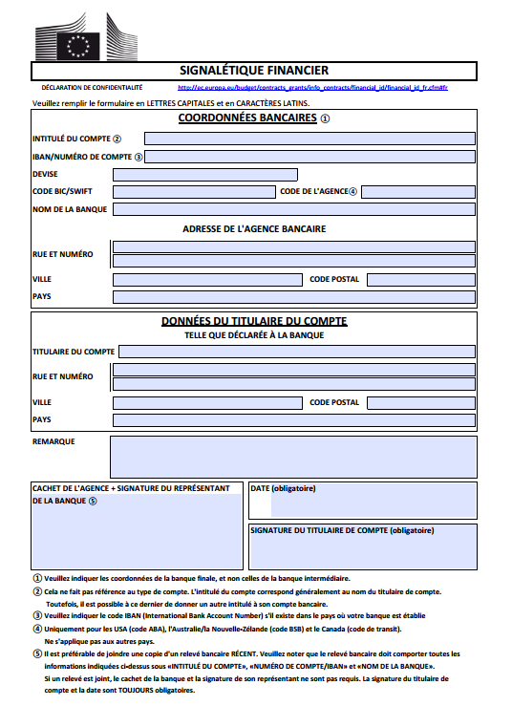

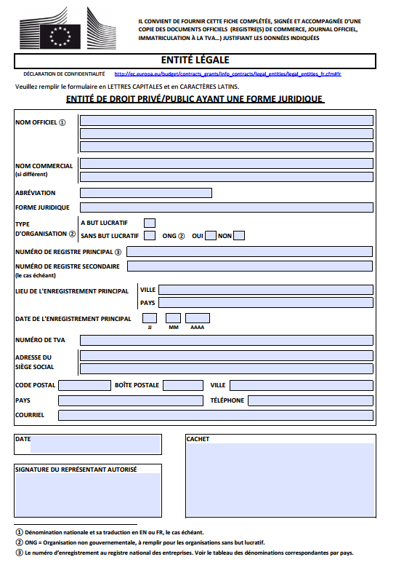

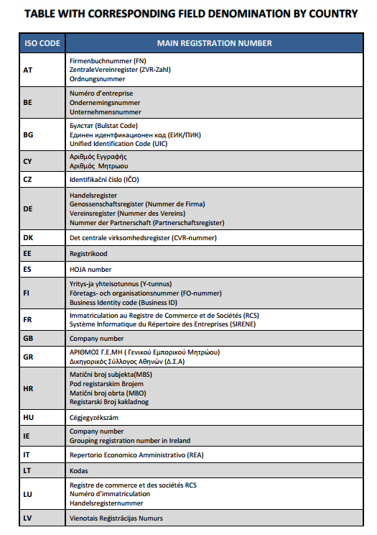

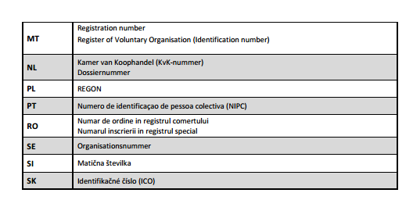

PARTIE C

Autres informations

GRILLE DE CONFORMITÉ ADMINISTRATIVE
Intitulé du marché: | Fourniture, livraison, installation, mise en service et le service après-vente de matériels informatiques et de visio-conférence à la Direction Générale de la Sécurité Civile de l’Union des Comores. | Référence de publication: | COI/RDRM/AO/2024/008

Numéro de l’offre | Nom du soumissionnaire | La nationalité du soumissionnaire (consortium) est-elle éligible?  (Oui/Non) | La documentation est-elle complète?  (Oui/Non) | La langue est-elle conforme?  (Oui/Non) | Le formulaire de soumission de l'offre est-il dûment rempli?  (Oui/Non) | La déclaration du soumissionnaire a-t-elle été signée (par tous les membres du consortium, en cas de consortium)? (Oui/Non/Sans objet) | Déclaration(s) sur l’honneur incluse(s)? (Oui/Non) | Autres prescriptions administratives du dossier d’appel d’offres?  (Oui/Non/Sans objet) | Décision globale?  (Acceptation/Rejet)
1
2
3

Nom du président
Signature du président
Date

GRILLE D’ÉVALUATION
Intitulé du marché: | Fourniture, livraison, installation, mise en service et le service après-vente de matériels informatiques et de visio-conférence à la Direction Générale de la Sécurité Civile de l’Union des Comores | Référence de publication: | COI/RDRM/AO/2024/008

Offre nº | Nom du soumissionnaire | Règles d'origine respectées?  (Indications supplémentaires)  (O/N) | Capacité économique et financière? (OK/a/b/…) | Capacité professionnelle? (OK/a/b/…) | Capacité technique? (OK/a/b/…) | Respect des spécifications techniques? (OK/a/b/…) | Services auxiliaires, le cas échéant? (OK/a/b/…/sans objet) | Déclaration de sous-traitance conformément à l’article 6 des conditions générales?  (O/N) | Autres prescriptions techniques indiquées dans le dossier d’appel d’offres?  (Oui/non/sans objet) | Techniquement conforme? (O/N) | Justification/  remarques
1
2
3
4

Nom de l'évaluateur et signature
Nom de l'évaluateur et signature
Nom de l'évaluateur et signature
Date

PARTIE D

Formulaire de soumission de l´offre et déclaration sur l´honneur relative aux critères d´exclusion et de sélection

BORDEREAU DE SOUMISSION POUR UN MARCHÉ DE FOURNITURES

Référence de la publication: COI/RDRM/AO/2024/008
Intitulé du marché: Fourniture, livraison, installation, mise en service et le service après-vente de matériels informatiques et de visio-conférence à la Direction Générale de la Sécurité Civile de l’Union des Comores

<Lieu et date>
A: COMMISSION DE L‘OCEAN INDIEN
Secrétariat général - Blue Tower, Rue de l’Institut, Ebène

Un bordereau signé doit être fourni (pour chaque lot, dans le cas où l’appel d’offres serait divisé en plusieurs lots), accompagné de copies, dont le nombre est précisé dans les instructions aux soumissionnaires. Le bordereau doit comporter une déclaration signée par chaque entité légale soumettant cette offre, laquelle utiliser à cet effet le modèle joint en annexe. Tout document supplémentaire (brochure, lettre, etc.) joint au bordereau ne sera pas pris en considération. Les offres soumises par un consortium (soit un groupement permanent doté d’un statut juridique, soit un groupement informel créé aux fins d’un appel d’offres spécifique) doivent respecter les instructions applicables au chef de file du consortium et à ses membres. Les documents joints au bordereau de soumission (par exemple déclarations, preuves, etc.) peuvent être soumis en version originale ou sous forme de copie. Si vous fournissez des copies, les originaux doivent être transmis au pouvoir adjudicateur s’il en fait la demande. Pour des raisons économiques et écologiques, nous vous recommandons de soumettre vos dossiers sur support papier (pas de chemises ou intercalaires en plastique). Nous vous suggérons également d’imprimer, autant que possible, vos dossiers recto verso.
Entités pourvoyeuses de capacités
Un opérateur économique (c’est-à-dire un soumissionnaire) peut, s’il l’estime approprié et pour un marché déterminé, avoir recours aux capacités d’autres entités, quelle que soit la nature juridique des liens qui l’unissent à ces entités. Si l’opérateur économique s’appuie sur d’autres entités, il doit alors prouver au pouvoir adjudicateur qu’il disposera des ressources nécessaires pour exécuter le marché en produisant dans les documents de l’offre un document par lequel ces entités s’engagent à mettre ces ressources à sa disposition. Ces entités, par exemple la société mère de l’opérateur économique, doivent respecter les mêmes règles d’éligibilité, notamment celle de la nationalité, que l’opérateur économique qui s’en remet à elles et doivent respecter les critères de sélection pour lesquels l’opérateur économique s’en remet à elles. Aux fins de la présente offre, les données relatives à cette troisième entité pour le critère de sélection pertinent doivent être incluses dans un document distinct. La preuve de leur capacité devra également être fournie à la demande du pouvoir adjudicateur.
En ce qui concerne les critères techniques et professionnels, un opérateur économique ne pourra avoir recours aux capacités d’autres entités que lorsque ces dernières exécuteront les tâches pour lesquelles ces capacités sont requises.
En ce qui concerne les critères économiques et financiers, les entités aux capacités desquelles l’opérateur économique recourt deviennent conjointement et solidairement responsables de l’exécution du marché.

1 OFFRE SOUMISE PAR
 | Nom(s) du (des) soumissionnaire(s) | Nationalité
Chef de file
Membre
Etc.

2 PERSONNE DE CONTACT (pour la présente offre)
Nom
Adresse
Téléphone
Télécopie
Adresse électronique
3 CAPACITÉ ÉCONOMIQUE ET FINANCIÈRE
Merci de bien vouloir compléter le tableau «Données financières» suivant en vous basant sur vos comptes annuels et vos projections les plus récentes. Si vos comptes annuels clôturés ne sont pas encore disponibles pour l’exercice en cours ou pour le dernier exercice, indiquez vos toutes dernières estimations dans les colonnes portant la mention **. Pour l’ensemble des colonnes, les chiffres doivent être calculés sur la même base, de manière à permettre une comparaison directe d’une année sur l’autre (ou si la base de calcul a changé, ce changement doit faire l’objet d’une note explicative au bas du tableau). Toute clarification ou explication qui serait jugée nécessaire peut également être fournie.

Données financières | 2 ans avant l’exercice en cours  2022  EUR | Avant-dernier exercice  2023  EUR | Dernier exercice  2024  EUR | Moyenne  EUR | [Dernier exercice  EUR]** | [Exercice en cours  EUR]**
Chiffre d’affaires annuel, à l’exclusion du présent marché
Actifs à court terme
Passif à court terme
[Ratio de liquidité générale (actifs courants/passifs courants) | Sans objet | Sans objet |  | Sans objet | Sans objet | Sans objet]

4 PERSONNEL
Veuillez fournir les statistiques suivantes sur le personnel pour l’exercice en cours et les deux exercices précédents.
Effectif annuel | Avant-dernier exercice |  | Dernier exercice |  | Exercice en cours |  | Moyenne pour la période
 | Total général | Domaines pertinents | Total général | Domaines pertinents¹¹ | Total général | Domaines pertinents¹¹ | Total général | Domaines pertinents¹¹
Personnel permanent
Autre personnel
Total
Personnel permanent en pourcentage de l’effectif total (%) | % | % | % | % | % | % | % %

5 DOMAINES DE SPÉCIALISATION
Veuillez utiliser le tableau ci-dessous pour indiquer les domaines de spécialisation pertinents pour le présent marché de chaque entité légale soumettant la présente offre, en inscrivant ces domaines en tête de chaque ligne et le nom de l’entité légale en tête de chaque colonne. Cochez la/les case(s) () correspondant au(x) domaine(s) de spécialisation dans le(s)quel(s) chaque entité légale possède une expérience significative. [10 domaines de spécialisation au maximum]

 | Chef de file | Membre 2 | Membre 3 | Etc.
Spécialisation pertinente nº 1
Spécialisation pertinente nº 2
Etc.
6 EXPÉRIENCE
Veuillez remplir un tableau en utilisant le format ci-dessous pour résumer les principaux marchés de fournitures pertinents menés à bien au cours des 3 dernières années par la ou les entités légales soumettant la présente offre. Le nombre de références fournies ne doit pas être supérieur à 15 pour l’ensemble de l’offre.

Nº de réf. # (maximum 15) | Intitulé du projet |  | …
Nom de l’entité légale | Pays | Montant total du marché (EUR) | Part fournie par l’entité légale (%) | Quantité de personnel fourni | Nom du client | Source du financement | Dates | Nom des membres éventuels
… | … | … | … | … | … | … | … | …
Description détaillée du marché |  |  |  |  |  | Services liés fournis
… |  |  |  |  |  | …

7 DÉCLARATION(S) DU SOUMISSIONNAIRE

Dans le cadre de leur offre, chaque entité légale identifiée au point 1 du présent formulaire, y compris chaque membre du consortium, de même que chaque entité pourvoyeuse de capacités et chaque sous-traitant, doit soumettre une déclaration signée au format ci-dessous, ainsi que la déclaration sur l’honneur relative aux critères d’exclusion et de sélection (Annexe 1)

En réponse à votre lettre d’invitation à soumissionner pour le marché précité,
nous, soussignés, déclarons que:

1 Nous avons examiné et nous acceptons dans sa totalité le contenu du dossier pour l’invitation à soumissionner nº <………………………………> du <date>. Nous acceptons intégralement, sans réserve ni restriction, ses dispositions.

- Nous proposons d’exécuter, conformément aux termes du dossier d’appel d’offres et selon les conditions et dans les délais indiqués, sans réserve ni restriction les livraisons suivantes:
Lot 1 : < description des fournitures avec indication des quantités et de l’origine des produits>
Lot 2 : < description des fournitures avec indication des quantités et de l’origine des produits>

Lot 1 : Lot 2 : <description des fournitures avec indication des quantités et de l’origine des produits>

3 Le prix de notre offre à l’exclusion des pièces de rechange et des consommables, le cas échéant (à l’exclusion des remises décrites au point 4), est de:
Lot 1 : <insérer le prix et la devise >
Lot 2 : <insérer le prix et la devise >

4 Nous accordons une remise de [<…> %], ou [<………….>]

5 La présente offre est valable pour une période de 90 jours à compter de la date finale de soumission des offres.

6 Si notre offre est retenue, nous nous engageons à fournir une garantie de bonne exécution comme demandé à l’article 11 des conditions particulières.

7 Notre société/entreprise [et nos sous-traitants] a/ont la nationalité suivante:
<……………………………………………………………………>

8 Nous soumettons la présente offre en notre nom propre [en tant que membre du consortium dirigé par [<nom du chef de file>] [nous-mêmes]*. Nous confirmons que nous ne soumissionnons pas sous une autre forme pour le même marché. [Nous confirmons en tant que membre du consortium que tous les membres sont conjointement et solidairement responsables de l’exécution du marché, que le chef de file est autorisé à lier et à recevoir des instructions au nom et pour le compte de chacun des membres, que l’exécution du marché, y compris les paiements, relève de la responsabilité du chef de file et que tous les membres de l’entreprise commune/du consortium sont liés pour toute la durée d’exécution du marché]. [Nous confirmons, en tant qu’entité pourvoyeuse de capacités, être conjointement et solidairement responsable au regard des obligations découlant du marché, y compris en ce qui concerne tout montant recouvrable.] Nous soumettons la présente offre en notre nom propre [nous-mêmes]*. Nous confirmons que nous ne soumissionnons pas sous une autre forme pour le même marché.

9 Nous nous engageons, si cela est demandé, à fournir les preuves nécessaires conformément à la législation du pays dans lequel nous sommes effectivement établis, attestant que nous ne nous trouvons dans aucune des situations d’exclusion prévues. La date figurant sur la preuve ou sur les documents fournis ne sera pas antérieure de plus d’un an à la date de soumission de l’offre et, de surcroît, nous fournirons une déclaration indiquant que notre situation n’a pas changé durant la période qui s’est écoulée depuis l’établissement de la preuve en question.
Nous nous engageons également à fournir, si nécessaire, les preuves de la capacité financière et économique et de la capacité technique et professionnelle selon les critères de sélection fixés pour le présent appel d’offres et précisés dans les informations complémentaires sur l’avis de marché. Les preuves documentaires demandées sont mentionnées à la section 2.6.11. du Guide pratique des procédures contractuelles applicables à l’action extérieure de l’UE (PRAG).

10 Nous nous engageons à respecter les clauses déontologiques figurant à l’article 24 des instructions aux soumissionnaires et, en particulier, nous n’avons aucun conflit d’intérêts ni aucun lien équivalent susceptible de fausser la concurrence avec d’autres soumissionnaires ou d’autres parties à l’appel d’offres au moment de la soumission du présent formulaire.
Nous confirmons que nous-mêmes, y compris tous les membres du consortium, le cas échéant, et les sous-traitants ne figurons pas sur les listes de mesures restrictives de l’UE (www.sanctionsmap.eu) et nous comprenons que notre offre peut être rejetée, si le contraire devait être prouvé.

11 Nous informerons immédiatement le pouvoir adjudicateur de tout changement concernant les circonstances susmentionnées à n’importe quel stade de l’exécution des tâches. Nous reconnaissons aussi pleinement et acceptons que toute information inexacte ou incomplète fournie délibérément dans la présente offre puisse entraîner notre exclusion du présent marché et de tout autre marché financé par l’UE/le FED.

12 Nous prenons note du fait que le pouvoir adjudicateur n’est pas tenu de donner suite à cette invitation à soumissionner et se réserve le droit de n’attribuer qu’une partie du marché. Il n’encourt aucune responsabilité à notre égard en procédant de la sorte.

13 Nous reconnaissons pleinement et acceptons que si les personnes susmentionnées participent tout en se trouvant dans l’une des situations prévues à la section 2.6.10.1.1. du PRAG ou que, si les déclarations ou les informations fournies se révèlent fausses, elles soient susceptibles d’être rejetées de la présente procédure et passibles de sanctions administratives sous la forme d’une exclusion et de sanctions financières représentant jusqu’à 10 % de la valeur totale estimée du marché en cours d’attribution et que ces informations puissent être publiées sur le site internet de la Commission européenne, conformément au règlement financier en vigueur.

14 Nous sommes conscients que, pour assurer la protection des intérêts financiers de l’UE, nos données à caractère personnel peuvent être communiquées aux services d’audit interne, au système de détection rapide et d’exclusion, à la Cour des comptes européenne, à l’instance spécialisée en matière d’irrégularités financières, à l’Office européen de lutte antifraude ou au Parquet européen.

[Si la déclaration est complétée par un membre du consortium:
Le tableau suivant contient nos données financières, telles qu’elles apparaissent dans le bordereau de soumission du consortium. Ces données sont tirées de nos comptes annuels clos et de nos projections les plus récentes. Les estimations (qui ne figurent pas dans les comptes annuels clos) sont indiquées en italique. Pour l’ensemble des colonnes, les chiffres ont été établis sur la même base, de manière à permettre une comparaison directe d’une année sur l’autre <sauf comme expliqué dans la note de bas de page du tableau>.
Données financières  Les données demandées dans ce tableau doivent être conformes aux critères de sélection définis dans le document d’informations complémentaires sur l’avis de marché | 2 ans avant le dernier exercice⁵  <précisez>  EUR | Avant-dernier exercice  <précisez>  EUR | Dernier exercice  <précisez>  EUR | Moyenne⁶  EUR | Dernier exercice  EUR] | [Exercice en cours  EUR]
Chiffre d’affaires annuel⁷, à l’exclusion du présent marché
Actifs courants⁸
Passifs courants⁹
[Ratio de liquidité générale (actifs courants/passifs courants) | Sans objet | Sans objet |  | Sans objet | Sans objet | Sans objet]

Le tableau suivant contient des statistiques concernant notre personnel, telles qu’elles apparaissent dans le bordereau de soumission du consortium:
Effectif annuel | Avant-dernier exercice |  | Dernier exercice |  | Exercice en cours |  | Moyenne pour la période
 | Total général | Domaines pertinents¹¹ | Total général | Domaines pertinents¹¹ | Total général | Domaines pertinents¹¹ | Total général | Domaines pertinents¹¹
Personnel permanent¹²
Autre personnel¹³
Total
Personnel permanent en pourcentage de l’effectif total (%) | % | % | % | % | % | % | % | %

Nous vous prions d’agréer, Madame/Monsieur, l’expression de notre considération distinguée.
Nom et prénom: <…………………………………………………………………>
Dûment autorisé à signer la présente offre au nom de:
<……………………………………………………………………………………>
Lieu et date: <……………………………………………………………………….>
Cachet de la société/de l’entreprise:
Cette offre comprend les annexes suivantes:
<Liste numérotée des annexes avec les titres>

ANNEXE 1 – DÉCLARATION SUR L’HONNEUR RELATIVE AUX CRITÈRES D’EXCLUSION ET DE SÉLECTION
Déclaration sur l’honneur relative
aux critères d’exclusion et aux critères de sélection
[Le][La] soussigné[e] [insérer le nom du signataire du présent formulaire]:
(uniquement pour les personnes physiques) se représentant [lui][elle]-même | (uniquement pour les personnes morales) représentant la personne morale suivante:
Numéro de carte d’identité ou de passeport:  («la personne») | Dénomination officielle complète:  Forme juridique officielle:  Numéro d’enregistrement légal:  Adresse officielle complète:  Nº d’immatriculation à la TVA:  («la personne»)

La personne n’est pas tenue de présenter la déclaration relative aux critères d’exclusion lorsque celle-ci a déjà été présentée aux fins d’une autre procédure d’attribution du même pouvoir adjudicateur, pour autant que la situation n’ait pas changé et que la période de temps écoulée depuis la date de la déclaration ne dépasse pas un an.

En pareil cas, le signataire déclare que la personne a déjà fourni la même déclaration relative aux critères d’exclusion aux fins d’une précédente procédure et confirme qu’aucun changement n’est intervenu dans sa situation:
Date de la déclaration | Référence complète de la précédente procédure

I – Situations d’exclusion concernant la personne

- déclare que la personne susmentionnée se trouve dans l’une des situations suivantes: | OUI | NON
- elle est en état de faillite ou fait l’objet d’une procédure d’insolvabilité ou de liquidation, ses biens sont administrés par un liquidateur ou sont placés sous administration judiciaire, elle a conclu un concordat préventif, elle se trouve en état de cessation d’activités, ou dans toute situation analogue résultant d’une procédure de même nature prévue par le droit de l’Union ou le droit national;
- il a été établi par un jugement définitif ou une décision administrative définitive qu’elle n’a pas respecté ses obligations relatives au paiement des impôts ou des cotisations de sécurité sociale conformément au droit applicable;
- il a été établi par un jugement définitif ou une décision administrative définitive qu’elle a commis une faute professionnelle grave en ayant violé des dispositions législatives ou réglementaires applicables ou des normes de déontologie de la profession à laquelle elle appartient, ou en ayant adopté une conduite fautive qui a une incidence sur sa crédibilité professionnelle, dès lors que cette conduite dénote une intention fautive ou une négligence grave, y compris en particulier l’une des conduites suivantes:
i) présentation frauduleuse ou par négligence de fausse déclaration en fournissant les renseignements exigés pour la vérification de l’absence de motifs d’exclusion ou le respect des critères d’éligibilité ou de sélection ou dans l’exécution d’un marché ou d’une convention,
ii) conclusion d’un accord avec d’autres personnes en vue de fausser la concurrence,
iii) violation de droits de propriété intellectuelle,
iv) tentative d’influer sur le processus décisionnel du pouvoir adjudicateur lors de la procédure d’attribution,
v) tentative d’obtenir des informations confidentielles susceptibles de lui donner un avantage indu lors de la procédure d’attribution;
- il a été établi par un jugement définitif que la personne est coupable de l’un des faits suivants:
i) la fraude au sens de l’article 3 de la directive (UE) 2017/1371 et de l’article 1er de la convention relative à la protection des intérêts financiers des Communautés européennes, établie par l’acte du Conseil du 26 juillet 1995,
ii) la corruption au sens de l’article 4, paragraphe 2, de la directive (UE) 2017/1371 ou la corruption active au sens de l’article 3 de la convention relative à la lutte contre la corruption impliquant des fonctionnaires des Communautés européennes ou des fonctionnaires des États membres de l’Union européenne, établie par l’acte du Conseil du 26 mai 1997, ou les actes visés à l’article 2, paragraphe 1, de la décision-cadre 2003/568/JAI du Conseil, ou la corruption telle qu’elle est définie dans d’autres droits applicables,
iii) les comportements liés à une organisation criminelle visés à l’article 2 de la décision-cadre 2008/841/JAI du Conseil,
iv) le blanchiment de capitaux ou le financement du terrorisme au sens de l’article 1er, paragraphes 3, 4 et 5, de la directive (UE) 2015/849 du Parlement européen et du Conseil,
v) les infractions terroristes ou les infractions liées à des activités terroristes, ainsi que l’incitation à commettre une infraction, la complicité ou la tentative d’infraction, telles qu’elles sont définies aux articles 3 et 14 et au titre III de la directive (UE) 2017/541 du Parlement européen et du Conseil du 15 mars 2017 relative à la lutte contre le terrorisme;
vi) le travail des enfants ou les autres infractions liées à la traite des êtres humains visées à l’article 2 de la directive 2011/36/UE du Parlement européen et du Conseil;
- elle a gravement manqué à des obligations essentielles dans l’exécution d’un marché ou d’une convention financés par le budget de l’Union, ce qui a conduit à la résiliation anticipée du marché ou de la convention ou à l’application de dommages-intérêts forfaitaires ou d’autres pénalités contractuelles ou ce qui a été découvert à la suite de contrôles et d’audits ou d’enquêtes effectués par un pouvoir adjudicateur, l’Office européen de lutte antifraude (OLAF) ou la Cour des comptes;
- il a été établi par un jugement définitif ou une décision administrative définitive qu’elle a commis une irrégularité au sens de l’article 1er, paragraphe 2, du règlement (CE, Euratom) nº 2988/95 du Conseil;
- il a été établi par un jugement définitif ou une décision administrative définitive qu’elle a créé une entité dans une juridiction différente dans l’intention de se soustraire à des obligations fiscales, sociales ou à toute autre obligation légale applicable sur le territoire où se trouve son siège statutaire, son administration centrale ou son principal établissement;
- (uniquement pour les personnes morales) il a été établi par un jugement définitif ou une décision administrative définitive que la personne a été créée dans l’intention visée au point g);
- déclare que, pour les situations visées aux points 1c) à 1h) ci-dessus, en l’absence de jugement définitif ou de décision administrative définitive, la personne: | OUI | NON
- tombe sous le coup de faits établis dans le cadre d’audits ou d’enquêtes menés par le Parquet européen, la Cour des comptes ou l’auditeur interne, ou de tout autre contrôle, audit ou vérification effectué sous la responsabilité d’un ordonnateur d’une institution de l’UE, d’un organisme européen ou d’une agence ou d’un organe de l’UE;
- fait l’objet de jugements non définitifs ou de décisions administratives non définitives, y compris le cas échéant de mesures disciplinaires prises par l’organe de surveillance compétent qui est chargé de vérifier l’application des normes de déontologie professionnelle;
- tombe sous le coup de faits visés dans les décisions des entités ou des personnes chargées de tâches d’exécution du budget de l’UE;
- est visée par des informations transmises par des États membres qui exécutent des fonds de l’Union;
- fait l’objet de décisions de la Commission relatives à la violation du droit de l’Union dans le domaine de la concurrence ou de décisions d’une autorité nationale compétente concernant la violation du droit de l’Union ou du droit national en matière de concurrence;
- est informée, par tout moyen, qu’elle fait l’objet d’une enquête de l’Office européen de lutte antifraude (OLAF), soit parce que l’OLAF lui a donné la possibilité de présenter ses observations sur les faits la concernant, soit parce qu’elle a fait l’objet de contrôles sur place effectués par l’Office dans le cadre d’une enquête, soit parce qu’elle a reçu notification de l’ouverture ou de la clôture d’une enquête de l’OLAF la concernant ou de tout autre élément s’y rapportant.

II – Situations d’exclusion concernant les personnes physiques ou morales ayant le pouvoir de représentation, de décision ou de contrôle à l’égard de la personne morale et des bénéficiaires effectifs
Ne s’applique pas aux personnes physiques, aux États membres et aux autorités locales
- déclare qu’une personne physique ou morale qui est membre de l’organe d’administration, de direction ou de surveillance de la personne morale susmentionnée ou qui possède des pouvoirs de représentation, de décision ou de contrôle à l’égard de ladite personne morale (à savoir, par exemple, les chefs d’entreprise, les membres des organes de direction ou de surveillance et les personnes physiques ou morales détenant, à titre individuel, la majorité des parts), ou un bénéficiaire effectif de la personne [au sens de l’article 3, point 6), de la directive (UE) 2015/849] se trouve dans l’une des situations suivantes: | OUI | NON | S.O.
situation visée au point 1) c) ci-dessus (faute professionnelle grave)
situation visée au point 1) d) ci-dessus (fraude, corruption ou autre infraction pénale)
situation visée au point 1) e) ci-dessus (manquements graves dans l’exécution d’un marché)
situation visée au point 1) f) ci-dessus (irrégularité)
situation visée au point 1) g) ci-dessus (création d’une entité dans l’intention de se soustraire à des obligations légales)
situation visée au point 1) h) ci-dessus (personne créée dans l’intention de se soustraire à des obligations légales)

III – Situations d’exclusion concernant les personnes physiques ou morales qui répondent indéfiniment des dettes de la personne morale
- déclare qu’une personne physique ou morale qui répond indéfiniment des dettes de la personne morale susmentionnée se trouve dans l’une des situations suivantes [Dans l’affirmative, veuillez indiquer, en annexe à la présente déclaration, la situation et le(s) nom(s) de la (des) personne(s) concernée(s), en donnant une brève explication.]: | OUI | NON | S.O.
situation visée au point a) ci-dessus (faillite)
situation visée au point b) ci-dessus (non-respect des obligations de paiement des impôts ou des cotisations de sécurité sociale)

IV – Autres motifs de rejet de la présente procédure
- déclare que la personne susmentionnée: | OUI | NON
a participé précédemment à l’élaboration des documents de marché utilisés lors de la présente procédure d’attribution, si cela a entraîné une violation du principe d’égalité de traitement, notamment une distorsion de concurrence qui ne peut être corrigée autrement.

V – Mesures correctrices
Si elle déclare l’une des situations d’exclusion mentionnées ci-dessus, la personne peut indiquer les mesures correctrices qu’elle a prises pour remédier à la situation d’exclusion, afin de permettre à l’ordonnateur de déterminer si ces mesures sont suffisantes pour démontrer sa fiabilité. Il peut s’agir, par exemple, de mesures prises au niveau technique, de l’organisation et du personnel en vue d’éviter toute répétition, de l’indemnisation du dommage ou du paiement des amendes ou de tout impôt ou toute cotisation de sécurité sociale. Les preuves documentaires pertinentes démontrant les mesures correctrices prises doivent être annexées à la présente déclaration. Cette disposition ne s’applique pas aux situations visées au point (1) (d) de la présente déclaration.

VI – Justificatifs sur demande
Sur demande et dans le délai fixé par le pouvoir adjudicateur, la personne doit fournir des informations sur les personnes physiques et morales qui sont membres de l’organe d’administration, de direction ou de surveillance ou qui possèdent des pouvoirs de représentation, de décision ou de contrôle, y compris les personnes physiques et morales faisant partie de la structure de propriété et de contrôle et les bénéficiaires effectifs, ainsi que les justificatifs appropriés attestant qu’aucune de ces personnes ne se trouve dans l’une des situations d’exclusion visées aux points 1) c) à 1) f).
Elle doit également fournir les justificatifs suivants concernant la personne proprement dite et la ou les personnes physiques ou morales sur la capacité desquelles la personne compte s’appuyer, ou un sous-traitant, et concernant la ou les personnes physiques ou morales qui répondent indéfiniment des dettes de la personne:
pour les situations mentionnées aux points 1) a), c), d), f), g) et h) ci-dessus, un extrait récent du casier judiciaire est requis ou, à défaut, un document équivalent délivré récemment par une autorité judiciaire ou administrative du pays d’établissement de la personne, dont il résulte que ces exigences sont satisfaites;
pour les situations mentionnées aux points 1) a) et b) ci-dessus, des certificats récents délivrés par les autorités compétentes du pays d’établissement. Ces documents doivent apporter la preuve du paiement de tous les impôts, taxes et cotisations de sécurité sociale dont la personne est redevable, y compris la TVA, l’impôt sur le revenu (personnes physiques uniquement), l’impôt sur les sociétés (personnes morales uniquement) et les charges sociales. Lorsqu’un document visé ci-dessus n’est pas délivré dans le pays concerné, il peut être remplacé par une déclaration sous serment faite devant une autorité judiciaire ou un notaire ou, à défaut, une déclaration solennelle faite devant une autorité administrative ou un organisme professionnel qualifié du pays d’établissement.
La personne n’est pas tenue de fournir les justificatifs si elle les a déjà présentés aux fins d’une autre procédure d’attribution du même pouvoir adjudicateur. Les documents ne doivent pas avoir été délivrés plus d’un an avant la date à laquelle ils ont été demandés par le pouvoir adjudicateur et doivent être toujours valables à cette date.
Le signataire déclare que la personne a déjà fourni les preuves documentaires aux fins d’une précédente procédure et confirme qu’aucun changement n’est intervenu dans sa situation:
Document | Référence complète de la précédente procédure
Insérer autant de lignes que nécessaire.
La personne n’est pas tenue de fournir les justificatifs si ceux-ci peuvent être consultés sans frais dans une base de données nationale.
Le signataire déclare que l’adresse internet de la base de données/les données d’identification ci-après donne(nt) accès aux justificatifs demandés.
Adresse internet de la base de données | Données d’identification du document
Insérer autant de lignes que nécessaire.

VII – Critères de sélection
Critères de sélection applicables à tous les membres du consortium/sous-traitants/ entités pourvoyeuses de capacités

- déclare que la personne susmentionnée satisfait aux critères de sélection qui lui sont applicables à titre individuel, tels que prévus dans le dossier d’appel d’offres, à savoir: | OUI | NON | S.O.
- elle a la capacité d’exercer l’activité professionnelle d’un point de vue légal et réglementaire, nécessaire à l’exécution du marché, conformément aux dispositions de la section [insérer] de l’avis de marché/des instructions aux soumissionnaires;
- elle remplit les critères économiques et financiers applicables, mentionnés à la section [insérer] de l’avis de marché/ informations complémentaires concernant l’avis de marché/ des instructions aux soumissionnaires;
- elle remplit les critères techniques applicables, mentionnés à la section [insérer] de l’avis de marché/ informations complémentaires concernant l’avis de marché/ des instructions aux soumissionnaires;
- elle remplit les critères professionnels applicables indiqués à la section [insérer] de l’avis de marché/informations complémentaires sur l’avis de marché/instructions aux soumissionnaires ;
- elle ne fait pas l’objet d’un conflit d’intérêts susceptible de nuire à l’exécution du contrat.

Veuillez adapter le tableau ci-dessus en fonction des critères mentionnés dans le dossier d’appel d’offres (c’est-à-dire insérer des lignes supplémentaires pour chaque critère ou supprimer les lignes inutiles).

Critères de sélection applicables au soumissionnaire dans son ensemble - évaluation d’ensemble (à remplir UNIQUEMENT par soumissionnaire unique ou par le chef de file en cas d’offre conjointe)

- si la personne susmentionnée est soumissionnaire unique ou chef de file dans le cas d’un consortium, déclare: | OUI | NON | S.O.
- que le soumissionnaire (y compris tous les membres du groupement en cas de consortium, les sous-traitants et les entités sur la capacité desquelles le soumissionnaire compte s’appuyer, le cas échéant) remplit l’ensemble des critères de sélection pour lesquels il sera procédé à une évaluation d’ensemble conformément au dossier d’appel d’offres;
- qu’elle ne fait pas l’objet d’un conflit d’intérêts susceptible de nuire à l’exécution du contrat.

Dans le cas d’une procédure avec lots, les déclarations ci-dessus s’appliquent au(x) lot(s) pour le(s) quel(s) la demande de participation/l’offre est présentée.

VIII – Justificatifs aux fins de la sélection
Le signataire déclare que la personne susmentionnée peut fournir, sur demande et sans tarder, les documents justificatifs nécessaires énumérés dans les sections correspondantes du dossier d’appel d’offres et qui ne sont pas disponibles sous forme électronique.
Lorsque les justificatifs ne doivent pas accompagner la demande de participation ou l’offre, la personne est invitée à élaborer à l’avance les documents relatifs aux justificatifs, étant donné que le pouvoir adjudicateur peut demander que ceux-ci lui soient communiqués dans un délai réduit.
La personne n’est pas tenue de fournir les justificatifs si elle les a déjà présentés aux fins d’une autre procédure de passation de marché du même pouvoir adjudicateur. Les documents ne doivent pas avoir été délivrés plus d’un an avant la date à laquelle ils ont été demandés par le pouvoir adjudicateur et doivent être toujours valables à cette date.
Le signataire déclare que la personne a déjà fourni les preuves documentaires aux fins d’une précédente procédure et confirme qu’aucun changement n’est intervenu dans sa situation:
Document | Référence complète de la précédente procédure
Insérer autant de lignes que nécessaire.

La personne n’est pas tenue de fournir les justificatifs si ceux-ci peuvent être consultés sans frais dans une base de données nationale.
Le signataire déclare que l’adresse internet de la base de données/les données d’identification ci-après donne(nt) accès aux justificatifs demandés.
Adresse internet de la base de données | Données d’identification du document
Insérer autant de lignes que nécessaire.

IX - Déclaration sur l’honneur relative à un montant de dette constaté dû à l’Union
(à remplir UNIQUEMENT par le soumissionnaire unique ou par le chef de file en cas d’ d’offre conjointe)
La personne qui, en tant que soumissionnaire unique/chef de file en cas de consortium, soumet une demande de participation/une offre dans le cadre de la procédure susmentionnée, déclare que:
le candidat/soumissionnaire, y compris chaque membre du groupement en cas d’offre conjointe/ les sous-traitants, | OUI | NON
n’est pas redevable envers l’Union d’un montant de dette constaté.

La personne susmentionnée doit immédiatement informer le pouvoir adjudicateur de toute modification de la situation déclarée.

La personne susmentionnée est susceptible d’être rejetée de la présente procédure et est passible de sanctions administratives (exclusion ou sanction financière) s’il est établi que de fausses déclarations ont été faites ou que de fausses informations ont été fournies pour participer à la présente procédure.

Nom et prénoms Date Signature

ANNEXE V: MODÈLE DE GARANTIE DE BONNE EXÉCUTION
À remplir sur papier à en-tête de l’institution financière
À l’attention de
<nom et adresse du pouvoir adjudicateur>
ci-après le «pouvoir adjudicateur»
Objet: Garantie nº <insérer le numéro>

Garantie de bonne exécution pour l’exécution complète et correcte du marché <numéro et intitulé du marché> (veuillez rappeler le numéro et l’intitulé dans toute correspondance)

Nous soussignés, <nom et adresse de l’institution financière>, déclarons irrévocablement par la présente garantir, comme débiteur principal, et non seulement comme caution, pour le compte de <nom et adresse du contractant>, ci-après le «contractant», le paiement au profit du pouvoir adjudicateur de <montant de la garantie de bonne exécution>, représentant la garantie de bonne exécution mentionnée à l’article 11 des conditions particulières du marché <numéro et intitulé du marché > conclu entre le contractant et le pouvoir adjudicateur, ci-après le «contrat».

Le paiement sera effectué sans contestation ni procédure judiciaire d’aucune sorte, dès réception de votre première demande écrite (par lettre recommandée avec accusé de réception), déclarant que le contractant n’a pas satisfait à l’exécution pleine et entière de ses obligations contractuelles. Nous ne retarderons pas le paiement et nous ne nous y opposerons pour aucune raison. Nous ne bénéficierons en aucune circonstance des moyens de défense de la caution. Nous vous informerons par écrit dès que le paiement aura été effectué.
Nous convenons notamment de ce qu’aucune modification aux termes du contrat ne peut nous libérer de notre responsabilité au titre de cette garantie. Nous renonçons au droit d’être informé des changements, ajouts ou modifications apportés au marché.

Nous prenons note que la libération de la garantie s’effectuera dans les 60 jours après la délivrance du certificat de réception définitive (sauf pour la partie, telle que spécifiée dans les conditions particulières se rapportant au service après-vente) [et, en tout état de cause, au plus tard le (18 mois après l’expiration du délai de mise en œuvre des tâches)].

Le droit applicable à la présente garantie est le droitdu pays dans lequel est établie l’institution financière qui émet la garantie. Tout litige découlant de la garantie ou y relatif sera porté devant les tribunaux: du pays dans lequel est établie l’institution financière qui émet la garantie.

La présente garantie entrera en vigueur et prendra effet à la date de sa signature.

Fait à [insérez le lieu], le [insérez la date]
Signature: [signature]  Nom:  [fonction dans l’institution financière/la banque] | Signature: [signature]  Nom:  [fonction dans l’institution financière/la banque]

Annexe a12

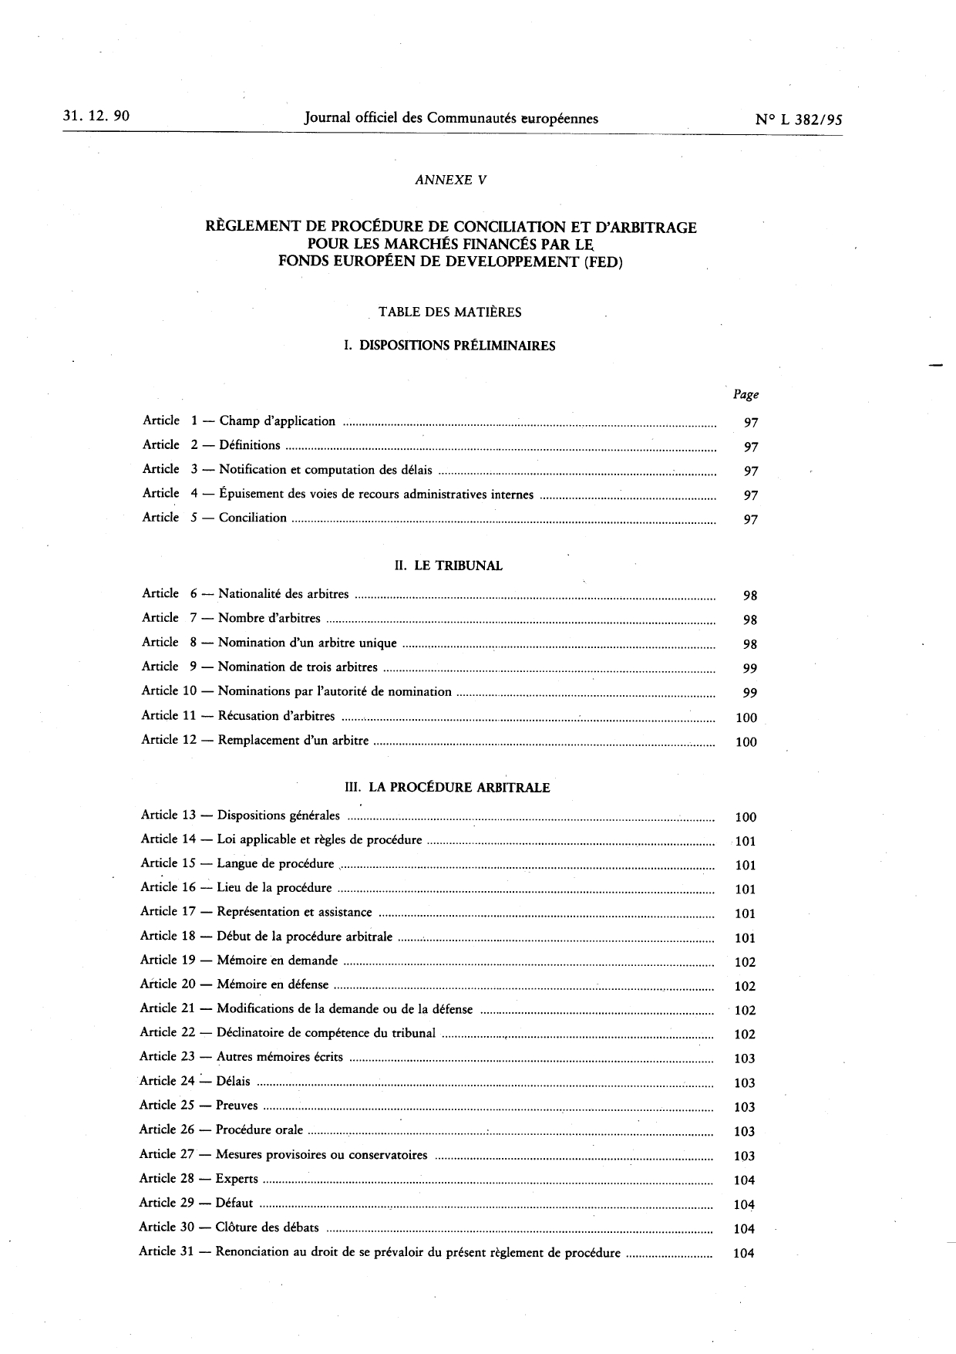
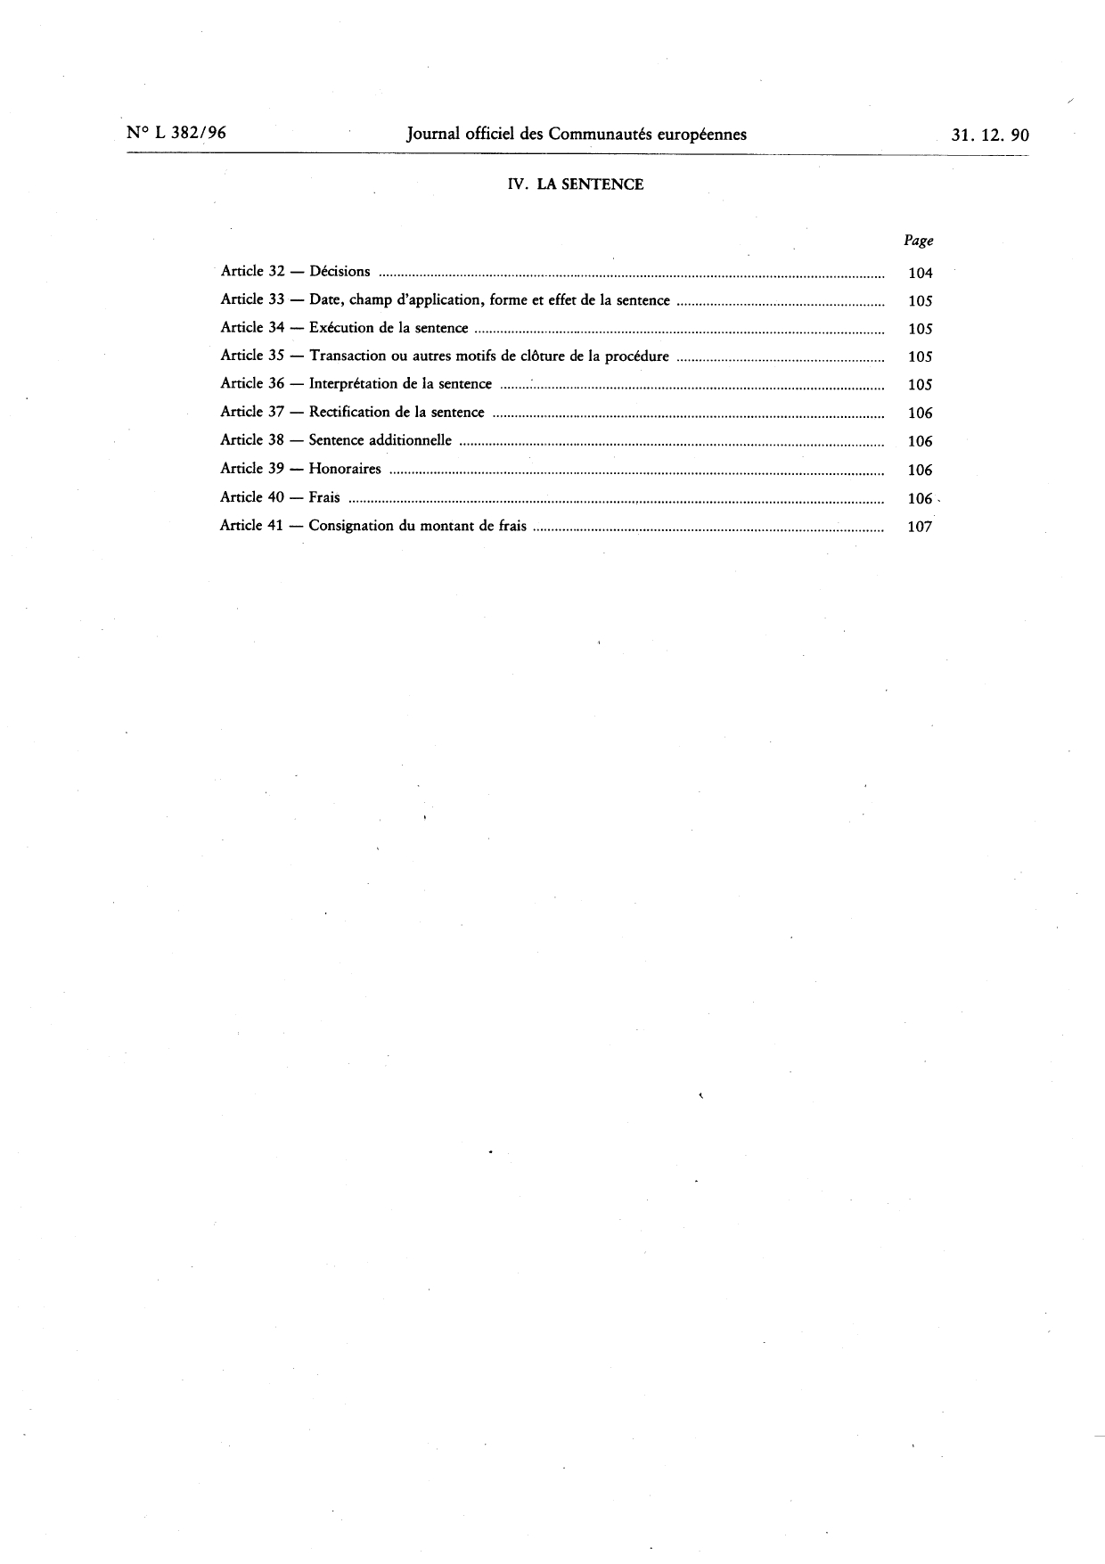

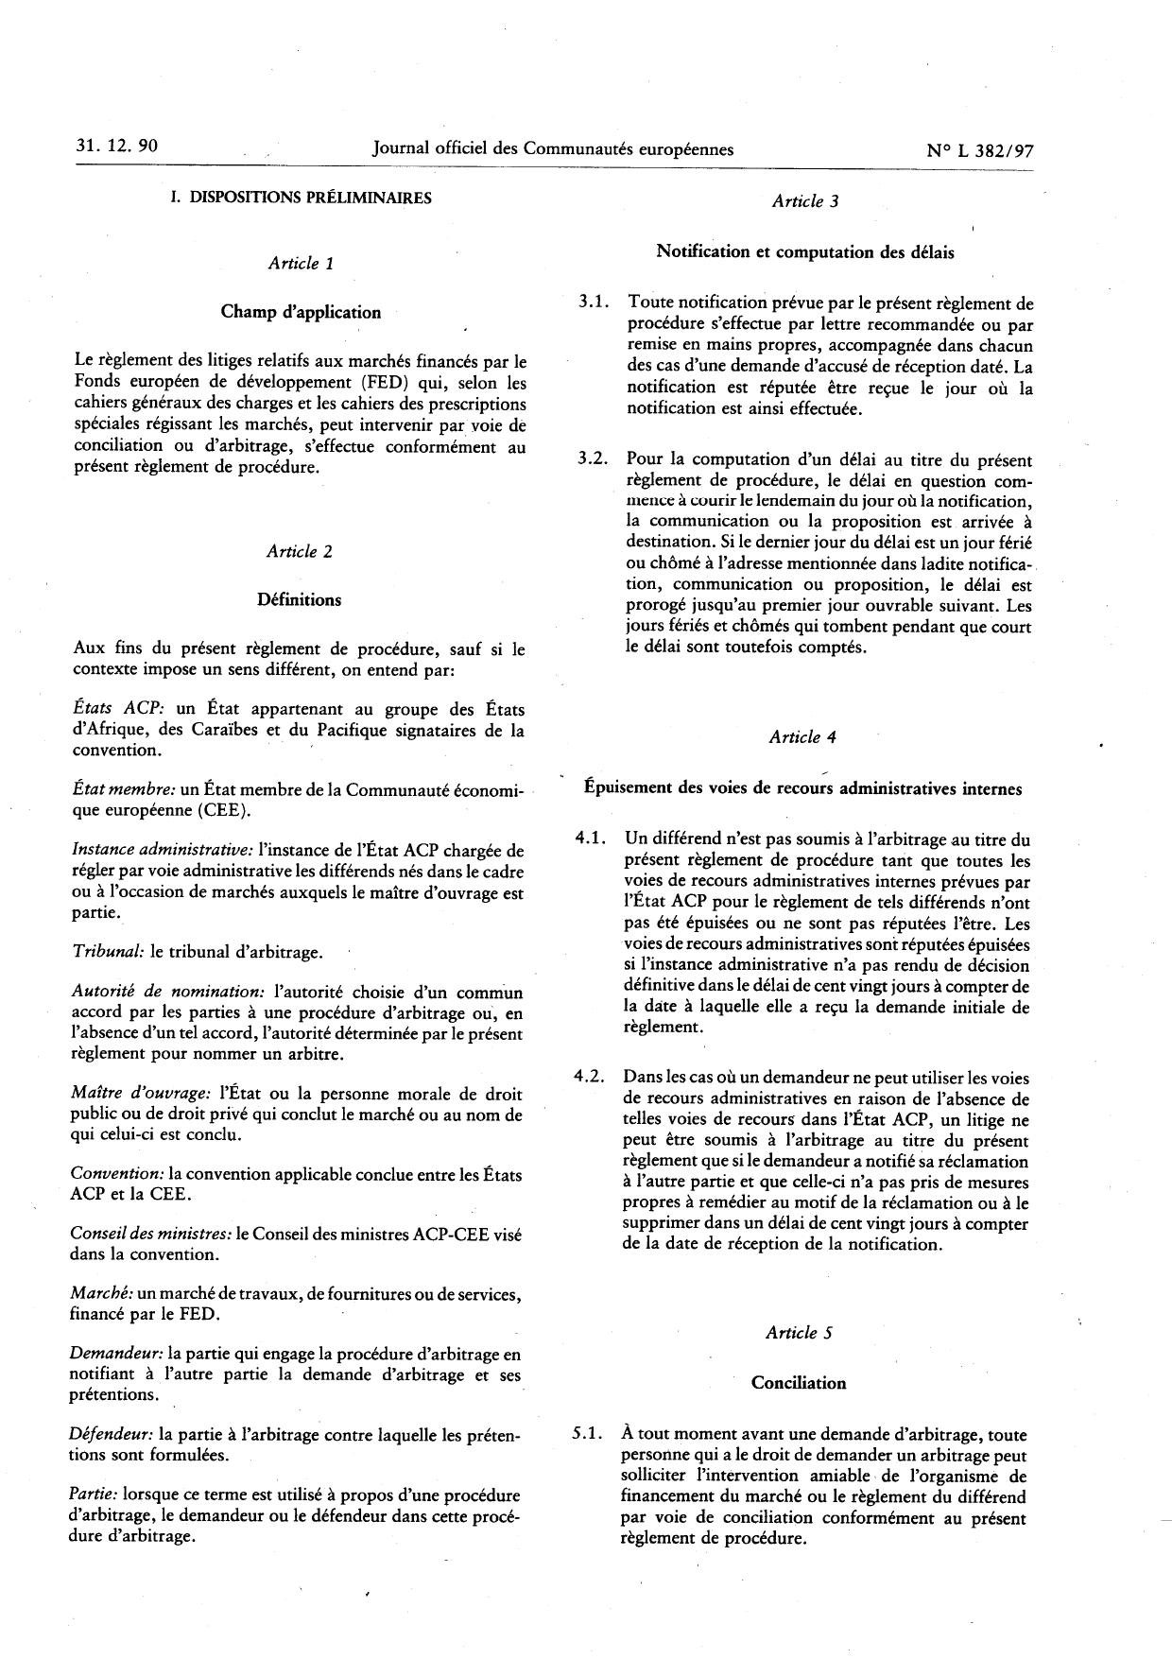
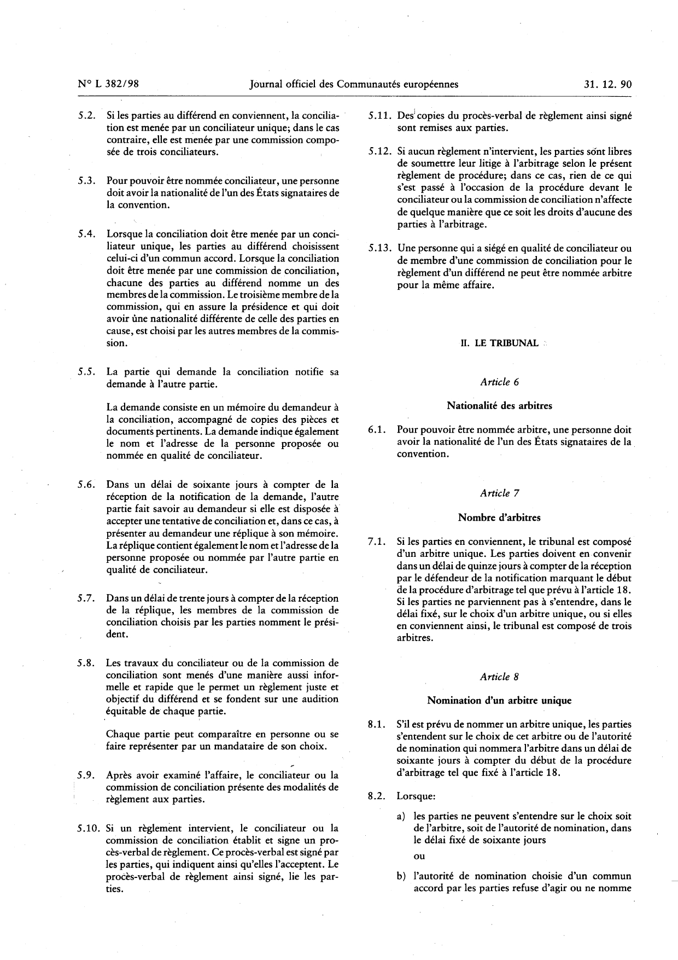
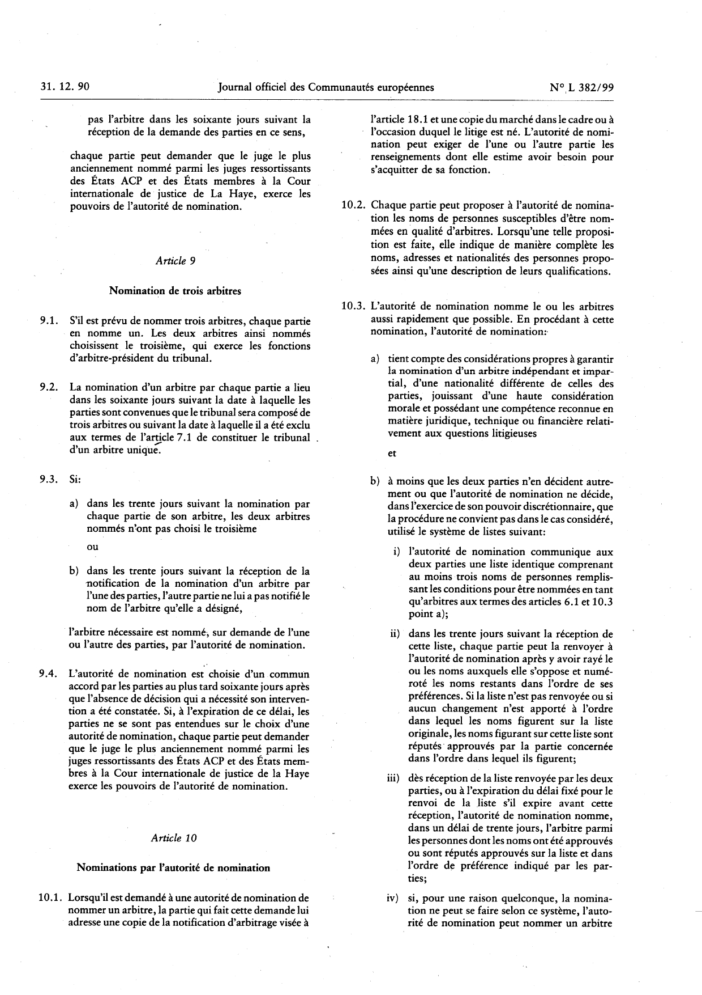
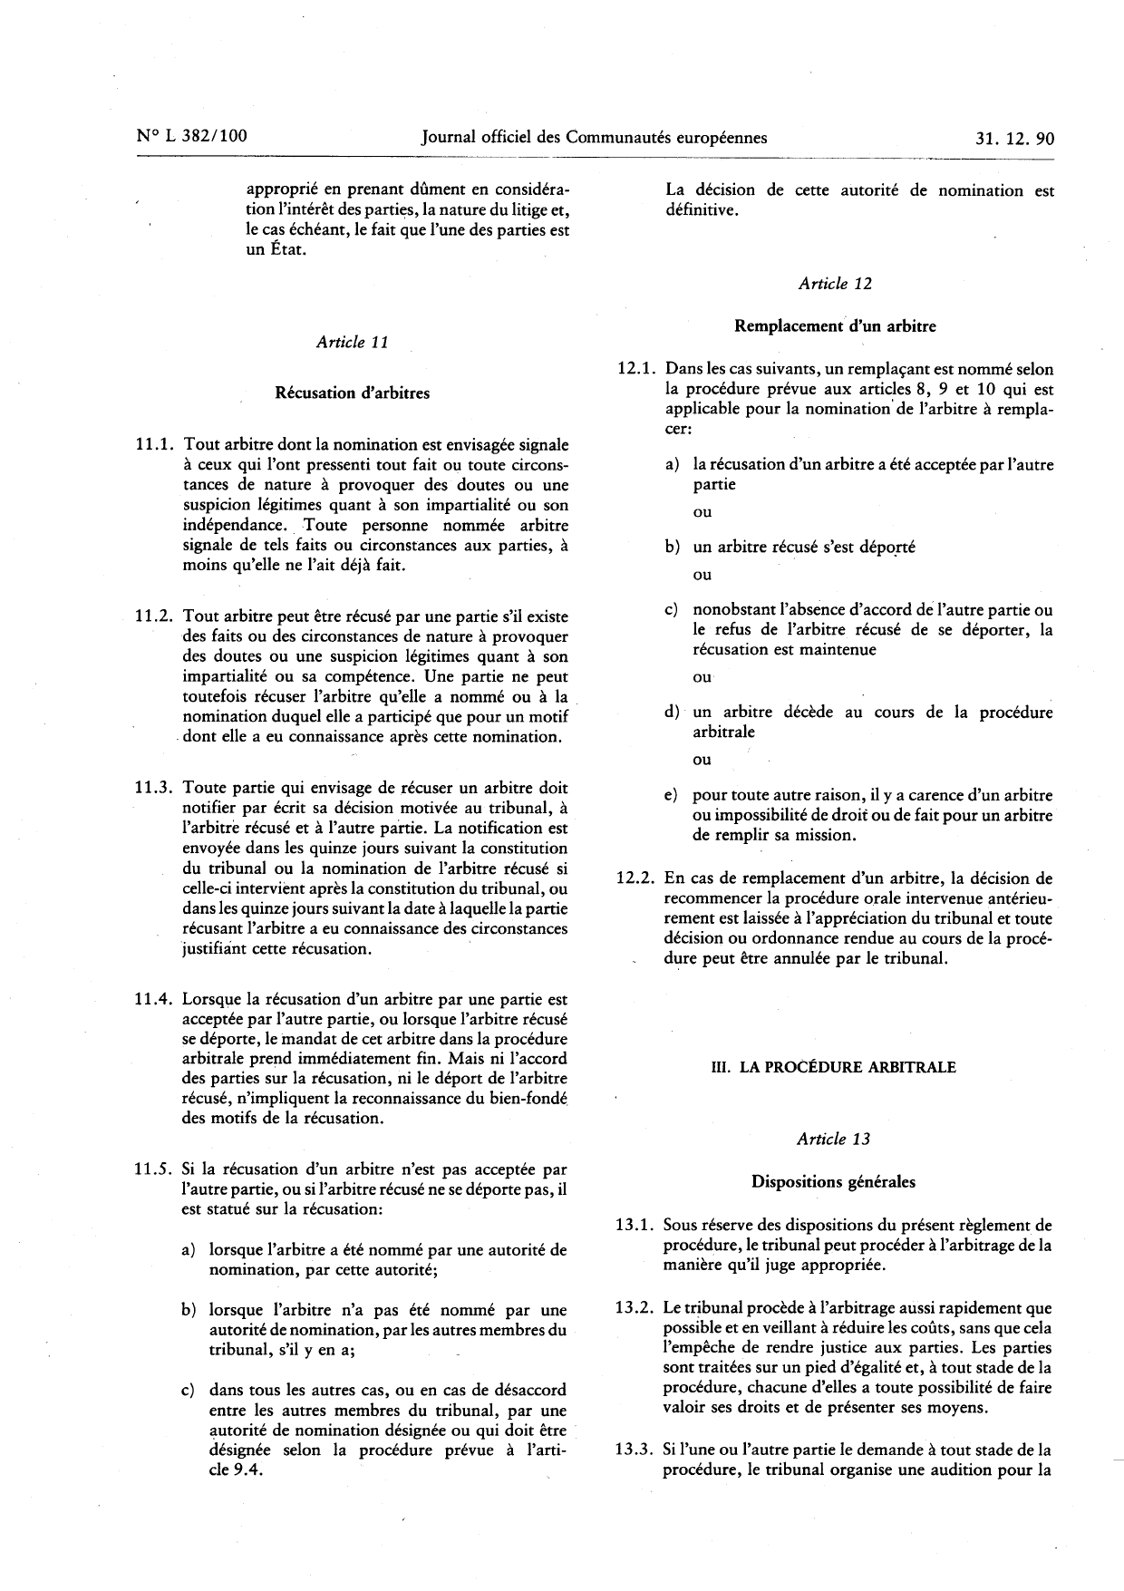
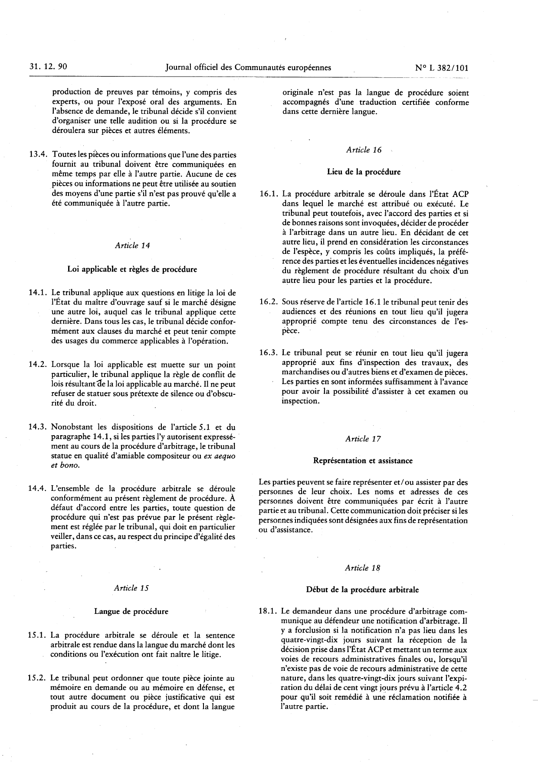
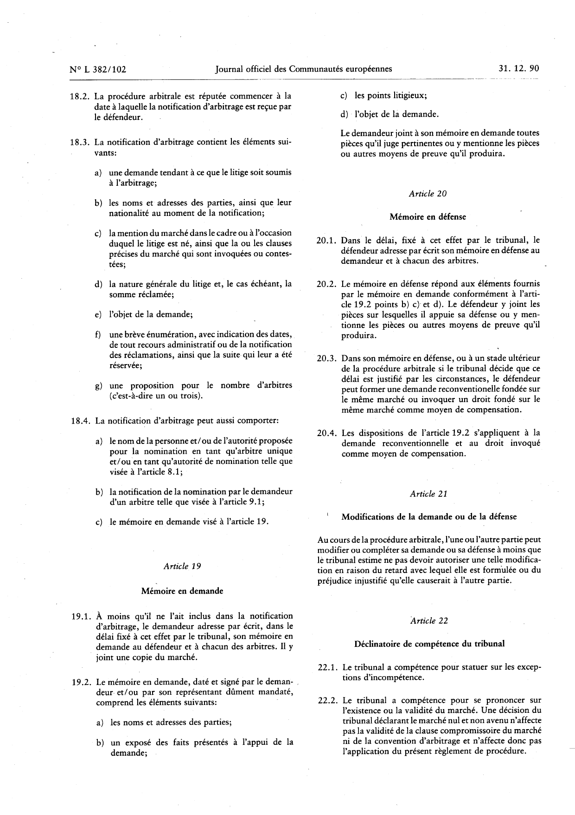
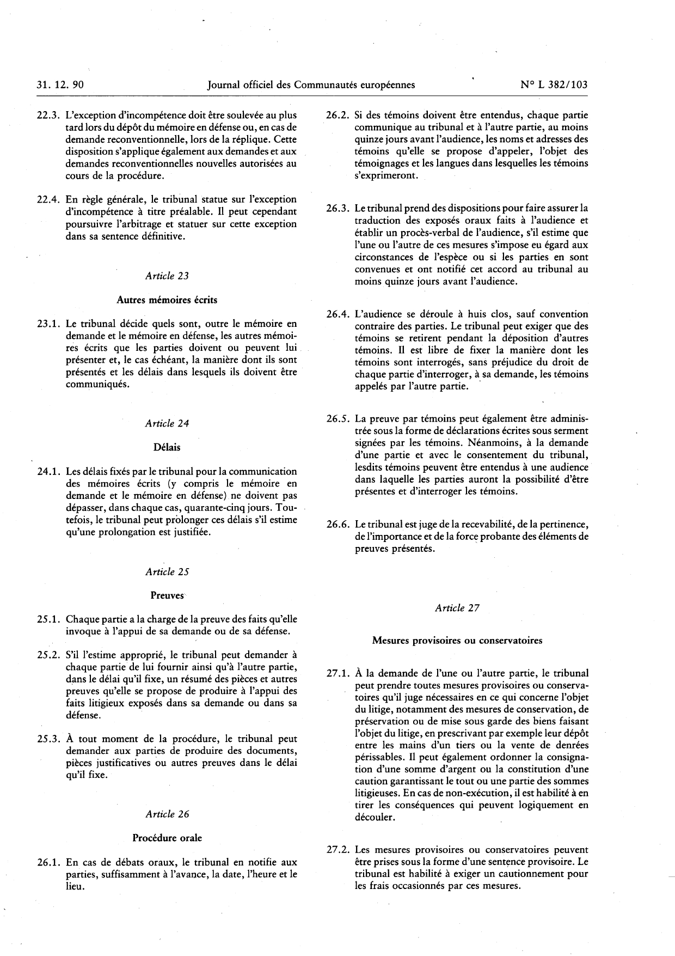
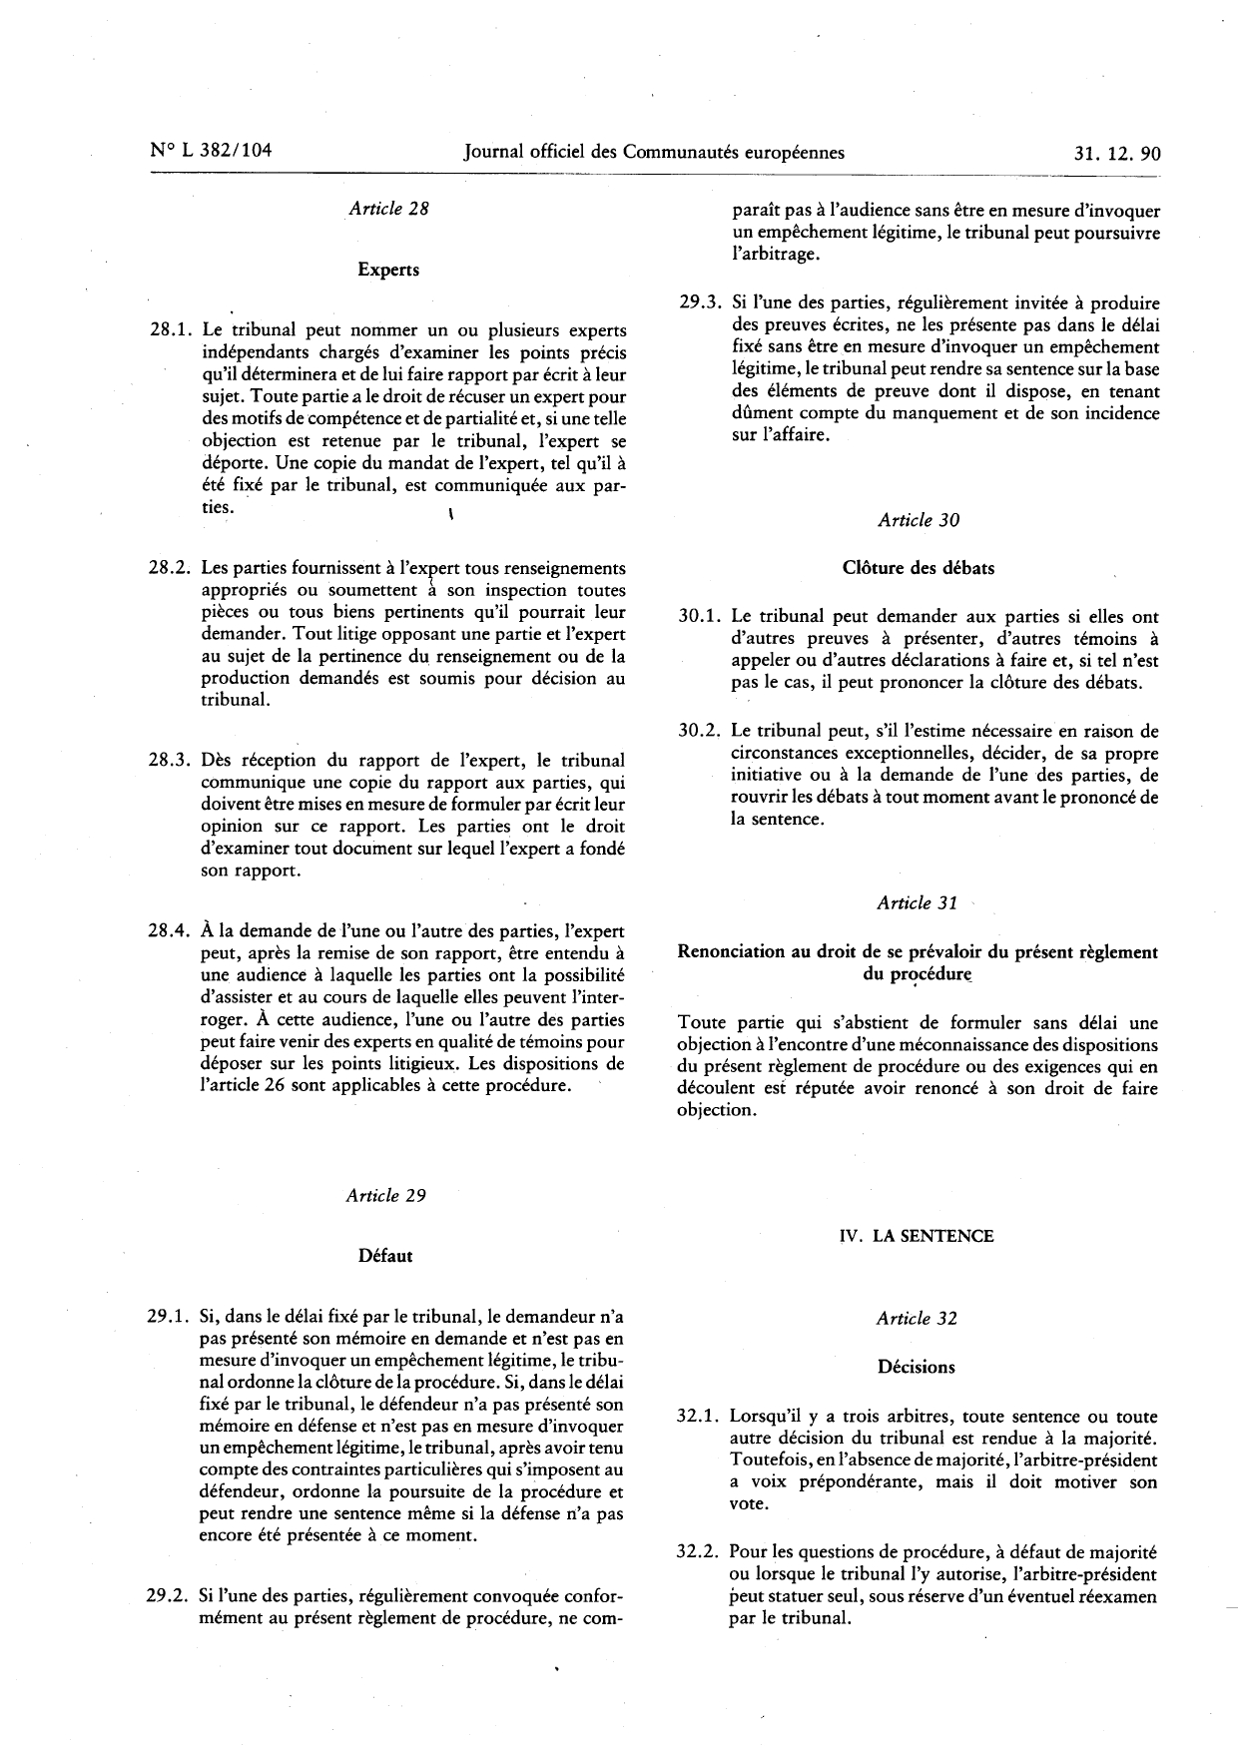
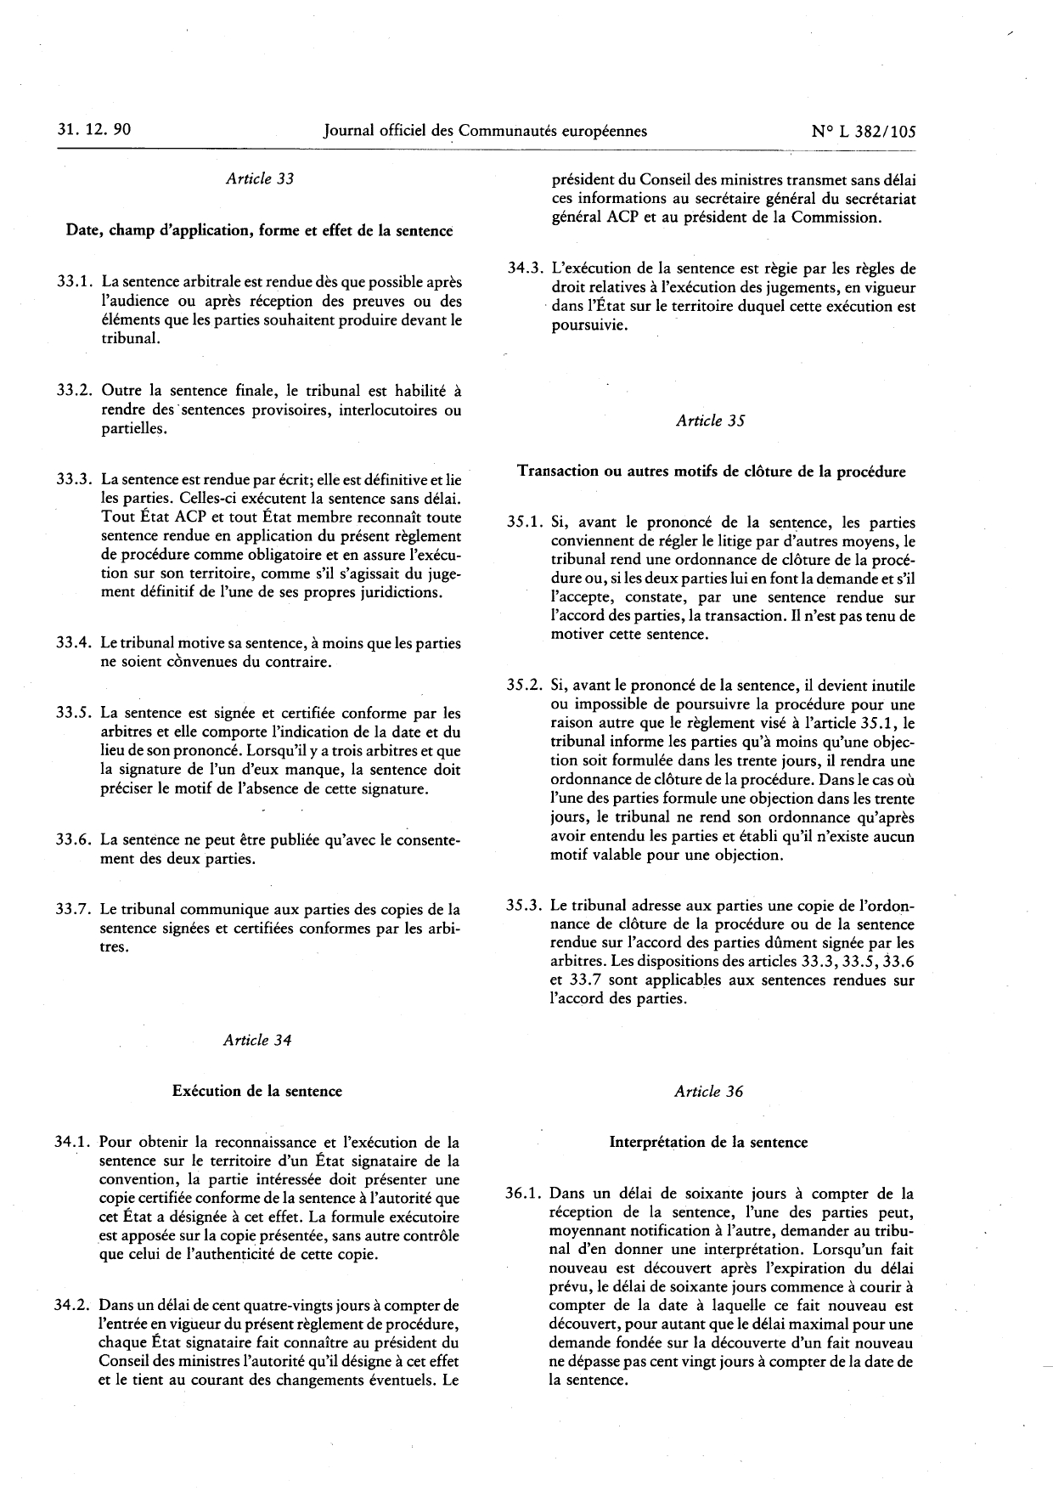
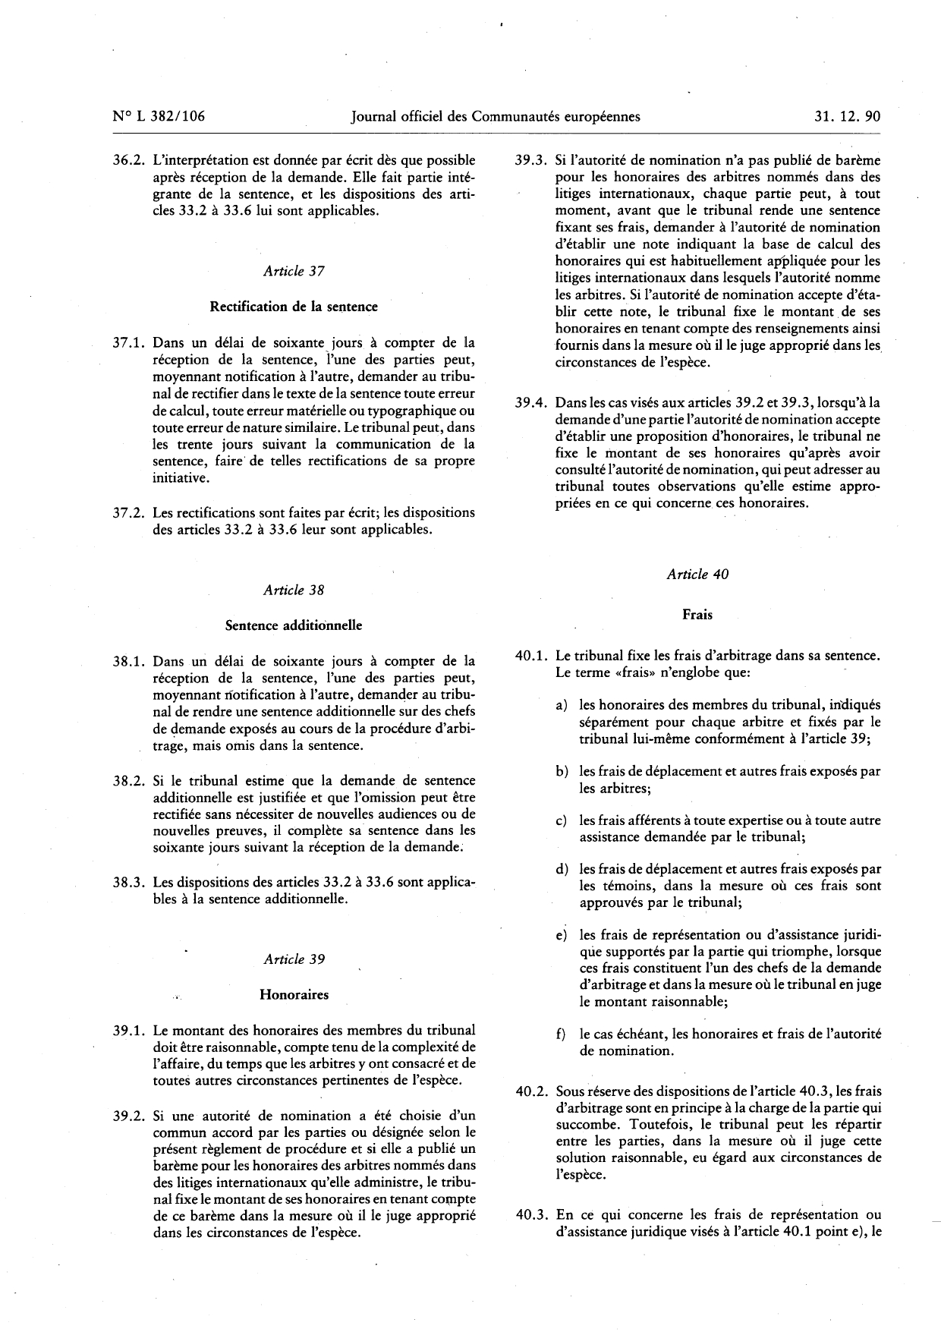
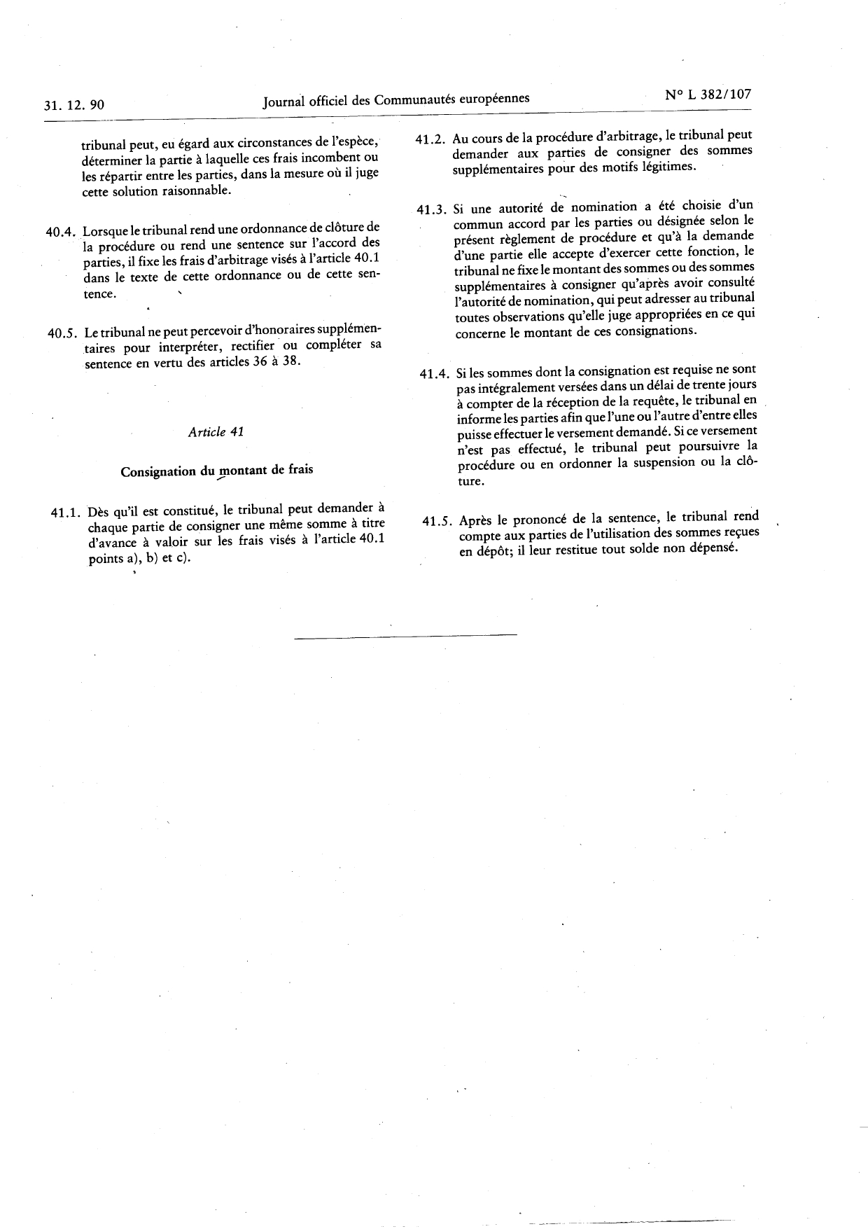

DDP (Rendu droits acquittés) - Incoterms 2020, Chambre internationale du commerce http://www.iccwbo.org/incoterms/
Voir la section 2.6.10.1.3 A du PRAG.
La monnaie de l’offre est la monnaie du marché et la monnaie de paiement.
Il est conseillé de recourir à l’envoi recommandé, au cas où le cachet de la poste ne serait pas lisible.
[DDP (Rendu droits acquittés) ] - Incoterms 2020, Chambre internationale du commerce http://www.iccwbo.org/incoterms/
Le vocabulaire commun pour les marchés publics (Common Procurement Vocabulary, CPV) est la nomenclature de référence obligatoire applicable aux marchés publics. La liste des codes CPV est disponible à l’adresse suivante: https://simap.ted.europa.eu/fr/web/simap/cpv
Si le contractant est une personne physique.
Si applicable. Pour les personnes physiques, mentionner le numéro de leur carte d'identité, de leur passeport ou d'un document équivalent.
Sauf si le contractant n'a pas de numéro de TVA.
<DDP (Delivered Duty Paid = Rendu droits acquittés)> - Incoterms 2020 Chambre Internationale du Commerce - http://www.iccwbo.org/incoterms/
JO L 205 du 21.11.2018, p. 39.
[DDP (Rendu droits acquittés)][DAP (Rendu au lieu de destination)] — Incoterms 2020, Chambre internationale du commerce http://www.iccwbo.org/incoterms/ .
Si l'offre a été présentée par un consortium, les nationalités de tous les membres du consortium doivent être éligibles.
Uniquement applicables aux marchés financés par un acte de base au titre du CFP 2014-2020 (marchés/lots d’un montant supérieur à 100 000 EUR pour le CIR et quel que soit le montant pour les autres instruments).
Les critères de sélection, dans la précédente rubrique du présent formulaire, doivent être respectés avant qu’il soit procédé à l'évaluation des critères techniques.
Pays dans lequel l’entité légale est enregistrée.
Ajoutez ou supprimez autant de lignes que nécessaire pour les membres. Veuillez noter qu’une entité pourvoyeuse de capacités/un sous-traitant n’est pas considéré(e) comme un membre aux fins du présent appel d’offres. De ce fait, les données des entités pourvoyeuses de capacités/sous-traitants ne doivent pas figurer dans les données relatives à la capacité économique, financière et professionnelle, mais dans un document distinct. Dans le cas où la présente offre est soumise par un seul soumissionnaire, son nom devrait être indiqué sous la rubrique «chef de file» (et toutes les autres lignes devraient être supprimées).
Les personnes physiques doivent prouver leur capacité conformément aux critères de sélection et en utilisant les moyens appropriés.
Si le présent bordereau de soumission est soumis par un consortium, les données du tableau ci-dessus doivent correspondre à la somme des données figurant dans les tableaux correspondants des déclarations fournies par les membres du consortium – voir point 7 du présent bordereau de soumission. Aucune donnée consolidée n’est demandée pour les ratios financiers.
Dernier exercice = dernier exercice comptable clos de l’entité.
Les montants inscrits dans la colonne «Moyenne» correspondent à la moyenne mathématique des montants inscrits dans les trois colonnes précédentes de la même ligne.
Valeur brute des avantages économiques (espèces, créances à recouvrer, autres actifs) générés par les activités normales d’exploitation de l’entreprise (telles que les ventes de biens, les ventes de services, les intérêts, les redevances et les dividendes, etc.) au cours de l’exercice.
Compte du bilan qui représente la valeur de tous les actifs dont on s’attend raisonnablement à ce qu’ils soient convertis en espèces dans un délai d’un an dans le cadre de l’activité normale. L’actif à court terme inclut les avoirs en caisse, les comptes débiteurs, les stocks, les titres négociables, les charges payées d’avance et d’autres actifs liquides facilement convertibles en espèces.
Dettes et obligations d’une société dues à moins d’un an. Le passif à court terme figure au bilan de l’entreprise et inclut les dettes à court terme, les comptes créditeurs, les charges à payer et d’autres dettes.
Si la présente offre est soumise par un consortium, les données du tableau ci-dessus doivent correspondre à la somme des données figurant dans les tableaux correspondants des déclarations fournies par les membres du consortium – voir point 7 du présent bordereau de soumission. Aucune donnée consolidée n’est demandée pour les ratios financiers.
Correspondant aux spécialisations pertinentes recensées au point 5 ci-dessous.
Personnel employé directement par le soumissionnaire ou ayant conclu un contrat avec celui-ci à titre permanent (c’est-à-dire sous contrat à durée indéterminée).
Autre personnel directement employé par le soumissionnaire ou ayant conclu un contrat avec celui-ci à titre non permanent (c’est-à-dire sous contrat à durée déterminée).
Ajoutez ou supprimez autant de lignes et/ou de colonnes que nécessaire. Dans le cas où la présente offre serait soumise par une seule entité légale, son nom doit être indiqué sous la rubrique «Chef de file» (et toutes les autres colonnes doivent être supprimées).
Les références doivent porter sur des marchés exécutés par l’entité légale (ou les entités légales) soumettant le bordereau (à l’exception des cas documentés de rachat d’entreprise ou de succession universelle). En cas de contrat-cadre (sans valeur contractuelle), seuls les marchés spécifiques correspondant aux tâches exécutées au titre d’un tel contrat seront pris en considération.
Montants effectivement payés sans tenir compte de l’inflation.
La déclaration au titre de ce point 2 est volontaire et ne peut produire d’effets juridiques défavorables pour l’opérateur économique tant que les conditions de l’article 141, paragraphe 1, point a), du RF ne sont pas remplies.
La déclaration doit être signée à l’aide d’une: - signature manuscrite Si vous n’avez pas la possibilité de signer la déclaration à l’aide d’une signature électronique qualifiée (SEQ), veuillez remplir électroniquement la déclaration, puis l’imprimer et la faire signer et dater par votre ou vos représentants autorisés au moyen d’une signature manuscrite.
Des orientations sur la vérification des garanties financières figurent au chapitre 9.1 du manuel INTPA des procédures financières et contractuelles (INTPA Companion). En gestion indirecte, le pouvoir adjudicateur devrait demander des orientations à la Commission européenne avant d’accepter une garantie financière.
Cette mention ne doit être insérée que lorsque cela est requis, par exemple lorsque le droit applicable à la garantie impose une date d’expiration précise ou lorsque le garant peut justifier qu’il n’est pas en mesure de fournir cette garantie sans date d’expiration.
Le(s) nom(s) et la (les) fonction(s) des personnes qui signent pour le garant doivent être mentionnés en caractères d’imprimerie. Peut être signée au moyen d’une signature électronique qualifiée (QES). Veuillez noter que seule la signature électronique qualifiée (QES) au sens du règlement (UE) nº 910/2014 (règlement eIDAS) sera acceptée.
Le(s) nom(s) et la (les) fonction(s) des personnes qui signent pour le garant doivent être mentionnés en caractères d’imprimerie. Peut être signée au moyen d’une signature électronique qualifiée (QES). Veuillez noter que seule la signature électronique qualifiée (QES) au sens du règlement (UE) nº 910/2014 (règlement eIDAS) sera acceptée.

